ЧАСТНОЕ ОБРАЗОВАТЕЛЬНОЕ УЧРЕЖДЕНИЕ
ПРОФЕССИОНАЛЬНОГО ОБРАЗОВАНИЯ
«СТАВРОПОЛЬСКИЙ МНОГОПРОФИЛЬНЫЙ КОЛЛЕДЖ»

«Информатика и информационные технологии в профессиональной деятельности»

МЕТОДИЧЕСКИЕ УКАЗАНИЯ
к лабораторным занятиям
для студентов специальности
40.02.02. Правоохранительная деятельность

Ставрополь,2023
Настоящие методические указания составлены в соответствии с требованиями Федерального государственного образовательного стандарта среднего профессионального образования по специальности 40.02.02 «Правоохранительная деятельность», и программой дисциплины «Информатика и информационные технологии в профессиональной деятельности».

Составитель: А.И. Курочкина

Рассмотрено на заседании методического объединения «Социально-гуманитарных и естественно-научных дисциплин, БЖД», протокол №7 от «24» мая 2023 г.
Рекомендовано к использованию в учебном процессе Методическим советом СМК, протокол №7 от «25» мая 2023 г.

Содержание
Лабораторная работа № 1 Знакомство с MICROSOFT OFFICE 7
Лабораторная работа № 2 СОЗДАНИЕ И РАЗМЕТКА ДОКУМЕНТА В MICROSOFT WORD 18
Лабораторная работа № 3 ОФОРМЛЕНИЕ ДОКУМЕНТА 27
Лабораторная работа № 4 Тема «Назначение программы Microsoft Excel. Вид экрана. Ввод данных в таблицу» 39
Лабораторная работа № 5 Тема «Форматирование таблицы» 45
Лабораторная работа № 6 Тема «Расчёт по формулам» 50
Лабораторная работа № 7 Тема «Представление данных из таблицы в графическом виде» 56
Лабораторная работа № 8 Тема «Работа с функциями» 61
Лабораторная работа № 9 Тема «Работа с шаблонами» 68
Лабораторная работа № 10 Тема «Действие с рабочим листом» 73
Лабораторная работа № 11 Тема «Макросы» 79
Лабораторная работа № 12 Тема «Решение практических задач в MS Excel» 85
Лабораторная работа № 13 Тема «Создание баз данных или работа со списками» 89
Лабораторная работа №14 Оформление результатов работы с использованием программы презентации 97
Лабораторная работа №15 Технология обработки графической информации 103
Лабораторная работа № 16 110
Локальные компьютерные сети 110
Лабораторная работа № 17 114
Глобальные компьютерные сети 114
Лабораторная работа № 18 Тема « Практическое изучение программной оболочки систем КонсультантПлюс на примере СПС КонсультантПлюс» 120
Лабораторная работа № 19 Тема «Поиск документов в системе» 125
Лабораторная работа №20 Тема «Работа с текстом документов» 130
Лабораторная работа № 21 Тема «Сводные таблицы» 134
Лабораторная работа №22 Тема «Работа с базами данных в среде СУБД Microsoft Access» 136
Лабораторная работа №23 Тема «Глобальная сеть Internet и создание Web-документов» 147
Лабораторная работа №24 Тема «Приемы и методы работы со сжатыми файлами» 157

Актуальность изучения данной учебной дисциплины обусловлена высоким процентом информационных ресурсов, задействованных в процессе решения профессиональных задач специалистами.
Цель освоения дисциплины в овладении теоретическими основами информатики и информационных технологий и практикой применения современных информационных и телекоммуникационных технологий в профессиональной деятельности.
Задачи освоения дисциплины:
- формирование представлений о методах и средствах сбора, хранения и обработки информации, применяемой в профессионально-ориентированных информационных системах
- освоение студентами современных средств информатизации, в т. ч. базовых системных программных продуктов и пакетов прикладных программ в области профессиональной деятельности
Процесс изучения дисциплины в соответствии с ФГОС СПО направлен на формирование следующих компетенций:
ОК 6. Осуществлять поиск и использование информации, необходимой для эффективного выполнения профессиональных задач, профессионального и личностного развития.
ОК 7. Использовать информационно-коммуникационные технологии в профессиональной деятельности.
ОК 9. Устанавливать психологический контакт с окружающими.
ОК 10. Адаптироваться к меняющимся условиям профессиональной деятельности.
ПК 1.10. Использовать в профессиональной деятельности нормативные правовые акты и документы по обеспечению режима секретности в Российской Федерации.
ЛР 4. Проявляющий и демонстрирующий уважение к людям труда, осознающий ценность собственного труда. Стремящийся к формированию в сетевой среде личностно и профессионального конструктивного «цифрового следа».
ЛР 14. Проявляющий сознательное отношение к непрерывному образованию как условию успешной профессиональной и общественной деятельности.
Компетенции реализуются на всех лабораторных работах
Аппаратура и материалы
Лабораторный практикум выполняется в штатном компьютерном классе, оборудованном IBM PC-совместимыми ПК под управлением операционной системы Windows 2007 и выше.
Указания по технике безопасности
Указания по технике безопасности в штатном компьютерном классе разработаны и утверждены администрацией и доводятся каждому студенту под роспись. Дополнительных требований нет.
Содержание отчета и его форма
Отчет оформляется письменно и должен содержать следующие элементы:
- ФИО и номер учебной группы студента.
- Название, номер и учебные вопросы лабораторной работы.
- Конспект проделанной работы.
- Выполненное индивидуальное задание.
- Выводы по проделанной работе.

Лабораторная работа № 1
Знакомство с MICROSOFT OFFICE
Цель и содержание работы: познакомиться с азами работы приложений комплекса офисных программ Microsoft Office XP и научится создавать и редактировать свои собственные документы.
Теоретическое обоснование
Microsoft Office XP – это пакет прикладных программ, позволяющих решать разнообразные задачи. Приложения Microsoft Office настолько тесно связаны между собой, что их совокупность можно рассматривать как единую программу. Освоив правила взаимодействия элементов Office друг с другом и с операционной системой Windows, вы получите уникальный инструмент, способный выполнять комбинированные операции.
Указания по технике безопасности. Техника безопасности при выполнении лабораторной работы совпадает с общепринятой для пользователей ПК. В частности: самостоятельно не производить ремонт ПК, установку и удаление программного обеспечения; в случае неисправности ПК сообщить об этом обслуживающему персоналу лаборатории; соблюдать правила техники безопасности при работе с электрооборудованием; содержать рабочее место в чистоте.
Методика и порядок выполнения работы
Запуск приложений
Чтобы начать работу с Office XP, нужно включить компьютер и подождать, пока загрузится операционная система, то есть на экране появится Рабочий стол со значками и Панелью задач, которая размещается в нижней части экрана и представляет собой серую полоску с кнопкой Пуск слева.
Упражнение 1. Открываем программу Office
Давайте познакомимся с компонентами Microsoft Office, научимся открывать их и переключаться между их окнами.
1. Щелкните на кнопке Пуск Панели задач и переместите указатель мыши на пункт Программы Главного меню. В открывшемся подменю переместите указатель на пункт Microsoft Word и щелкните на нем. Откроется окно приложения Microsoft Word.
2. Повторите все шаги и откройте приложение Microsoft Excel. Если оба окна развернуты до полноэкранного режима, одновременно можно будет видеть только одно из них. Простое переключение между окнами обеспечивает нажатие клавиш Alt+Tab.
Любой файл Windows отождествляется с некоторым типом, который идентифицируется расширением имени файла. Расширение — это совокупность символов, расположенных в имени файла правее последней точки. Свой тип имеют и документы Microsoft Office. Так, документам Word назначается расширение DOC, документам Excel — расширение XLS и т. д.
Поэтому для запуска приложений Office с одновременным открытием нужного вам документа не обязательно отыскивать значки приложений в Главном меню Windows. Просто выполните одно из следующих действий:
- дважды щелкните на значке документа, расположенном в окне папки или на рабочем столе;
- если нужно открыть документ, с которым вы недавно работали, выберите его имя в подменю Документы Главного меню.
Упражнение 2. Открываем существующий документ
Чтобы просмотреть или отредактировать документ, необходимо сначала открыть файл документа, содержащий необходимую информацию. Давайте изучим способы поиска файла па примере документа Word.
1. Активизируйте окно приложения Microsoft Word.
2. Щелкните на пункте Файл строки меню Word и выберите в раскрывшемся подменю пункт Открыть. Появится окно диалога Открытие документа, показанное на рис. 1.1.
3. Щелкните на раскрывающемся списке Тип файлов и выберите пункт Все документы Word. В результате главное поле окна будет содержать только значки документов Word.
4. Щелкните на раскрывающемся списке Папка и укажите жесткий диск локального компьютера, на котором находится искомый документ.
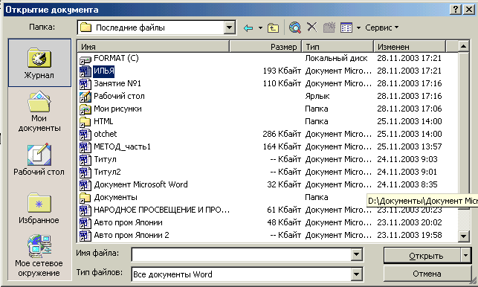
Рисунок 1.1 – Окно диалога открытия файла
5. Для раскрытия папки, вложенной в текущую, найдите ее значок в области списка файлов и дважды щелкните на нем.
6. Для перехода в родительскую папку щелкните на кнопке Переход на один уровень вверх панели инструментов.
Совет: чтобы узнать название кнопки, переместите на нее указатель мыши и задержите его на несколько секунд. Появится экранная подсказка с названием кнопки.
7. Можно воспользоваться одной из пяти кнопок левой панели окна диалога Открытие документа. Например, кнопка Рабочий стол открывает доступ к значкам рабочего стола Windows.
8. Если вы не можете вспомнить точное имя файла, попробуйте воспользоваться другим режимом просмотра списка файлов. Щелкните на стрелке справа от значка Представления панели инструментов и выберите подходящий режим. Рассмотрите все варианты вывода списка документов:
9. Чтобы упорядочить файлы по имени, расширению, размеру или дате в режимах Мелкие значки или Крупные значки, щелкните на них правой кнопкой мыши и выберите в контекстном меню команду Упорядочить значки, а затем укажите в подменю нужный вариант сортировки значков.
10. Найдя документ, выделите его щелчком мыши.
11. Щелкните на кнопке Открыть. Содержимое файла появится в окне Word.
Вы, естественно, будете не только просматривать имеющиеся документы, но и создавать свои собственные. Новый документ автоматически создается в программах Office при их запуске. Если же потребовался еще один документ, щелкните на кнопке Создать панели инструментов Стандартная.
Текст
Текст является основой большинства документов. Приложения Office XP предлагают набор разнообразных инструментов ввода, редактирования и форматирования текста. Основные операции работы с текстом идентичны для всех программ комплекта Office XP.
Упражнение 3. Ввод текста
Наполним только что созданный документ текстовым содержанием.
1. Введите обращение Дорогой Илья Александрович и нажмите клавишу Enter.
2. Затем введите текст Мы рассмотрели Ваше предложение, и оно заинтересовало нашу компанию. К сожалению, вы не указали возможные сроки поставки пробных образцов. Сообщите их как можно скорее.
Обратите внимание, что по достижении правого края страницы программа сама переносит строки и пользователю не нужно нажимать клавишу Enter в конце каждой строки. Эта функция в Word называется заворачиванием строк.
3. Дважды щелкните на слове указали, и программа выделит его. Введите слово сообщили. Новое слово заменит выделенное.
4. Протащите указатель мыши по словам К сожалению, чтобы выделить их, и нажмите клавишу Delete (удаляет символ справа от текстового курсора) или Backspace (стирает символ слева от курсора). Указанные слова будут удалены.
5. Измените точку в первой строке текста на восклицательный знак.
Упражнение 4. Форматирование текста
Форматирование символов позволяет выделить важные положения и сделать весь документ более привлекательным.
1. Выберите команду Правка ► Выделить все, чтобы выделить весь текст письма.
2. Выполните команду Формат ► Шрифт.
3. В списке Размер открывшегося окна диалога выберите число 14 и щелкните на кнопке ОК.
4. Щелкните левее первой строки текста. Окажется выделенной вся строка.
5. Щелчком на кнопке Полужирный панели инструментов Форматирование назначьте этой строке полужирное начертание.
6. Щелчком на кнопке По центру той же панели инструментов отцентрируйте первую строку документа.
7. Тройным щелчком в тексте второго абзаца выделите весь этот абзац. Затем щелкните на кнопке По ширине панели инструментов Форматирование, чтобы растянуть этот абзац на всю ширину страницы.
Добавление объектов
Windows имеет прекрасную возможность вставки объектов, созданных одними программами, в документы других программ. Вы можете строить документы, одновременно содержащие таблицы Word, листы Excel, графики, рисунки и любые другие объекты, создаваемые модулями Office или другими приложениями Windows.
Упражнение 5. Оформление документов
Давайте воспользуемся графическими возможностями Microsoft Office и добавим в верхнюю часть созданного письма красочное название компании, отделенное от текста цветной линией.
1. Нажатием клавиш Ctrl+Home переместите курсор в начало документа.
2. Дважды нажмите клавишу Enter.
3. Выберите команду Вставка ► Рисунок ► Объект WordArt. Откроется окно диалога модуля WordArt.
4. Выберите один из 30 стандартных вариантов оформления заголовков (к примеру, третий в четвертом ряду).
5. Щелкните на кнопке ОК.
6. В окне диалога Изменение текста WordArt введите текст Геркулес и щелкните на кнопке ОК.
7. Перетащите появившуюся надпись, разместив ее над текстом письма. Щелкните в окне документа за пределами надписи, чтобы зафиксировать выполненные изменения.
8. Щелкните на кнопке Рисование панели инструментов Стандартная.
9. Щелкните на кнопке Линия панели инструментов Рисование. Значок указателя примет форму перекрестия.
10. Растяните мышью горизонтальную линию ниже надписи Геркулес.
11. Щелкните на стрелке справа от кнопки Цвет линии панели инструментов Рисование и выберите в раскрывшейся палитре красный цвет.
12. Щелкните на кнопке Тип линии и выберите сплошную линию толщиной 3 пункта. Окончательный вариант документа представлен на рис. 1.2.

Рисунок 1.2 – Документ Word с элементами оформления
Упражнение 6. Вставка документов Office
Приложения Microsoft Office тесно интегрированы друг с другом. Давайте вставим электронную таблицу Excel в имеющийся документ Word.
1. Нажмите клавиши Ctrl+End. Затем нажмите клавишу Enter, введите текст Мы планируем закупать ваши изделия в следующих количествах и снова нажмите Enter.
2. Щелкните на кнопке Добавить таблицу Excel панели инструментов Стандартная.
3. В раскрывшейся палитре ячеек выделите таблицу 2×4.
4. В документе Word появится небольшое окно с таблицей Excel, а меню и панели инструментов Word заменятся на меню и панели Excel.
5. С помощью клавиш со стрелками перемещайтесь по ячейкам листа Excel и вводите числа, показанные на рис. 1.3.
6. Щелкните мышью в пределах документа вне листа Excel. Окно Excel превратится в обычную таблицу, и в Word вернутся исходные панели инструментов и меню.
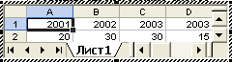
Рисунок 1.3 – Лист Excel в документе Word
Упражнение 7. Вставка данных из других приложений
В документы Office можно внедрять любые объекты других приложений. Добавим в левый нижний угол документа Word логотип компании.
1. Переместите курсор в конец документа.
2. Выберите команду Вставка ► Рисунок ► Из файла. Открывшееся окно диалога Добавление рисунка очень похоже на окно открытия документа, описанное ранее.
3. Пользуясь уже известными приемами, вставьте любой графический файл.
4. Сместите рисунок к правому краю, щелкните на кнопке По правому краю панели инструментов Форматирование. Результат показан на рис. 1.4.
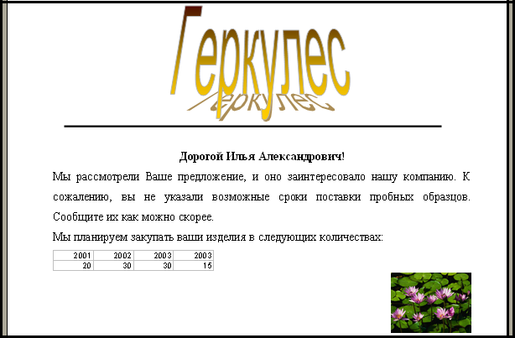
Рисунок 1.4 – Документ Word с таблицей Excel и рисунком
Сохранение и закрытие документа
В процессе работы над документом возьмите за правило периодически сохранять его содержимое. Это предотвратит потерю информации в случае сбоя в работе компьютера или отключения электропитания.
Упражнение 8. Запись на диск нового документа
Новый, ни разу не сохранявшийся документ, имеет временное название типа Документ#, где # - это порядковый номер в ряду документов, созданный в текущем сеансе программы. Для сохранения нового документа выполните следующие шаги.
1. Выберете команду Файл ► Сохранить или щелкните на кнопке Сохранить панели инструментов. Откроется окно диалога Сохранение документа. Оно идентично описанному выше окну открытия документа.
2. С помощью операций, перечисленных в упражнении 2, откройте папку, в которой следует сохранить файл.
3. Введите в поле Имя файла имя будущего документа, в раскрывающемся списке Тип файла выберите тип сохраняемого документа.
4. Щелкните на кнопке Сохранить.
Упражнение 9. Обновление данных
Работая с документом, не забывайте периодически сохранять его. Для этого достаточно выбрать команду Файл ► Сохранить или просто нажать клавиши Ctrl+S.
Чтобы записать новую версию в другом файле, выполните следующие шаги.
1. Выберите команду Файл ► Сохранить как. Вновь откроется окно диалога Сохранение документа.
2. В поле Имя файла введите имя обновленной версии документа, отличное от исходного, и щелкните на кнопке Сохранить.
Прежняя редакция документа останется на диске под старым именем, а модифицированный вариант запишется в новый файл. При дальнейшем редактировании документа будет изменяться содержимое этого нового файла.
Упражнение 10. Закрытие файла и приложения
1. Чтобы закрыть файл, не закрывая приложения, выберите команду Файл ► Закрыть либо щелкните на кнопке с косым крестом в правом верхнем углу окна документа.
Если вы попытаетесь закрыть модифицированный документ, не сохранив его, появится окно диалога, в котором программа напоминает о наличии несохраненных изменений и просит указать дальнейшее направление развития событий.
2. В зависимости от ситуации щелкните на одной из трех кнопок:
- Да - сохраняет новый вариант документа и закрывает его;
- Нет – отменяет изменения, выполненные с момента последнего сохранения файла, и закрывает документ;
- Отмена — отменяет закрытие документа.
3. Для завершения работы с приложением выберите команду Файл ► Выход или щелкните на кнопке с косым крестом в правом верхнем углу окна приложения. В результате будут закрыты все открытые документы приложения, а затем и само приложение.
Печать документа
Часто целью работы с программами Office является создание твердой копии документа. Это могут быть напечатанный текст Word, отчет Access, таблица Excel, записки докладчика PowerPoint и другие материалы. Приемы печати документов из разных программ Office сходны между собой.
Упражнение 11. Печать на стандартный принтер
Перед выводом информации на принтер для обнаружения и устранения ошибок размещения текста рекомендуется использовать специальный режим предварительного просмотра. В этом режиме на экране отображается точная копия страниц, которые будут выведены на принтер.
1. Запустите приложение Word.
2. Щелкните на кнопке Открыть панели инструментов Стандартная и откройте файл, который нужно распечатать.
3. Выберите команду Файл ► Предварительный просмотр.
4. Щелкните в той точке страницы, которую хочется изучить внимательнее. Word изменит увеличение и выведет на экран ту область, в которой был выполнен щелчок.
5. Повторным щелчком в окне документа верните прежнее увеличение. Продолжая щелкать в разных точках, внимательно исследуйте всю страницу.
6. Нажимая клавишу Page Down для перехода к последующим страницам и увеличивая критические области, просмотрите весь документ. Для возврата к предыдущим страницам пользуйтесь клавишей Page Up.
7. Щелчком на кнопке Закрыть панели инструментов вернитесь к обычному виду документа, выбираемом Windows по умолчанию.
Упражнение 12. Настройка параметров печати
Чтобы вывести определенные страницы документа на принтер, выполните следующие шаги.
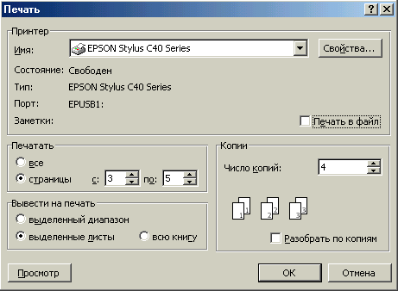
Рисунок 1.5 – Окно диалога параметров печати
1. Выберите команду Файл ► Печать. Откроется окно диалога Печать, показанное на рис. 1.5.
2. В раскрывающемся списке Имя выберите принтер.
3. Чтобы напечатать только некоторые страницы, выберите положение переключателя Страницы. В счетчики с и по введите номера первой и последней страницы печатаемого диапазона.
4. В поле Число копий укажите необходимое число экземпляров.
Задания к лабораторной работе:
Вы изучили операции открытия, сохранения и печати документов на примере программ Word и Excel. Попробуйте самостоятельно повторить те же самые процедуры в других приложениях Office. Для самопроверки выполните следующие шаги и ответьте на поставленные вопросы.
- Откройте документ Word, созданный на этом занятии, и преобразуйте сплошную линию в пунктирную.
- Распечатайте на принтере новый вариант оформления страницы.
- Сохраните модифицированный вариант документа.
- Закройте открытые приложения.
Вопросы для лабораторной работе
- Как запустить приложения Office?
- Как переключаться между приложениями Office?
- Что такое расширение файла?
- Перечислите режимы просмотра списка файлов.
- Укажите способы упорядочивания файлов.
- Назначение клавиш BACKSPASE и DELETE.
- Как осуществляется добавление в документ Word объектов, созданных другими программами?
- Что нужно сделать, чтобы превратить сплошную линию, нарисованную в документе Word, в пунктирную?
- Способы сохранения документа, отличие команд Сохранить и Сохранить как…
- Как в Word распечатать на принтере текущую страницу?

Лабораторная работа № 2
СОЗДАНИЕ И РАЗМЕТКА ДОКУМЕНТА В MICROSOFT WORD
Цель и содержание работы: познакомиться с шаблонами документов, с режимами просмотра документов; научится разрабатывать общую структуру документа, настраивать параметры страницы и перемещаться по тексту с помощью панели схемы документа.
Теоретическое обоснование
Современную жизнь нельзя представить без обилия текстовых документов в бумажном и электронном виде. Microsoft Word XP - один из лучших текстовых редакторов, позволяющий писать письма, форматировать тексты любой сложности, добавлять в них рисунки, формулы и графики.
Указания по технике безопасности. Техника безопасности при выполнении лабораторной работы совпадает с общепринятой для пользователей ПК. В частности: самостоятельно не производить ремонт ПК, установку и удаление программного обеспечения; в случае неисправности ПК сообщить об этом обслуживающему персоналу лаборатории; соблюдать правила техники безопасности при работе с электрооборудованием; содержать рабочее место в чистоте.
Методика и порядок выполнения работы
В предыдущих работах вы уже научились создавать и открывать простейшие документы Word. Сейчас пришло время познакомиться с шаблонами и мастерами, генерирующими стандартное содержание и общее оформление документов. Наличие такого предварительно настроенного документа облегчает процесс ввода конкретного текста.
Упражнение 1. Шаблоны
Шаблоны можно рассматривать как обычные документы Word, в которых, кроме текста и списка стилей, хранится информация о конфигурации панелей инструментов, параметры, определяющие вид документа и поведение программы. Шаблоны очень удобны, когда ряд документов требуется оформить в одинаковом стиле. Давайте создадим свой собственный шаблон.
- В папке Мои документы создайте папку Шаблоны.
- Откройте документ, созданный на первом занятии. Удалите из него весь текст, таблицу Excel и рисунок. На странице останется только надпись Геркулес и горизонтальная линия.
- Сохраните файл в папку Шаблоны под именем Неrc, выбрав в раскрывающемся списке Тип файла пункт Шаблон документа. Теперь у вас есть шаблон с заголовком Геркулес, сохраненный в специальной папке.
- Чтобы указать программе Word, где следует искать шаблоны пользователя, выберите команду Сервис ► Параметры.
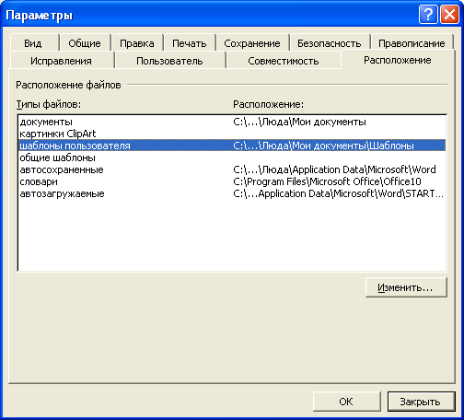
Рисунок 5.1 – Пути к служебным файлам
- В открывшемся окне диалога на вкладке Расположение (рис. 5.1) щелкните на строчке Шаблоны пользователя, затем на кнопке Изменить.
- В открывшемся окне диалога выберите недавно созданную папку Шаблоны.
- Закройте окно параметров.
- Теперь попробуйте создать на базе построенного шаблона новый документ. Выберите команду Файл ► Создать. В правой стороне экрана появляется окно Создание документа области задач. В разделе Создание с помощью шаблона щелкните на значке Общие шаблоны.
- С помощью переключателя Создать выберите тип Документ.
- Дважды щелкните на значке Неrс. Откроется новый документ, в котором сразу появится большая надпись Геркулес. Теперь, пользуясь новым шаблоном, вы можете быстро добавлять такие надписи в начало каждого документа гипотетической компании Геркулес, и все они будут точными копиями заголовка, хранящегося в шаблоне.
Упражнение 2. Мастер создания документа
Давайте детально познакомимся с возможностями создания документа с помощью мастера профессионально оформленного резюме.
- Выберите команду Файл ► Создать. В окне диалога Создание документа области задач в разделе Создание с помощью шаблона щелкните на значке Общие шаблоны. В появившемся окне диалога Шаблоны раскройте вкладку Другие документы и дважды щелкните на значке Мастер резюме. Откроется первое окно мастера, описывающее назначение запущенного модуля.
- Щелкните на кнопке Далее.
- Во втором окне мастера выберите для своего резюме изысканный стиль и щелкните на кнопке Далее.
4. В следующем окне выберите положение переключателя Профессиональное и снова щелкните на кнопке Далее.
- В двух следующих окнах введите свое имя, адрес, телефоны и укажите, какую информацию о вас следует включать в резюме.
- В шестом окне мастера, показанном на рис. 5.2, установите флажки, соответствующие тем разделам, которые должны быть включены в резюме.
- Щелкните на кнопке Далее.
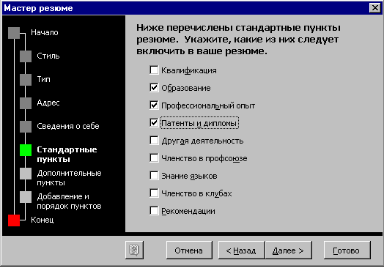
Рисунок 5.2 – Шестое окно мастера резюме
- В следующем окне укажите, какие дополнительные разделы следует включать в документ, а с помощью последнего из информативных окон добавьте при необходимости разделы, не предусмотренные разработчиками мастера. Щелкните на кнопке Далее.
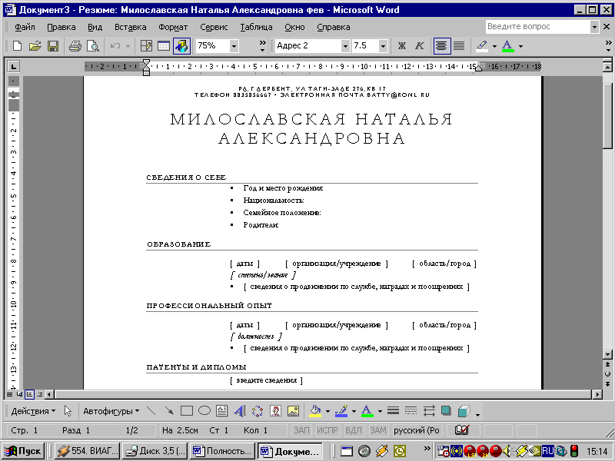
Рисунок 5.3 – Документ, сгенерированный мастером
- В последнем окне мастера, информирующем о том, что все готово для создания документа, щелкните на кнопке Готово. Мастер сгенерирует документ, показанный на рис. 5.3. В нем появятся введенные вами данные и дополнительные поля, которые можно заполнить позже.
- Сохраните это резюме в папке Мои документы под именем Резюме. Теперь вы умеете строить документы на базе шаблонов и наполнять их информацией с помощью мастеров.
Режимы просмотра
В Microsoft Word один и тот же документ можно отображать в четырех перечисленных ниже режимах просмотра, которые переключаются с помощью кнопок, расположенных в левом нижнем углу окна документа.
- Обычный — предназначен для ввода и форматирования текста, отображаемого в виде непрерывной вертикальной полосы.
- Разметка страницы — позволяет оценить расположение текста и объектов относительно физических страниц документа.
- Структура — служит для задания и редактирования иерархической структуры разделов основного текста.
- Веб-документ — предназначен для формирования web-страниц, для которых характерна неограниченная длина.
Упражнение 3. Обычный режим
Создавая или модифицируя текстовый документ, вы чаще всего работаете в обычном режиме просмотра. В этом режиме разбиение на страницы показано горизонтальными пунктирными линиями, на экране не видны фигуры, рисунки и другие графические объекты.
Строка состояния Word в любом режиме просмотра выводит одну и ту же информацию, которая помогает ориентироваться в больших документах. В первом слева поле строки состояния видны номер текущей страницы, номер текущего раздела, а далее через дробь — номер текущей страницы и число страниц в документе. Во второе поле выводится расстояние от левого края документа до текущего положения текстового курсора, затем номера текущих строки и столбца.
- Откройте любой не очень короткий документ и с помощью команды Вид ►Обычный включите обычный режим просмотра.
- Чтобы прокрутить текст вручную, пользуйтесь кнопками и ползунком вертикальной полосы прокрутки, расположенной в правой части окна.
- Щелкните на кнопке Следующая страница. Текст в окне переместится к началу следующей страницы. Кнопка Предыдущая страница выполняет обратную процедуру, прокручивая текст на одну страницу вверх.
- В обычном режиме в верхней части окна может располагаться горизонтальная линейка, позволяющая контролировать горизонтальные отступы. Чтобы показать или скрыть линейку, выберите команду Вид ► Линейка.
- Для того чтобы настроить масштаб отображения текста, щелкните на раскрывающемся списке Масштаб панели инструментов Стандартная и выберите подходящий масштаб. Чтобы ширина текста в точности равнялась ширине окна, выберите последний пункт По ширине страницы.
6. Выполните команду Вид ► Во весь экран. Полноэкранный режим просмотра позволяет целиком сосредоточиться на содержании документа.
7. Чтобы вернуть исчезнувшие элементы интерфейса, щелкните на кнопке Вернуть обычный режим.
Упражнение 4. Разметка страницы
Режим разметки страниц позволяет видеть документ таким, каким он будет на бумажных страницах, распечатанных на принтере.
Приемы перемещения по документу совпадают в обоих режимах, однако в раскрывающемся списке Масштаб в режиме разметки появляются три дополнительных пункта — По ширине текста, Страница целиком и Две страницы, названия которых не требуют дополнительных пояснений.
Работая в режиме разметки, настройте размеры страницы и ее полей.
- Выберите команду Файл ► Параметры страницы.
- На вкладке Поля введите ширину полей страницы, как показано на рис. 5.4.
- С помощью переключателя Ориентация окна диалога параметров страницы выберите книжное или альбомное расположение страницы относительно текста.
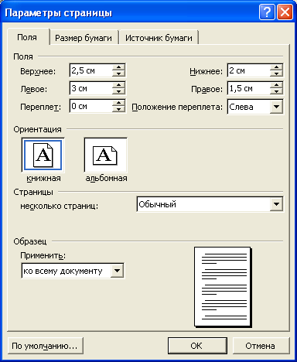
Рисунок 5.4 – Настройка полей
- Щелчком на кнопке ОК закройте окно Параметры страницы.
- Поля можно настроить и с помощью линеек. Чтобы увеличить ширину левого поля, поместите указатель мыши на границу серой и белой областей горизонтальной линейки, нажмите кнопку мыши и перетаскивайте границу поля. Аналогично настраиваются и остальные три поля страницы.
- В многостраничном документе, как правило, требуется расстановка номеров страниц. Нет смысла делать это вручную. Word умеет нумеровать страницы автоматически. Выберите команду Вставка ► Номера страниц.
- В открывшемся окне диалога укажите, должны ли номера страниц располагаться вверху или внизу страницы и выберите нужный режим выравнивания номера в колонтитуле.
- Чтобы номер отсутствовал на первой странице документа, сбросьте флажок Номер на первой странице.
- Закройте окно диалога. Word автоматически пронумерует страницы документа.
- Чтобы изменить шрифт номеров страниц и добавить в колонтитулы другую информацию, выберите команду Вид ► Колонтитулы. Текст документа станет блеклым, а колонтитулы будут выделены пунктирными прямоугольниками, как показано на рис. 5.5. Кроме того, появится панель инструментов Колонтитулы.
- С помощью полосы прокрутки найдите любой прямоугольник с надписью Верхний колонтитул.
- Введите в него текст Это верхний колонтитул. Теперь в верхнем поле каждой страницы будет выведена такая надпись. Давайте посмотрим, какие возможности предлагает панель инструментов Колонтитулы.
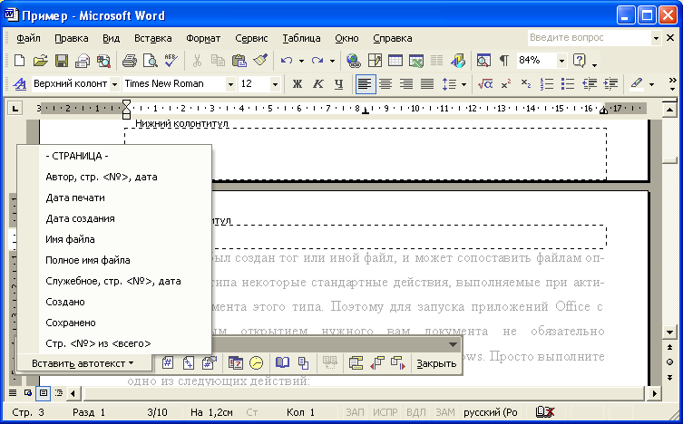
Рисунок 5.5 – Редактирование колонтитулов
- Щелкните в прямоугольнике Нижний колонтитул.
- В панели Колонтитулы щелкните на кнопке Вставить автотекст.
- Выберите в раскрывающемся меню пункт Полное имя файла. Теперь имя файла появится в нижнем колонтитуле каждой страницы. Панель инструментов Колонтитулы позволяет также вставлять в колонтитулы дату и время последнего обновления документа, дату печати документа, имя автора и другую информацию.
- Чтобы закрыть режим просмотра колонтитулов, щелкните на кнопке Закрыть панель инструментов Колонтитулы.
Иногда, просмотрев документ в режиме разметки страницы, вы можете остаться недовольны тем, как Word разбил текст на страницы. В этом случае вручную вставьте в текст дополнительные разрывы страниц.
- Поместите курсор в ту точку, где должна начинаться новая страница, и выберите команду Вставка ► Разрыв.
- Выберите положение переключателя Новую страницу.
- Затем щелкните на кнопке ОК. Текст, правее и ниже курсора будет перенесен в начало следующей страницы, а конец текущей страницы останется пустым.
Задания к лабораторной работе
1. Создайте новый шаблон на основе шаблона Herс.dot.
2. В режиме разметки страниц добавьте нумерацию страниц. Установите ширину левого поля страницы 4 см, а правого — 3 см.
- Сохраните новый шаблон в папке Мои документы.
Вопросы для лабораторной работы
- Что такое шаблоны?
- Как в окне диалога создания документа вывести список шаблонов в виде таблицы с дополнительной информацией о файлах?
- Как указать программе Word, где следует искать шаблоны пользователя?
- Перечислите режимы просмотра документа Word.
- Укажите назначение строки состояния.
- Как изменить масштаб при рассмотрении документа?
- Назначение команды Параметры страницы меню Файл.
- Как пронумеровать страницы документа Word?
- Каким образом можно переключаться между областями верхнего и нижнего колонтитулов?
- Перечислите способы разделения страницы.

Лабораторная работа № 3
ОФОРМЛЕНИЕ ДОКУМЕНТА
Цель и содержание работы: научиться форматировать текст, создавать и назначать стили, настраивать отступы и интервалы, пользоваться табуляциями, добавлять в документы Word фигуры и рисунки.
Теоретическое обоснование
После создания структуры документа и ввода текста следует побеспокоиться о внешнем виде текста. Конечно, главным является смысловое наполнение, но грамотное форматирование и выделение ключевых фраз документа облегчает чтение и способствует пониманию смысла написанного.
Указания по технике безопасности. Техника безопасности при выполнении лабораторной работы совпадает с общепринятой для пользователей ПК. В частности: самостоятельно не производить ремонт ПК, установку и удаление программного обеспечения; в случае неисправности ПК сообщить об этом обслуживающему персоналу лаборатории; соблюдать правила техники безопасности при работе с электрооборудованием; содержать рабочее место в чистоте.
Методика и порядок выполнения работы
В текстовом процессоре Word в качестве элементарного структурного блока рассматривается абзац. Word сам расставляет буквы и слова внутри абзаца наилучшим образом в соответствии с назначенными пользователем правилами форматирования. В результате в процессе редактирования документа отпадает необходимость в корректировке длины строк, выделении заголовков специальным шрифтом, добавлении маркеров списков и отступов «красной строки».
Упражнение 1. Отступы, интервалы и табуляции
Давайте изучим приемы настройки конфигурации абзаца.
1. Запустите Word и в открывшемся новом документе напечатайте текст любого абзаца этой книги. Обратите внимание, что по достижении правого края страницы текст автоматически переносится на следующую строку.
2. Окончив ввод абзаца, нажмите клавишу Enter. Текстовый курсор переместится на новую строку, обозначив этим конец текущего абзаца и подготовив текстовый процессор для ввода следующего.
3. Введите еще несколько абзацев.
Чтобы задать расстояния от границ левого и правого полей страницы до абзацев некоторого блока текста, нужно настроить отступы блока. При изменении ширины полей страницы размеры абзацев модифицируются таким образом, чтобы отступы от краев полей оставались неизменными. Для настройки отступов блока текста нужно сначала выделить этот текст. Если требуется модифицировать параметры только одного абзаца, достаточно просто поместить в него текстовый курсор.
- Выделите второй и третий абзацы.
5. В левой части горизонтальной линейки найдите треугольный маркер Отступ первой строки, захватите его мышью и перетащите вправо на 3 см. Перемещением этого маркера можно изменять положение начала первых строк выделенных абзацев, не изменяя отступов остального текста.
6. Перетащите вправо на 1 см маркер Выступ. Изменится левый отступ тела абзацев, но отступ первых строк останется прежним.
7. Перетащите маркер Отступ слева, имеющий форму прямоугольника, вправо на 1 см. Вы увидите, что перемещение этого маркера равносильно синхронному сдвигу маркеров Отступ первой строки и Выступ на одинаковое расстояние, то есть приводит к смещению левого края абзаца относительно поля страницы.
8. Перетащите влево на 2 см маркер Отступ справа, расположенный в правой части горизонтальной линейки. Он задает правый край абзаца.
9. Поочередно выделяя абзацы с помощью кнопок панели инструментов Форматирование, познакомьтесь с различными режимами выравнивания текста: по правому краю, по центру, по левому краю и по ширине.
10. Выделите второй, третий и четвертый абзацы и выберите команду Формат ► Абзац. Вкладка Отступы и интервалы открывшегося окна диалога позволяет задавать отступы абзаца и режим выравнивания, которые мы настраивали с помощью горизонтальной линейки и кнопок панели инструментов Форматирование. Раздел Интервал той же вкладки позволяет задать интервал между строками внутри абзаца и расстояние между абзацами.
11. Введите в счетчик перед число 6.
12. В списке междустрочный выберите пункт Полуторный.
13. Щелкните на кнопке ОК. Интервалы в трех выделенных абзацах изменятся. Обратите внимание, что область Образец окна диалога Абзац позволяет наблюдать влияние введенных величин на вид текущего абзаца еще до окончательного применения выбранных значений параметров к тексту документа.
14. Сохраните документ, он пригодится вам в следующих упражнениях.
Упражнение 2. Списки и столбцы
Word позволяет последовательно нумеровать абзацы или выделять их с помощью разнообразных маркеров, размещаемых слева от первых строк абзацев.
1. Нажатием клавиш Ctrl+A выделите весь текст документа.
2. Чтобы вернуть всем абзацам оформление, свойственное стилю Обычный, выберите соответствующий пункт в раскрывающемся списке Стиль панели инструментов Форматирование.
3. Щелкните на кнопке Нумерация той же панели инструментов. Абзацы будут пронумерованы последовательными числами.
4. Поместите курсор в конец второго абзаца и нажмите клавишу Enter. Новому абзацу автоматически будет присвоен номер 3, а номера последующих абзацев изменятся так, чтобы сохранилась непрерывная последовательность чисел.
5. Выделите второй абзац, затем щелкните на кнопке Маркеры панели инструментов Форматирование. Номер выделенного абзаца заменится на маркер. Заметьте, что при этом остальные абзацы снова будут перенумерованы.
6. Word предлагает пользователям разнообразные типы нумерации и значки маркеров. Чтобы оформить фрагмент текста по своему вкусу, выделите его и выполните команду Формат ► Список. Вкладка Маркированный открывшегося окна диалога Список позволяет выбрать для выделенных абзацев форму маркеров. Вкладка Нумерованный того же окна диалога дает возможность указать тип нумерации.
В некоторых случаях текст документа необходимо разместить в несколько столбцов. Чтобы преобразовать в такую форму готовый текст, выполните следующие действия.
7. Выделите первый и второй абзацы рабочего примера и щелкните на кнопке Колонки панели инструментов Стандартная. В раскрывшейся палитре щелкните на третьем столбце. Теперь текст первых двух абзацев будет разбит на три столбца.
Обратите внимание, что с помощью горизонтальной линейки можно по отдельности настраивать отступы каждого столбца (для этого нужно выделить соответствующий фрагмент текста) и интервалы между столбцами.
8. Чтобы изменить параметры столбцов, переместите курсор в текст одного из них и выполните команду Формат ► Колонки. В открывшемся окне диалога можно выбрать одну из пяти стандартных конфигураций столбцов, задать число столбцов, их ширину и расстояние между ними.
Форматирование текста
Word позволяет изменять размер, начертание, цвет и другие характеристики шрифта, которым набран текст документа. Для облегчения ввода текста и представления табличных данных можно воспользоваться табулированными отступами. Чтобы задать однотипное оформление нескольким абзацам одного или разных документов, можно настроить абзацные стили пользователя.
Упражнение 3. Выбор шрифта
Программа Word позволяет настраивать различные параметры символов. Чтобы изменять начертание шрифта фрагмента текста, выделите его, а затем щелкните на одной из кнопок панели инструментов Форматирование.
Для получения доступа к дополнительным параметрам шрифта выберите команду Формат ► Шрифт. В открывшемся окне диалога вкладка Шрифт позволяет выбрать шрифт, его размер, вариант начертания, режим и цвет подчеркивания. Здесь же есть несколько флажков, позволяющих включать и отключать режимы оформления.
Две другие вкладки окна диалога Шрифт дают возможность настраивать интервалы между буквами, смещение символов и кернинг, а также назначать тексту анимационные эффекты.
Поупражняйтесь в форматировании фрагментов текста документа.
Упражнение 4. Табуляция
В то время как поля и отступы определяют общий вид документа и абзацев, табуляции помогают размещать текст внутри абзаца. Позиции табуляции задают точки на горизонтальной линейке, по которым можно выравнивать текст. В этом упражнении с помощью табуляций строится небольшая таблица из двух строк.
1. Создайте новый документ Word.
2. Щелкните на горизонтальной линейке на отметках 2, 5, 8 и 11 см. На линейке появятся значки табуляции.
3. Напечатайте цифры 1, 2, 3 и 4, нажимая перед вводом каждой из них клавишу Tab.
4. Нажмите клавишу Enter и введите еще четыре числа, предваряя каждое из них нажатием клавиши Tab. В документе появятся два столбца чисел, выровненных по размещенным ранее позициям табуляции, как показано на рис. 6.1.
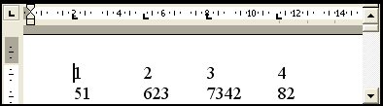
Рисунок 6.1 – Табулированный текст
Перемещение значков табуляции вдоль линейки смещает столбцы таблицы. Чтобы удалить позицию табуляции, перетащите ее значок на поле режима табуляции. Режимы выравнивания текста по позиции табуляции устанавливаются с помощью диалогового окна Табуляция, появляющегося при выборе команды Формат ► Табуляция.
Упражнение 5. Стиль
Стиль — это именованное описание формата абзаца или символов текста. Вместо того чтобы вручную форматировать каждый абзац, можно задать стиль и настроить для него необходимые параметры. Затем таким стилем можно оформить любой блок текста.
Любому символу текста всегда присущи два стиля: абзацный и символьный. По умолчанию Word присваивает тексту абзацный стиль Обычный и символьный стиль Основной шрифт абзаца. Сейчас давайте сформируем два новых стиля.
1. Создайте новый документ. Выберите команду Формат ► Стили и Форматирование. В области задач откроется соответствующее окно.
2. Щелкните на кнопке Создать стиль, откроется окно диалога Создание стиля, показанное на рис. 6.2.
3. В раскрывающемся списке Стиль оставьте вариант Абзаца, так как сейчас нам нужен стиль для оформления абзаца.
4. В поле Имя введите название Красивый абзац.
5. В списке Основан на стиле выберите пункт Обычный. В результате все параметры нового стиля будут соответствовать одноименным параметрам стиля Обычный, которые мы затем немного изменим.
6. Щелкните на кнопке Формат и в раскрывшемся меню выберите пункт Абзац. Откроется стандартное окно форматирования абзаца, с помощью которого в данной ситуации задаются параметры настраиваемого стиля.
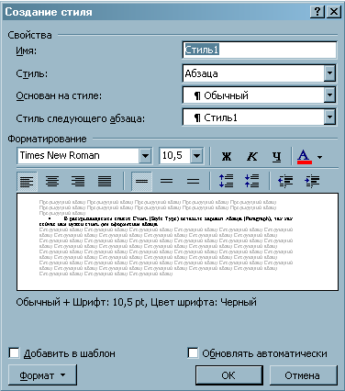
Рисунок 6.2 – Создание нового стиля
7. Выберите режим выравнивания По ширине, введите для отступов абзаца слева и справа значение 1 см, для отступа первой строки — 2 см и для интервала перед абзацем — 6 пунктов. Затем щелкните два раза на кнопке ОК. Новый стиль появится в списке Выберите форматирование для применения окна диалога Стили и Форматирование.
8. Снова щелкните на кнопке Создать стиль.
9. В раскрывающемся списке Стиль появившегося окна диалога Создание стиля выберите пункт Знака, чтобы определить новый символьный стиль.
10. В поле Имя введите название Крупный текст.
11. В списке Основан на стиле выберите пункт Основной шрифт абзаца.
12. Щелкните на кнопке Формат и в раскрывшемся меню выберите пункт Шрифт.
13. В открывшемся окне диалога форматирования шрифта выберите шрифт Arial Cyr, размер 20 пунктов, начертание Полужирный курсив.
14. Два раза щелкните на кнопке ОК. Теперь документ содержит описания двух новых стилей, с помощью которых можно форматировать абзацы и фрагменты текста.
16. Введите несколько абзацев текста и выделите первые три.
17. Выберите стиль Красивый абзац в раскрывающемся списке Стиль панели инструментов Форматирование, и выделенные абзацы окажутся оформленными в соответствии с только что созданным стилем.
15. Выделите несколько слов в первом абзаце и выберите в том же списке Стиль пункт Крупный текст. Выделенные слова изменятся в соответствии с новым символьным стилем.
16. Повторите эту операцию, выделяя слова другого абзаца.
Графические объекты
В пакет Microsoft Office XP входит несколько специализированных модулей, которые формируют и добавляют в документы объекты определенных типов. С одним из них — инструментом Word Art — вы уже познакомились.
Упражнение 6. Фигуры и надписи
Щелкните на кнопке Рисование панели инструментов Стандартная. Появится специальная панель инструментов Рисование, которая позволяет украшать документы разнообразными фигурами.
Теперь давайте нарисуем несколько фигур.
1. Введите в документ текст Это прямоугольник.
2. В панели инструментов Рисование щелкните на кнопке Прямоугольник.
3. Переместите указатель выше и правее введенного текста, нажмите кнопку мыши и растяните диагональ прямоугольника так, чтобы он охватил текст. Предполагалось, что прямоугольник будет играть роль рамки, выделяя текст. Но сам текст пропал. Дело в том, что любая фигура имеет границу и внутреннюю область. По умолчанию граница рисуется тонкой черной линией, а внутренняя область закрашивается белым цветом. Эти параметры легко изменить.
4. Щелкните в панели инструментов Рисование на стрелке справа от кнопки Цвет заливки и в раскрывшейся палитре выберите пункт Нет заливки. Прямоугольник станет прозрачным, и текст снова появится на экране.
5. Щелчком на стрелке справа от кнопки Цвет линии раскройте палитру цвета границы фигуры и выберите в ней синий квадрат.
6. Щелкните в той же панели инструментов на кнопке Объем и в раскрывшейся палитре вариантов объемного оформления выберите второй значок первого ряда. Теперь текст окружен синим объемным прямоугольником (рис. 6.3).
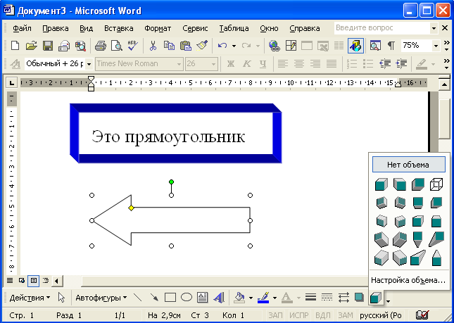
Рисунок 6.3 – Панель инструментов рисования
7. Щелкните на кнопке Автофигуры панели инструментов Рисование.
8. Выберите в раскрывшемся меню пункт Фигурные стрелки ► Стрелка влево.
9. Растяните мышью стрелку ниже прямоугольника.
10. С помощью палитры кнопки Цвет заливки залейте стрелку зеленым цветом.
11. Щелкните на кнопке Тип линии и выберите линию толщиной 3 пункта. Любая фигура имеет восемь управляющих маркеров, которые отображаются в виде залитых квадратов в углах и по серединам границ габаритного контейнера фигуры и позволяют изменять ее размеры. Сверху от габаритного контейнера располагается еще одна точка, окрашенная в зеленый цвет. Поместив в нее указатель мыши, можно свободно поворачивать габаритный контейнер, а с ним и всю фигуру. Некоторые фигуры дополнительно имеют одну или несколько управляющих точек в виде желтых ромбов, позволяющих изменять форму фигуры. Стрелка обладает одной такой точкой.
12. Захватите правый средний маркер нарисованной стрелки и перетащите его вправо. Стрелка станет шире.
13. Перетащите управляющую точку вправо. Стрелка изменит свою форму и станет примерно такой, как показано на рис. 6.4.
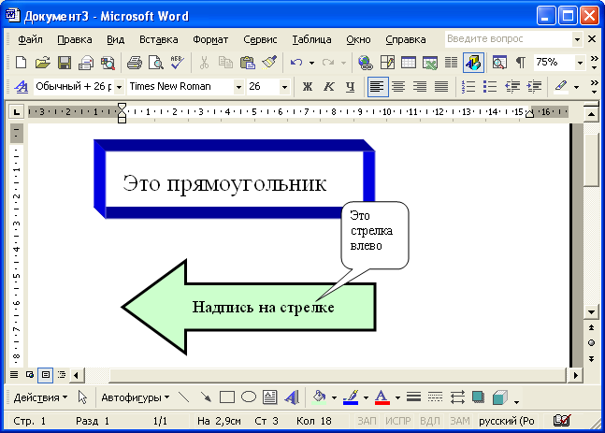
Рисунок 6.4 – Изменение формы и расположения фигур
14. В панели инструментов Рисование выберите команду Автофигуры ► Выноски ► Скругленная прямоугольная выноска.
15. При необходимости скорректируйте форму выноски с помощью управляющих маркеров.
16. Щелкните внутри выноски и введите текст Это стрелка влево. Не забудьте, что при редактировании текста кнопка Выбор объектов должна быть отжата. Подобные выноски позволяют располагать надписи в любом месте документа, на схемах, рисунках и графиках.
17. На самом деле надпись можно добавить в любую автофигуру. Щелкните на стрелке, чтобы выделить ее.
18. Щелкните на кнопке Надпись, а затем введите текст Надпись на стрелке. Он появится прямо на зеленом поле стрелки, будет перемещаться вместе с ней и никогда не выйдет за границы этой стрелки.
19. Снова щелкните на кнопке Выбор объектов, так как ввод надписи автоматически отключает этот режим, а затем щелчком выделите объемный прямоугольник.
20. В панели инструментов Рисование выберите команду Действия ► Порядок ► На передний план. Порядок расположения объектов изменится. Если раньше выноска располагалась поверх объемного прямоугольника, то теперь прямоугольник оказывается сверху выноски.
Меню Действия и Автофигуры позволяют рисовать самые разнообразные графические объекты и выполнять с ними многие операции, такие как группировка, равномерное распределение по странице или вращение. Попробуйте сами изучить возможности панели инструментов Рисование. С ее помощью можно рисовать достаточно сложные схемы, не прибегая к услугам графических редакторов.
Упражнение 7. Библиотека картинок
Microsoft Office XP предлагает обширную библиотеку рисунков, в которой можно найти подходящую картинку для оформления практически любого документа. Чтобы добавить рисунок библиотеки ClipArt в документ Word, созданный в предыдущем упражнении, выполните следующие шаги.
1. Щелкните в конце строки Это прямоугольник, нажмите несколько раз клавишу Enter, чтобы текстовый курсор оказался ниже зеленой стрелки, и введите текст Вставляем рисунок.
2. Выберите команду Вставка ► Рисунок ► Картинки. Откроется окно Вставка картинки.
3. Введите ключевое слово Животные для поиска картинки в поле Искать текст в разделе Поиск клипа и щелкните на кнопке Найти. В поле Результаты появятся имеющиеся в коллекции картинки с изображениями животных.
4. Наведите указатель мыши на понравившуюся картинку. Щелкните на стрелке, появившейся справа от картинки, и в раскрывшемся меню выберите пункт Вставить. Рисунок будет вставлен в конец строки Вставляем рисунок.
5. Захватите угловой маркер рамки рисунка и перетащите его по направлению к центру рисунка, чтобы немного уменьшить размеры объекта. Когда рисунок выделен, в окне Word появляется панель инструментов Настройка изображения, которая позволяет изменять контрастность, яркость, режим обтекания текстом и другие параметры рисунка.
Задания к лабораторной работе
1. Создайте нумерованный список из четырех пустых абзацев.
2. Добавьте в каждый абзац по одному рисунку библиотеки картинок, выровняв их размеры.
3. Разместите абзацы с рисунками в два столбца. Теперь на странице документа должны быть видны четыре пронумерованных рисунка.
4. Добавьте ниже рисунков еще один абзац с текстом. Он автоматически получит номер 5 и разместится во втором столбце.
5. Увеличьте левый отступ пятого абзаца.
6. Обведите все четыре рисунка овалами с прозрачным заполнением и красной границей толщиной в 6 пунктов.
7. Выделите в пятом абзаце несколько слов и назначьте им шрифт Arial Cyr размером 18 пунктов и курсивное начертание.
8. Добавьте в нижнюю часть документа еще один абзац с несколькими строками текста.
9. Выделите первые три слова этого абзаца тем же шрифтом, которым выделялись слова на шаге 13 упражнения 5.
Вопросы для лабораторной работы
- Опишите способы изменения границ текста с помощью линейки.
- Кроме использования кнопок панели инструментов Форматирование, каким еще способом можно изменить выравнивание текста?
- С помощью какой команды меню можно изменить междустрочный интервал?
- Опишите способы выделения фрагментов текста.
- Как скопировать формат текста, используя кнопку Формат по образцу панели инструментов?
- Как преобразовать номера в маркеры?
- Опишите алгоритм создания газетных колонок в документе Word.
- Перечислите возможности для форматирования текста диалогового окна Шрифт меню Формат.
- Какие параметры задаются при создании стиля?
- Какие возможности имеют средства рисования в Word?

Лабораторная работа № 4
Тема «Назначение программы Microsoft Excel. Вид экрана. Ввод данных в таблицу»
Цель работы: научиться создавать электронные таблицы, вводить и редактировать данные, сохранять рабочую книгу.
Теоретическое обоснование
Табличный процессор Microsoft Excel 2007 представляет собой электронную таблицу, которая предназначена не только для составления таблиц различной степени сложности, но и для ведения различного рода отчетности (бухгалтерской, складской и др.). Помимо этого Microsoft Excel позволяет легко производить различные расчеты, строить графики и диаграммы, вести базы данных.
Методика и порядок выполнения работы
Программа Microsoft Excel относится к классу программ, называемых электронными таблицами. Электронная таблица так же, как и обычная таблица, состоит из строк и столбцов, на пересечении которых располагаются ячейки. Однако, в отличие от обыкновенной, электронная таблица служит не только для наглядного представления числовой, текстовой и графической информации. Основное отличие электронной таблицы от обычной состоит в возможности размещения различных расчётных формул в её ячейках, а также в широкой автоматизации обработки представленных в табличном виде данных. Пусть, например, в одном столбце таблицы находится доход различных организаций за некоторый период, а в другом столбце нужно поместить подоходный налог, который определённым образом вычисляется в зависимости от полученного дохода. Вместо того чтобы выполнять ручной расчёт налога, в ячейки этого столбца можно записать соответствующие расчётные формулы, а программа Excel сама подсчитает налог и поместит соответствующие значения в нужные ячейки вместо стоящих там формул. Поэтому программу Excel достаточно часто называют процессором электронных таблиц.
Запуск программы
Для запуска программы можно использовать команду главного меню Windows Пуск – Программы – Microsoft Excel или ярлык на рабочем столе.
Вид экрана
При стандартном запуске программы в рабочей зоне производится автоматическое открытие одного окна документа с названием Книга 1. В этом окне находится шаблон, т.е. заготовка документа, удовлетворяющая стандартным требованиям к его оформлению. Документом программы MS Excel является рабочая книга, состоящая из некоторого количества страниц, которые называются рабочими листами. Рабочий лист можно представлять себе как лист бумаги, страницу, заранее подготовленную к созданию таблиц, то есть разграфлённую на строки и столбцы, а рабочую книгу – как конторскую, амбарную книгу для записей различных торговых и складских операций, как тетрадь, содержащую определённое количество таких разграфлённых листов. Вид экрана программы представлен на рисунке 1.1. Основную часть окна занимает пустая таблица, при этом на экране высвечивается только небольшой ее фрагмент. Реальный размер таблицы – 256 столбцов и 16384 строки. Для перемещения по таблице справа и снизу располагаются линейки- прокрутки. Строки пронумерованы целыми числами от 1 до 16384, а столбцы обозначены буквами латинского алфавита A, B, …, Z, AA, AB, …. На пересечении столбца и строки располагается основной структурный элемент таблицы – ячейка.
1-я строка окна – строка заголовка окна Windows со стандартными кнопками.
2-я строка окна содержит главное меню программы.
3-я и 4-я строки, как правило, панели инструментов “Форматирование” и “Стандартная”. Они включаются или отключаются командой Вид – Панель инструментов.
5-я строка – строка формул, в ее левой части располагается адрес активной в данный момент ячейки. На рисунке 1.1 это ячейка А1. Чтобы сделать ячейку активной, можно выбрать ее щелчком мыши или подвести “рамку” к нужной ячейке клавишами перемещения курсора. В средней части строки формул в режиме ввода появляются три кнопки, а справа высвечивается содержимое ячейки. Если содержимое ячейки получено в результате расчета по формуле, то строка формул содержит формулу для расчета, в других случаях содержимое ячейки и строки формул совпадает.
Последняя строка окна называется строкой состояния. Слева она содержит кнопки для перемещения по рабочим листам и “корешки” рабочих листов, которые по умолчанию содержат названия листов: Лист1, Лист 2 и т.д.
Задания к лабораторной работе
Задание 1
- Сделайте активной ячейку С3. Посмотрите, как изменился адрес ячейки в строке формул.
- С помощью вертикальной линейки-прокрутки сделайте текущей 50-ю строку таблицы.
- С помощью горизонтальной линейки-прокрутки поместите на экране столбец AD.
Ввод данных
Чтобы занести данные в ячейку, сделайте ее активной. В ячейку можно занести:
- числа (они автоматически выравниваются по правому краю);
- текст (он автоматически выравнивается по левому краю);
- формулу (при этом ячейка будет содержать результат вычислений, а выражение будет высвечиваться в строке формул).
После ввода текста или числа клавишами перемещения курсора можно перейти в соседнюю ячейку, при вводе формулы при нажатии клавиши <Enter> будет получен результат вычисления. Чтобы откорректировать информацию в уже заполненной ячейке, делаем ее текущей, затем нажимаем клавишу <F2> или выполняем двойной щелчок мышью по ячейке. Для выхода из режима корректировки нажмите клавишу <Enter>.
Задание 2
- Занесите в ячейку А10 свою фамилию и инициалы.
- В ячейку А11 занесите число 256,7.
- В ячейку А12 занесите выражение =5+10+4 и нажмите [Enter].
- Измените содержимое ячейки А11 на 408,2.
Организация данных в программе
Файл программы представляет собой так называемую рабочую книгу, или рабочую папку. Каждая рабочая книга может содержать 256 рабочих листов. По умолчанию версия программы Excel 2007 содержит 3 рабочих листа. На листах может содержаться как взаимосвязанная, так и совершенно независимая информация. Рабочий лист представляет собой заготовку для таблицы.
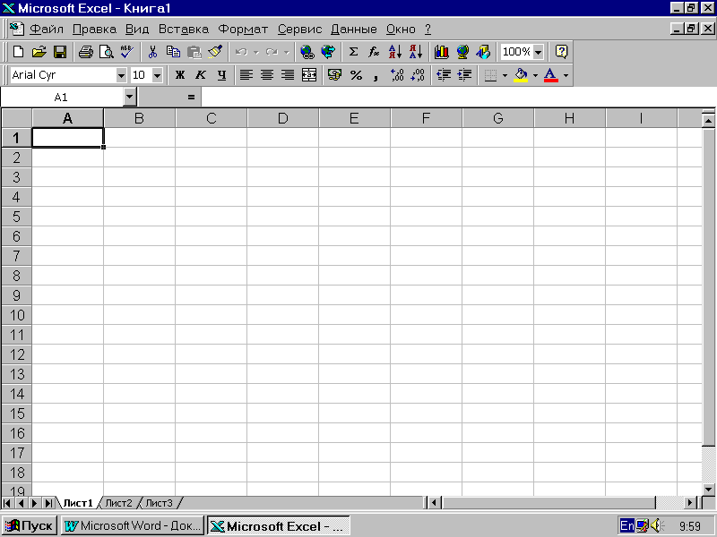
Рисунок 1.1 Вид экрана Microsoft Excel
Сохранение рабочей книги
Чтобы сохранить информацию в файле, выбираем команду Файл – Сохранить как. В появившемся окне открываем папку, в которой файл будет сохранен, вводим имя файла (расширение определяется по умолчанию как *.xls). Вид окна диалога для сохранения файла представлен на рисунке 1.2.
Практическое задание. Создать таблицу, занести в нее следующие данные:
Крупнейшие реки Африки
Наименование | Длина, км | Бассейн
Нил с притоками | 6671 | Атлантический
Нигер | 4160 | Атлантический
Конго с притоками | 4370 | Атлантический
Замбези | 2660 | Индийский
Лимпопо | 1600 | Индийский
Сенегал | 1430 | Атлантический
Шари | 1400 | Внутренний сток
Оранжевая | 1860 | Индийский
- Сначала определим размеры столбцов; для этого, наведя курсор мыши на границы столбцов на координатной строке, перемещаем его вправо до тех пор, пока столбцы не примут нужный вам размер.
- Сделайте заголовок таблицы. Для этого щелкните мышью по ячейке А1 и наберите в ней текст “Крупнейшие реки Африки”, потом выделите ячейку мышью, выберите нужный вам размер шрифта. Заголовок готов. Более подробно о создании заголовков – в занятии 2.
- Щелкните мышью на ячейку А2 и занесите в нее слово “Название”, затем перейдите в соседнюю ячейку или нажмите клавишу Enter, чтобы выйти из режима ввода. Аналогичные действия выполните с другими ячейками таблицы.
- Следите, чтобы название, длина и бассейн реки располагались в отдельных ячейках.
- Выполним обрамление таблицы. Выделите мышью все заполненные ячейки, найдите в правой части панели инструментов пиктограмму “границы” (уменьшенное изображение таблицы пунктиром) и щелкните по кнопке со стрелкой справа от нее. Из предложенного списка выберете нужный вам вариант обрамления. Таблица готова. Более подробно о выделении и форматировании таблицы будет рассказано далее.
- Сохраните таблицу под именем реки.xls в папке Students и завершите работу с программой.
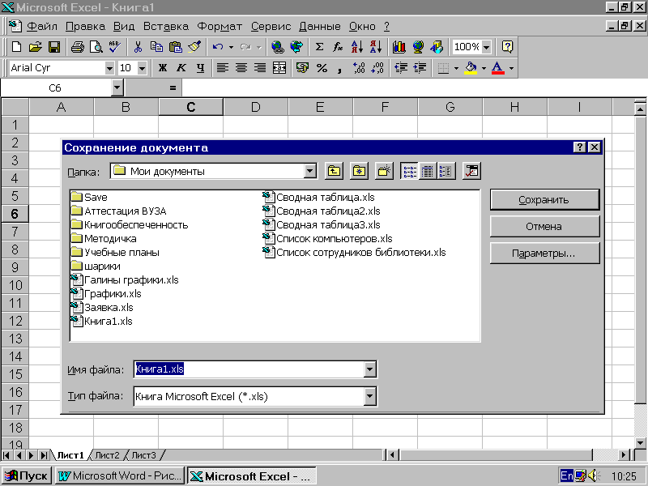
Рисунок 1.2 Окно сохранения рабочей книги в файле
Вопросы для лабораторной работы
1. Назначение программы Microsoft Excel.
3. Что такое рабочий лист?
4. Что понимают под рабочей книгой Excel?
5. В чём отличие электронной таблицы от обыкновенной?

Лабораторная работа № 5
Тема «Форматирование таблицы»
Цель работы: освоение приёмов форматирования данных в электронных таблицах
Теоретическое обоснование
Изменение внешнего вида таблицы без изменения ее содержимого называется форматированием. В Excel имеются богатые возможности форматирования, благодаря которым таблица принимает удобный для восприятия вид. Форматирование включает в себя такие операции, как изменение ширины строк и высоты столбцов таблицы, выбор типа шрифта, его размера и начертания, выравнивание содержимого ячеек, выбор представления чисел, обрамление ячеек и выделение их цветом.
Методика и порядок выполнения работы
Выделение фрагментов таблицы
Чтобы выполнить какое-либо действие с группой ячеек, их необходимо сначала выделить. При этом фон всех ячеек, кроме первой, будет закрашен черным цветом. Но незакрашенная ячейка тоже будет выделена. Чтобы выделить одну строку, помещаем указатель мыши на номер строки на координатном столбце. Для выделения нескольких строк перемещаемся по координатному столбцу, не отпуская левую клавишу. Чтобы выделить один столбец, помещаем указатель мыши на букву на координатной строке. Для выделения нескольких столбцов перемещаемся по координатной строке, не отпуская левую клавишу. Для выделения нескольких ячеек перемещаемся по таблице при нажатой левой клавише. Выделение снимается щелчком в любом месте экрана.
Изменение размеров ячеек
В реальных таблицах, как правило, все столбцы имеют различную ширину. Существует несколько способов изменения размеров ячейки. Если необходимо изменить размеры сразу нескольких ячеек, их надо сначала выделить.
- Помещаем указатель мыши на координатную строку или столбец (они выделены серым цветом и располагаются сверху и слева); не отпуская левую клавишу мыши перемещаем границу ячейки в нужном направлении. Курсор мыши при этом изменит свой вид.
- Команда Формат – Строка – Высота и команда Формат – Столбец – Ширина позволяют определить размеры ячейки очень точно. Если размеры определяются в пунктах, то 1пт = 0,33255 мм.
- Двойной щелчок по границе ячейки определит оптимальные размеры ячейки по ее содержимому.
Форматирование содержимого ячеек
Команда Формат – Ячейка предназначена для выполнения основных действий с ячейками. Действие будет выполнено с активной ячейкой или с группой выделенных ячеек. Команда содержит следующие подрежимы:
ЧИСЛО позволяет явно определить тип данных в ячейке и форму представления этого типа. Например, для числового или денежного формата можно определить количество знаков после запятой;
ВЫРАВНИВАНИЕ определяет способ расположения данных относительно границ ячейки. Если включен режим “ПЕРЕНОСИТЬ ПО СЛОВАМ”, то текст в ячейке разбивается на несколько строк. Режим позволяет расположить текст в ячейке вертикально или даже под выбранным углом;
ШРИФТ определяет параметры шрифта в ячейке (наименование, размер, стиль написания);
ГРАНИЦА обрамляет выделенные ячейки, при этом можно определить толщину линии, ее цвет и местоположение;
ВИД закрашивает фон ячеек с помощью выделенного цвета или узора;
ЗАЩИТА – устанавливается защита на внесение изменений.
Команда применяется к выделенной или активной в настоящий момент ячейке.
Задания к лабораторной работе
Задание 1.
1. Введите в любую ячейку текст 1-3 и нажмите клавишу <Enter>. Что получилось? Текст в ячейке был автоматически преобразован к типу “Дата”. Воспользуйтесь командой Формат – Ячейка для определения в ячейке типа “Текст”, это позволит ввести в ячейку любой набор символов.
2. Выделите три любых ячейки. Выполните обрамление ячеек синим цветом, пунктиром. Закрасьте фон ячейки желтым цветом.
3. Введите в ячейку любое слово. Режимом Формат – Ячейка – Граница расположите текст под углом 45 градусов.
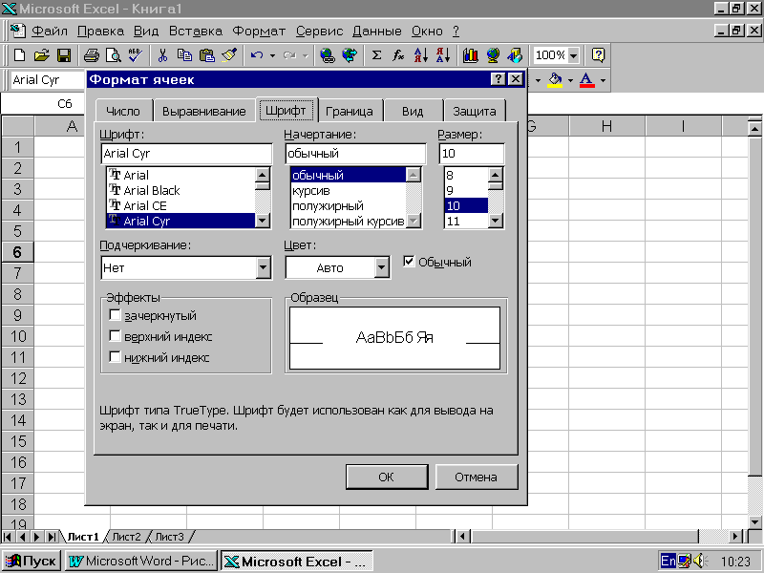
Рисунок 2.1. Вид окна команды Формат – Ячейка
Создайте таблицу следующего вида на первом рабочем листе.
Вид полезных  ископаемых | Единица  измерения | Общегеологические запасы | В том числе  разведанные запасы
Уголь | млрд. т | 14800 | 1200
Нефть | млрд. т | 400 | 150
Природный газ | трлн. м³ | 320 | 135
При создании таблицы примените следующие установки:
- основной текст таблицы выполнен шрифтом Courier 12 размера;
- текст отцентрирован относительно границ ячейки;
- чтобы текст занимал в ячейке несколько строк, используйте режим Формат – Ячейка – Выравнивание;
- выполните обрамление таблицы синим цветом, для этого используйте режим Формат – Ячейка – Граница.
Сохраните готовую таблицу в папке Users в файле ископаемые.xls.
Изменение структуры таблицы
Команда главного меню Вставка позволяет добавить в таблицу строки, столбцы или ячейки. При этом необходимое количество строк, столбцов или ячеек нужно выделить. Следует помнить, что новые строки будут добавлены над выделенными строками, а новые столбцы – слева от выделенных столбцов. При добавлении ячеек появится окно диалога, в котором нужно определить, как поступить с существующими ячейками.
Задание 2
- Добавьте над созданной таблицей две пустые строки.
- Между первым м вторым столбцом добавьте новый столбец.
Заголовок таблицы
Для расположения заголовка по центру относительно границ таблицы существует специальная пиктограмма, которая называется “Объединить и поместить в центре”. Предварительно выделяется группа ячеек над таблицей, при нажатии на данную пиктограмму они объединяются в одну и набираемый в ней текст центрируется.
Задание 3
Над созданной таблицей наберите заголовок “Полезные ископаемые” 14 размером, полужирным курсивом.
Вопросы для лабораторной работы
- Что такое форматирование?
- Как изменить размер ячеек?
- Какие действия надо выполнить для форматирования содержимого ячеек?
- Как можно изменить структуру таблицы?

Лабораторная работа № 6
Тема «Расчёт по формулам»
Цель работы: обучение работе с формулами в Excel
Теоретическое обоснование
Формулы – это выражение, начинающееся со знака равенства и состоящее из числовых величин, адресов ячеек, функций, имен, которые соединены знаками арифметических операций. К знакам арифметических операций, которые используются в Excel, относятся: сложение, вычитание, умножение, деление, возведение в степень. Некоторые операции в формуле имеют более высокий приоритет и выполняются в такой последовательности:
возведение в степень и выражения в скобках;
умножение и деление;
сложение и вычитание.
Результатом выполнения формулы является значение, которое выводится в ячейке, а сама формула отображается в строке формул. Если значения в ячейках, на которые есть ссылки в формулах, изменяются, то результат изменится автоматически.
Автозаполнение ячеек Выделяем исходную ячейку, в нижнем правом углу находится маркер заполнения, помещаем курсор мыши на него, он примет вид + ; при нажатой левой клавише растягиваем границу рамки на группу ячеек. При этом все выделенные ячейки заполняются содержимым первой ячейки. При этом при копировании и автозаполнении соответствующим образом изменяются адреса ячеек в формулах. Например, формула = А1 + В1 изменится на = А2 + В2. Если формула содержит адреса, ссылка на которые не должна изменяться, перед этим адресом необходимо указать знак $, например: = $A$5 * A6. При копировании этой формулы в следующую строку ссылка на первую ячейку останется неизменной, а второй адрес в формуле изменится.
Расчет итоговых сумм по столбцам. В таблицах часто необходимо подсчитать итоговые суммы по столбцу. Для этого существует специальная пиктограмма Автосуммирование.
Суммировать (Автосумма) – это функция, другими словами, некое готовое решение, при помощи которого за несколько щелчков мышкой можно сложить много чисел сразу.
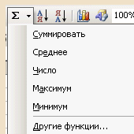
Рисунок 3.1 функция Автосумма
Предварительно ячейки с исходными данными нужно выделить, для этого нажимаем пиктограмму, сумма будет расположена в свободной ячейке под столбцом.
Методика и порядок выполнения работы
Подготовьте таблицу для расчета ваших еженедельных трат на поездки в городском транспорте:
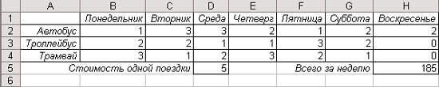
Создайте таблицу, пользуясь образцом. Для этого:
- В ячейку B1 введите первый день недели. В выделенной ячейке B1 в правом нижнем углу можно заметить маленький черный квадрат - Маркер заполнения. Если поместить курсор на маркер заполнения, курсор принимает форму черного крестика. Перетаскивание маркера заполнения приводит к копированию содержимого в соседние ячейки. Помимо копирования данных, функция автозаполнения позволяет создавать списки. В нашем случае, после того как вы введете в ячейку слово "понедельник" и произведете автозаполнение соседних ячеек, вы получите список: вторник, среда и т.д.
- Выделите ячейку B1.
- Подведите курсор мыши к маркеру заполнения, поймайте момент, когда курсор примет вид тонкого черного креста.
- Удерживая нажатой левую кнопку мыши, переместите указатель на 6 ячеек вправо.
- Выполните команду Формат/Столбец/Автоподбор ширины. В этом случае ширина столбца будет соответствовать содержимому активной (выделенной) ячейки, или в случае, когда столбец предварительно был выделен, ширина столбца будет подобрана в соответствии с содержимым ячейки, имеющей самую длинную цепочку символов.
- В ячейки А2, А3, А4 введите название транспорта.
- В ячейку С5 введите "Стоимость одной поездки", а в ячейку G5 введите "Всего за неделю".
- Выделите ячейки C5 и G5. Для этого выделите сначала ячейку С5, затем, удерживая нажатой клавишу Ctrl, выделите ячейку G5. На панели инструментов Форматирование нажмите кнопку По правому краю, или во вкладке Выравнивание диалогового окна Формат ячеек в выпадающем списке по горизонтали выберите по правому краю.
- Аналогично выровняйте содержимое других ячеек (как показано в образце). Для того чтобы отформатировать содержимое ячеек, необходимо выделить нужную (нужные) ячейку, затем в диалоговом окне Формат ячеек выбрать вкладку Шрифт и отформатировать содержимое ячеек так, как показано на образце.
- Введите значение стоимости одной поездки. Затем введите число поездок на каждом виде транспорта в определенный день недели.
- Выделите ячейку, в которую собираетесь поместить итоговый результат и нажмите кнопку Автосумма на панели инструментов Стандартная. Протащите курсор по всем ячейкам, подлежащим суммированию. Примерный вид формулы: =СУММ(В2:Н4) (двоеточие между адресами ячеек определяет интервал: все ячейки от В2 до Н4). Установите курсор в строку формул и наберите оставшуюся часть формулы, например, =СУММ(В2:Н4)*D5. Нажмите Enter.
- Для обрамления выделите сначала таблицу без последней строки и выполните команду Формат/Формат ячеек/вкладка Граница и установите все рамки. Затем выделите отдельные ячейки в последней строке: выделите первую ячейку, затем, удерживая нажатой кнопку Ctrl левой кнопкой мыши выделите вторую ячейку. Установите все рамки.
- Сохраните документ на диске С: в папке Учебные документы.
Задание к лабораторной работе
Создадим документ следующего вида:
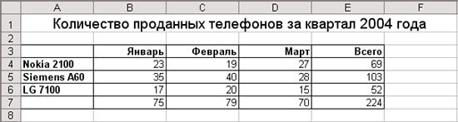
Для создания такого документа необходимо выполнить следующие действия:
- Выделите ячейки A-F. Выполните команду Формат\Столбец\Ширина. Задайте ширину столбца 13 см и нажмите кнопку ОК.
- В первой строке выделите ячейки A-F.
- На панели инструментов Форматирование выполните команду Объединить и поместить в центре и напечатайте заголовок (размер шрифта 14 пунктов).
- Зададим строкам 3 и 7 нужный вид. Для этого в строке 3 выделим ячейки A-E. На панели инструментов Форматирование выполните команду Границы и выберете нужные границы. Тоже самое проделайте для строки 7.
- Напечатайте названия колонок. Для этого на панели инструментов Форматирование задайте тип шрифта Полужирный, формат абзаца По правому краю и напечатайте названия колонок.
- Аналогично напечатайте названия строк.
- Введите значения ячеек таблицы.
- Вставьте функции в ячейки E4-E6. Для этого выделите ячейку E4, выполните команду Вставка\Функция, в диалоговом окне Функция выберите функцию СУММ нажмите кнопку ОК, в окне Число1 задайте ссылки на ячейки B4:D4 и нажмите кнопку ОК. Аналогично вставьте функции в ячейки E5-E6, задав нужные ссылки на ячейки.
- Вставьте функции в ячейки B7-E7. Для этого выделите ячейку B7, выполните команду Вставка\Функция, в диалоговом окне Функция выберите функцию СУММ нажмите кнопку ОК, в окне Число1 задайте ссылки на ячейки B4:В6 и нажмите кнопку ОК. Аналогично вставьте функции в ячейки C7-E7, задав нужные ссылки на ячейки.
- Сохраните документ на диске С: в папке Учебные документы в файле с именем Функция.
Сортировка
Создадим документ следующего вида:
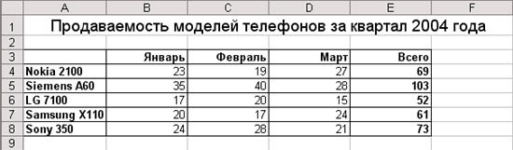
Для создания такого документа необходимо выполнить следующие действия:
- Выделите ячейки A-F. Выполните команду Формат\Столбец\Ширина. Задайте ширину столбца 13 см и нажмите кнопку ОК.
- В первой строке выделите ячейки A-F.
- На панели инструментов Форматирование выполните команду Объединить и поместить в центре и напечатайте заголовок (размер шрифта 14 пунктов).
- Зададим строкам 3 и 8 нужный вид. Для этого в строке 3 выделим ячейки A-E. На панели инструментов Форматирование выполните команду Границы и выберете нужные границы. Тоже самое проделайте для строки 8 и столбцов А и E.
- Напечатайте названия колонок. Для этого на панели инструментов Форматирование задайте тип шрифта Полужирный, формат абзаца По правому краю и напечатайте названия колонок.
- Аналогично напечатайте названия строк.
- Введите значения ячеек таблицы.
- Введите значения в колонку Всего. Для этого выделите ячейки В4-D4, на панели инструментов Стандартная выполните команду Автосумма. Аналогично просуммируйте строки 5-8.
- Задайте значениям колонки Всего тип шрифта Полужирный.
Теперь расположите строки таблицы по количеству проданных телефонов в порядке убывания. Для этого выделите всю таблицу, кроме строки названия колонок. Выполните команду Данные\Сортировка, задайте в выпадающем списке Сортировать по значение Всего, сортировать по убыванию и нажмите кнопку ОК. Получится документ следующего вида:
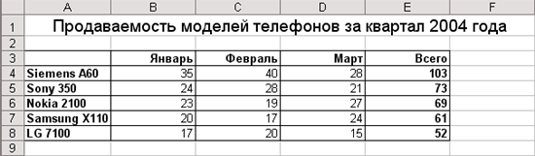

Вопросы для лабораторной работы
1. Что такое формулы в Excel?
2. Как выполняется автозаполнение ячеек?
3. Что такое автосумма?

Лабораторная работа № 7
Тема «Представление данных из таблицы в графическом виде»
Цель работы: создание и редактирование диаграмм.
Теоретическое обоснование
Программа Microsoft Excel предоставляет пользователю широкие возможности для визуализации числовых данных из таблиц. Двумерное изображение при этом называется диаграммой, объемное – гистограммой. Числовые ряды можно представить в виде графиков. Не важно, какую форму представления данных вы выберите, порядок действий будет один и тот же. При этом будет работать программа, которая называется Мастером диаграмм. Пользователю только необходимо в окне диалога определить параметры изображения.
Методика и порядок выполнения работы
1. Выделяем фрагменты таблицы, на основе которых будет построена диаграмма. Ячейки, содержащие наименования столбцов, тоже выделяются, они будут использоваться как подписи под диаграммой. Если необходимо выделить несмежные фрагменты таблицы, то второй фрагмент выделяется при нажатой клавише <Cntrl>.
2. Выбираем команду Вставка – Диаграмма или нажимаем соответствующую пиктограмму на панели инструментов. На экране появится первое из окон диалога Мастера диаграмм.
3. В каждом окне выбираем один из предлагаемых вариантов щелчком мыши. Для переключения между подрежимами можно использовать вкладки в верхней части окон. Для перехода к следующему окну нажимаем кнопку “Далее”, кнопка “Назад” позволяет вернуться к предыдущему шагу. Кнопка “Готово” позволит закончить процесс построения диаграммы.
1 окно. Определяем тип диаграммы. При этом выбираем его в стандартных или нестандартных диаграммах. Это окно представлено на рис. 4.
2 окно. Будет представлена диаграмма выбранного вами типа, построенная на основании выделенных данных. Если диаграмма не получилась, то проверьте правильность выделения исходных данных в таблице или выберите другой тип диаграммы.
3 окно. Можно определить заголовок диаграммы, подписи к данным, наличие и местоположение легенды (легенда – это пояснения к диаграмме: какой цвет соответствует какому типу данных).
4 окно. Определяет местоположение диаграммы. Ее можно расположить на том же листе, что и таблицу с исходными данными, и на отдельном листе.
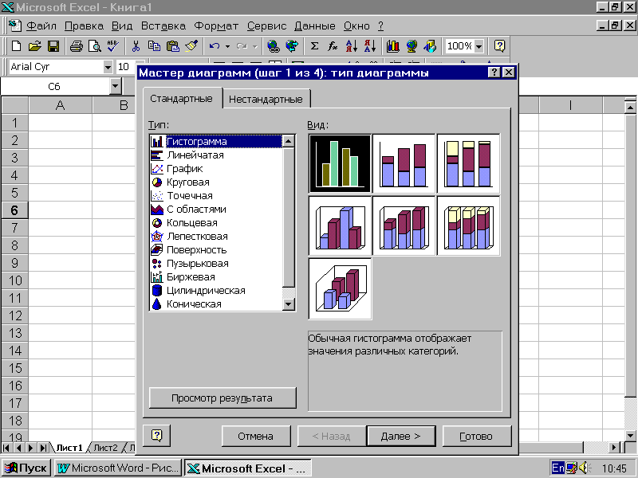
Рис. 4.1. Первое окно Мастера диаграмм для определения типа диаграммы
Задание к лабораторной работе
Построим диаграмму на основе следующей таблицы.
Озера
Наименование | Наибольшая глубина, м
1. Каспийское море | 1025
2. Женевское озеро | 310
3. Ладожское озеро | 215
4. Онежское озеро | 100
5. Байкал | 1620

Нажимаем пиктограмму с изображением диаграммы. В первом окне выбираем тип диаграммы – круговая. Во втором окне будет представлен результат построения диаграммы, переходим к следующему окну. В третьем окне определим название – “Глубины озер”. Возле каждого сектора установим значение глубины. Расположим легенду внизу под диаграммой. Далее представлен результат нашей работы:
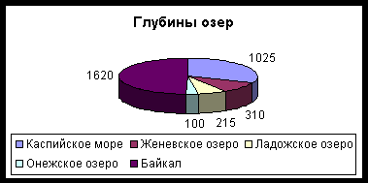
Рисунок 4.2 Изображение диаграммы глубины озёр
Изменение параметров форматирования уже построенной диаграммы.
Если необходимо изменить форму представления любой составной части диаграммы, это удобно сделать с помощью контекстного меню следующим образом. Щелчком мыши выделяем фрагмент диаграммы, вокруг него появится рамка с маркерами изменения размеров, при этом фрагмент диаграммы считается выделенным. Далее нажмите правую кнопку мыши для вызова контекстного меню, которое будет содержать перечень действий, возможных для данного фрагмента в настоящий момент времени. Для изменения параметров форматирования выберите режим Формат и измените параметры.
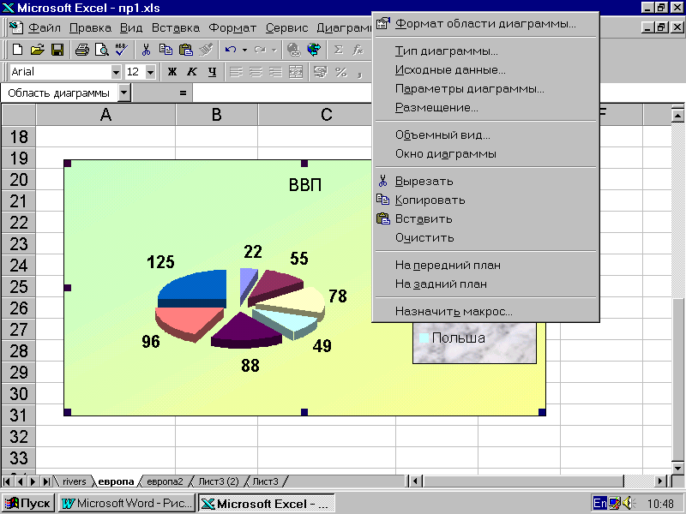
Рис. 4.3. Контекстное меню для форматирования построенной диаграммы
Действия с диаграммой
С диаграммой, как и со вставленным рисунком, можно выполнить следующие действия:
1. Для изменения размеров всей диаграммы целиком или любого ее фрагмента необходимо сначала выделить нужный участок. Вокруг него появится рамка с маркерами изменения размера. Перемещая эти маркеры при нажатой клавише мыши, изменяем размеры.
2. Чтобы переместить диаграмму по рабочему листу, сначала выделяем ее, помещаем указатель мыши в любое место диаграммы и при нажатой левой клавише перемещаем диаграмму в новое место.
3. Для удаления диаграммы сначала выделяем ее, затем нажимаем клавишу Del или выбираем команду “Удалить” в контекстном меню диаграммы.
Вопросы для лабораторной работы
1. Что такое диаграмма, гистограмма?
2. Как можно изменить параметры форматирования уже построенной диаграммы?
3. Какие действия можно выполнить с диаграммой?

Лабораторная работа № 8
Тема «Работа с функциями»
Цель работы: научиться выполнять вычисления по формулам с использованием функций.
Теоретическое обоснование
Функции – это специальные, заранее созданные формулы, которые позволяют легко и быстро выполнять сложные вычисления. Excel имеет более 300 встроенных функций, которые выполняют широкий спектр различных вычислений. В тех случаях, когда нужна информация о функциях, следует обращаться к справочной системе Excel.
Функции состоят из двух частей: имени функции и одного или нескольких аргументов. Имя функции, как, например, СУММ или СРЗНАЧ , описывает операцию, которую эта функция выполняет. Аргументы задают значения или ячейки, используемые функцией. Например, в формуле =СУММ(СЗ:С5) СУММ — это имя функции, а СЗ:С5 — ее единственный аргумент. Эта формула суммирует числа в ячейках СЗ, С4 и С5.
Аргумент функции заключается в круглые скобки. Открывающая скобка отмечает начало аргумента и ставится сразу после имени функции без пробела. При использовании в функции нескольких аргументов они отделяются один от другого точкой с запятой. Например, формула =ПРОИЗВЕД(С1;С2;С5) указывает, что необходимо перемножить числа в ячейках C1, C2 и С5. В функции можно использовать до 30 аргументов, если при этом общая длина формулы не превосходит 1024 символов. Однако любой аргумент может быть диапазоном, содержащим произвольное число ячеек листа. Например, функция =CУMM(Al:A5;C2:C10;D3:D17) имеет три аргумента, но суммирует числа в 29 ячейках.
Если у функции отсутствуют аргументы, то после имени функции все равно следует вводить круглые скобки, например, для возвращения числа Пи используется функция ПИ().
Комбинацию функций можно использовать для создания выражения, которое Excel сводит к единственному значению и интерпретирует его как аргумент. Например, в формуле =CУMM(SIN(Al*ПИ());2*COS(A2*ПИ())— это выражения, которые вычисляются в качестве аргументов функции СУММ. В качестве аргументов можно использовать не только ссылки на ячейки и диапазоны, но также числовые, текстовые и логические значения, имена диапазонов и массивы.
Ввод функций
Функции в рабочем листе можно вводить прямо с клавиатуры с помощью команды Функция меню Вставка, или используя кнопку на панели инструментов Стандартная. Если вы выделите ячейку и выберете команду Функция меню Вставка или нажмете на кнопку в строке формул, то Excel выведет окно диалога Мастер функций 1 из 2, показанное на рисунке 5.1. Если вы хотите иметь под рукой Помощника, нажмите кнопку справки в нижнем левом углу этого окна диалога.
В этом списке сначала выберите категорию в списке Категория и затем в алфавитном порядке Функция укажите нужную функцию. Чтобы ввести функцию, нажмите ОК или клавишу {Enter}. Excel введет знак равенства (если вы вставляете о в начало формулы), имя функции и пару круглых скобок. Затем Excel откроет нужный диалог мастера функций (без строки заголовка), показанное на рисунке 5.2. Второе окно диалога мастера функций содержит по одному полю для каждого аргумента выбранной функции. Если функция имеет переменное число аргументов, это окно диалога увеличивается при вводе дополнительных аргументов. Справа от каждого аргумента отображается его текущее значение ({1:2:3:4:5:6}). Текущее значение 1 отображается в нижней части этого окна диалога (Значение: 3,5). После нажатия ОК или клавиши {Enter} созданная функция появится в строке формул. Как в любую формулу, в функцию можно вставить ссылки на ячейки и имена. Например, чтобы ввести в ячейку С10 функцию, которая усредняет значения в диапазоне, сначала выделите ячейку С10 и введите функцию СРЗНАЧ. Затем выделите и В4:В9. Вокруг выделенных ячеек появится подвижная рамка, а в строке формул вставлена ссылка на выделенный диапазон (рис. 12.3). После нажатия кнопки ОК или клавиши {Enter} созданная функция появится в роке формул.
Для быстрого доступа к вводу наиболее часто используемых функций Excel имеет на панели инструментов Стандартная специальную кнопку с выпадающим списком для ввода этих функций.
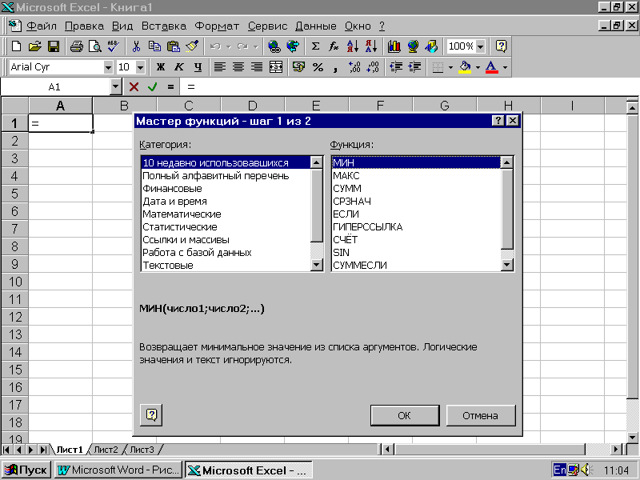
Рисунок 5.1. Первое окно Мастера функций для определения названия функции
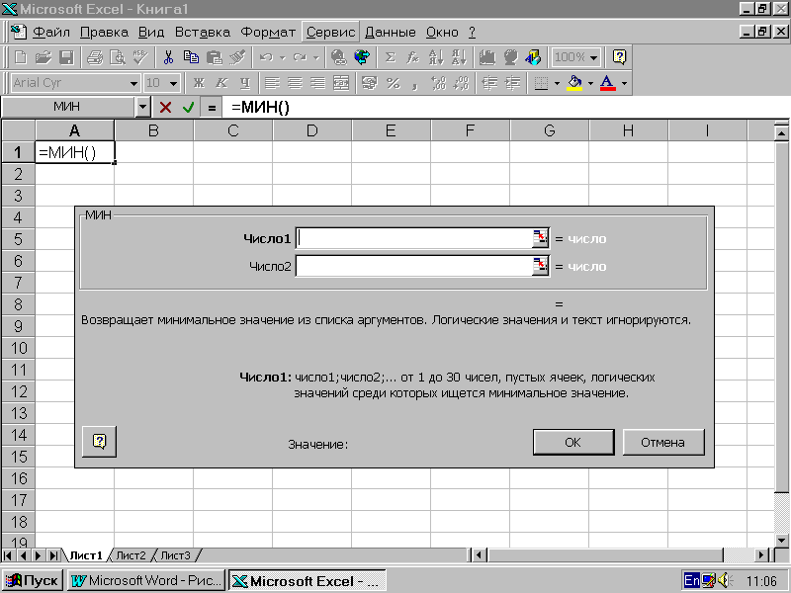
Рисунок 5.2. Окно Мастера функций для определения аргументов функции
Методика и порядок выполнения работы
Функция указывает программе, что делать. Она может заключать в себе множество операторов. Переменную часть функции называют аргументом. Это еще одно название значений, ссылок или текста. Аргументы — это данные, которые используются функцией для получения результата. У одних функций аргументы — это числа или текст. У других — даты и время. У некоторых функций может вообще не быть аргументов; у других их очень много. В ячейку нельзя ввести просто функцию. Даже если кроме одной-единственной функции в ячейке ничего нет, все равно перед функцией необходимо поставить знак равенства, дающий знать Excel, что в ячейке — формула, пусть и состоящая из одной функции. Работу многих функций можно продублировать формулами, иногда даже не очень сложными. Но в этом нет необходимости. Ведь использовать функции вместо формул намного проще и удобнее (и быстрее!) — это неоспоримый факт. Кроме того, применяемая функция всегда даст правильный результат (если только Вы выберете соответствующую функцию). Одна из самых простых и часто используемых в Excel функций — это функция автоматического суммирования.
Формат функций одинаков:
И(<логическое выражение1>,<логическое выражение2>,..),
ИЛИ(<логическое выражение1>,<логическое выражение2>,..).
Функция И принимает значение “Истина”, если одновременно истинны все логические выражения, указанные в качестве аргументов этой функции. В остальных случаях Значение И – “Ложь”. В скобках можно указать до 30 логических выражений.
Функция ИЛИ принимает значение “Истина”, если истинно хотя бы одно из логических выражений, указанных в качестве аргументов этой функции. В остальных случаях значение ИЛИ – “Ложь”.
Давайте рассмотрим, как работают логические функции, на примере. Создадим таблицу с заголовком “Результаты вычисления”:
№ | Фамилия абитуриента | Набранный балл | Результаты зачисления
1 | Иванов П.П. | 21,5 | “зачислен”
2 | Петров И.И. | 18,0 | “не зачислен”
Значение последнего столбца может меняться в зависимости от значения набранного бала. Пусть при набранном балле 21 абитуриент считается зачисленным, при меньшем значении – нет. Тогда формула для занесения в последний столбец выглядит следующим образом:
= ЕСЛИ (С2< 21, “не зачислен”, “зачислен”)
Использование мастера функций
Рассмотрим работу мастера функций более подробно на примере вычисления серединного значения. Предположим, что Вам понадобилось найти медиану для диапазона значений (медиана - это середина множества чисел, т.е. половина чисел меньше этого значения, половина - больше). В этом случае придется обратиться к мастеру функций и использовать функцию MEDIAN (МЕДИАНА):
Задание к лабораторной работе
Выделите ячейку для помещения результата.
- Щелкните на кнопке Вставить функцию и выберите из списка Категория пункт Статистические; затем прокрутите список имен функция найдите и выберите функцию МЕДИАНА.
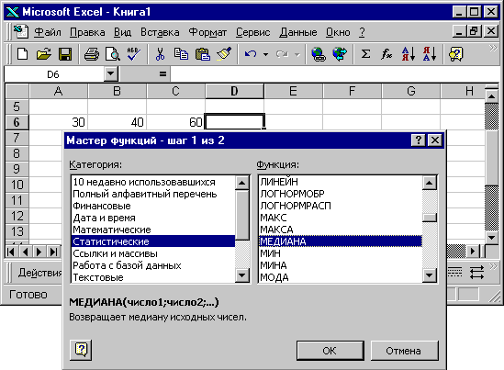

- Щелкните на кнопке ОК, после чего на экране появится диалоговое окно.
- Щелкните на поле число 1, чтобы поместить туда курсор (если он там отсутствует). С помощью мыши выделите диапазон значений для функции ( в рассматриваемом примере это A6:C6). Можно также ввести каждое значение отдельно в полях число 1, число 2 и т.д. (Excel добавит при необходимости еще поля), но удобнее и быстрее выделить диапазон.
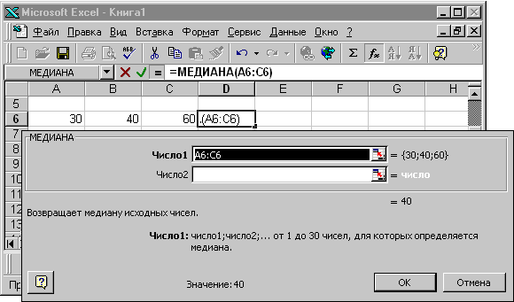
- Результат появится в поле Значение. Теперь щелкните на кнопке ОК. Медиана будет перенесена в выделенную ячейку.
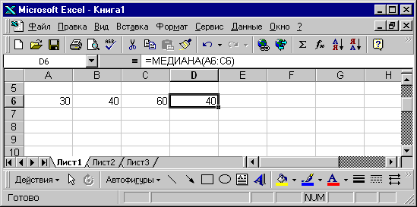
Если вернуться и внимательно посмотреть на содержимое диалогового окна, то можно заметить, что число 1 выделено полужирным шрифтом, тогда как число 2 — нет. У функций бывают как обязательные аргументы, так и необязательные. Обязательные аргументы выделяются полужирным шрифтом. Для построения функции необходимо ввести обязательное значение.
Вопросы для лабораторной работы
1. Что такое функция в табличном процессоре MS Excel?
2. Как вставить функцию?
3. Что такое аргумент?
4. Что такое медиана?

Лабораторная работа № 9
Тема «Работа с шаблонами»
Цель работы: создание шаблона документа
Теоретическое обоснование
Понятие шаблона документа
Шаблон – это особый документ, используемый для создания других документов по своему образцу. Документы, созданные по шаблону, содержат такие же элементы, что и сам шаблон: разбивку, текст, форматирование, формулы, имена и. т. д. Отличиями шаблона от обычной рабочей книги являются:
- Расширение xlt в отличие от расширения обыкновенных книг xls
- При открытии файла шаблона открывается не сам документ шаблона, а его точная копия с расширением xls
Для минимизации действий при создании стандартных документов удобно воспользоваться готовыми шаблонами. Для этого необходимо вызвать команду Файл – Создать; в появившемся диалоговом окне выбрать вкладку Решения и определить нужный документ. Заполнить поля документа. Сохранить созданный документ, используя команду Файл – Сохранить как. Пользователь имеет возможность создать бланк любого документа, сохранив его в качестве шаблона. При этом создается заготовка для таблицы без исходных данных. Можно заранее определить формат данных для пустых ячеек. Ячейки сначала выделяются, а затем командой Формат – Ячейка определяются параметры форматирования.
Методика и порядок выполнения работы
Любая рабочая книга Excel может быть сохранена в качестве шаблона. Чтобы сохранить книгу как шаблон, нужно выбрать в меню «файл» команду «Сохранить как» и в появившемся диалоговом окне установить расширение сохраняемого файла «xlt». При этом автоматически откроется папка «Шаблоны» куда и следует сохранить книгу Excel.
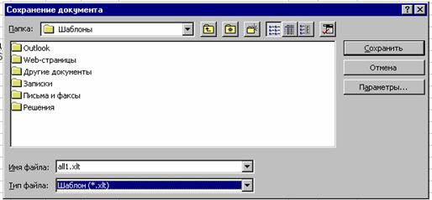
Рисунок 6.1 Сохранение файла как шаблон документа
Для создания нового документа на основе шаблона нужно выбрать пункт «Создать» из меню «Файл» и выбрать созданный вами шаблон для создания нового документа. При этом откроется точная копия шаблона но с расширением «xls».
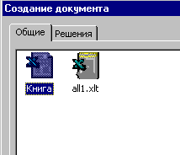
Рисунок 6.2 Фрагмент диалога создания документа
Шаблон документа можно редактировать как обыкновенную книгу, открыв его в Excel. С помощью шаблонов можно изменить вид рабочей книги и листов Excel, открывающихся по умолчанию. Новый вид рабочей книги сохраняется под именем «book.xlt» в каталоге «XLStart», который создается программой установки Excel. Для создания нового вида рабочего листа создается книга с единственным листом и сохраняется в каталоге «XLStart» под именем «лист.xlt». В случае с шаблоном листа в Excel имя каждого нового листа не меняется.
Так, чтобы при открытии новой книги в меню «Сервис» в диалоге «Автозамена» пункт «Делать первые буквы предложения прописными» не был отмечен по умолчанию. нужно снять отметку этого пункта в новой книге Excel и сохранить ее как шаблон рабочей книги по умолчанию. После чего нужно закрыть шаблон командой «Закрыть» из меню «Файл». Все вновь созданные книги уже не будут иметь отмеченным данный пункт диалога «Автозамена».
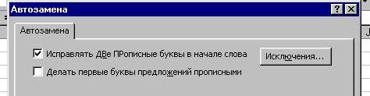
Рисунок 6.3 Фрагмент диалогового окна «Автозамена»
Использование мастера шаблонов
Мастер шаблонов позволяет связать рабочую книгу Excel с базой данных или списком Excel. В этом случае лист Excel может служить формой для ввода данных. Мастер шаблонов позволяет связать определенные ячейки с полями списка или базой данных. Например, есть следующий лист Excel, сохраненный в файле «Книга 4.xls»
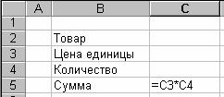
Рисунок 6.4 Использование листа Excel как формы для ввода данных
Для запуска мастера шаблонов нужно выбрать пункт «Мастер шаблонов» в меню «Данные». Если этот пункт отсутствует, то нужно вернуться к программе установки Excel и установить надстройку «Мастер шаблонов». На первом шаге «Мастера шаблонов» нужно выбрать имя нашей рабочей книги как основу для шаблона и само имя для шаблона. Excel заполняет эти имена автоматически и их можно не трогать. На следующем шаге выбирается формат хранения данных и имя базы данных или списка Excel, где данные будут храниться. В нашем примере также все можно оставить по умолчанию.
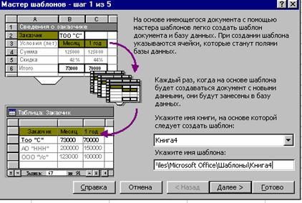
Рисунок 6.5 Мастер шаблонов – шаг1 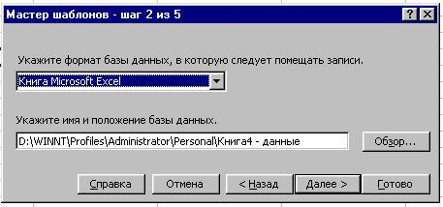
Рисунок 6.6 Мастер шаблонов - шаг 2
На шаге три мастера шаблонов нужно связать ячейки нашего листа с полями списка.
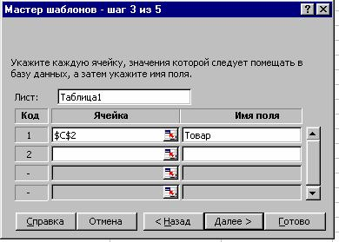
Рисунок 6.7 Мастер шаблонов – шаг 3
Нажав на кнопку выбора диапазона , нужно щелкнуть на ячейке «C2», чтобы ввести ее адрес в поле «Ячейка». Затем просто щелкнуть мышкой на соседнем с ней слева пустом поле. Excel автоматически введет в него имя «Товар». Это имя можно назначить также самостоятельно. Заполнив сходным образом все четыре поля, включая «C5», переходим к следующим шагам мастера. Оставив все настройки Excel по умолчанию на этих шагах, завершаем работу мастера и закрываем рабочую книгу.
Для ввода данных в список Excel при помощи созданного шаблона нужно выбрать команду «Создать» из меню «Файл» и выбрать появившийся во вкладке общие наш шаблон. Затем нужно заполнить поля «C2:C4» открывшийся рабочей книги и выбрать пункт «Сохранить» в меню «Файл». Появится следующий диалог.
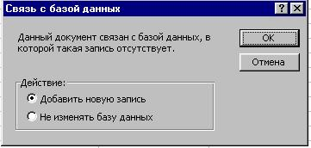

Рисунок 6.8 Диалог добавления записи в список
Нажав на кнопку «ОК», введем запись в список. Возникнет диалог сохранения документа. Сохраним его, в дальнейшем, этот диалог больше показываться не будет. Заполним заново ячейки «C2:C4» и вновь выберем пункт «Сохранить». После ответ на возникающий диалог добавления записи новые данные будет сохранён в списке, примерный вид которого показан на рисунке 6.9.
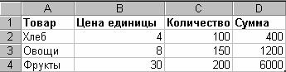
Рисунок 6.9 Полученный список в файле «Книга 4 – данные.xls»
Задания к лабораторной работе
С помощью созданной формы можно только вводить данные в базу. Если база данных организована как книга Excel, как в рассмотренном примере, то ее можно открыть и проводить с ней любые операции в Excel.
Задание 1
Для каждого цеха предприятия имеются сведения о распределении рабочих по степени выполнения плана. Подсчитать средний процент выполнения норм выработки по цехам и по предприятию в целом
N цеха | Число рабочих, выполнивших план на
 | 100% | 120% | 140% | 180% | 240% | Общее количество рабочих, чел. | Средний процент выполнения плана
Подготовить шаблон для ввода данных в базу данных с помощью мастера, осуществить ввод 10 цехов и в полученном списке произвести расчеты
Вопросы для лабораторной работы
- Что такое шаблон в Excel?
- Что нужно сделать, чтобы сохранить рабочую книгу как шаблон в Excel?
- Как создать новый документ на основе шаблона?

Лабораторная работа № 10
Тема «Действие с рабочим листом»
Цель работы: изучить принцип работы с рабочими листами
Теоретическое обоснование
Помните, что рабочая книга подобна папке-скоросшивателю, в которой собрано множество рабочих листов, некоторое время можно пользоваться каким-нибудь одним из них, однако иногда удобно в одной книге разместить сразу несколько взаимосвязанных рабочих листов (называемых также листами). При этом легко просматривать данные, а также выполнять вычисления, используя числа из одного или всех листов. Например, рабочая книга продажи товаров должна состоять из различных листов, по одному на каждый квартал текущего года. При этом можно подвести итоги по каждому кварталу, а также выделить отдельный лист с подведением годовых итогов.
- Чтобы просмотреть новый лист, щелкните на ярлычке его рабочей таблицы в нижней части окна рабочей книги. Это называется активизацией рабочей таблицы.
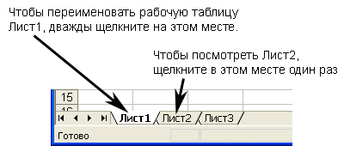
Рисунок 7.1 работа с листами
- Сразу после активизации нового листа возникнет чистое разграфленное поле, на котором можно работать. Здесь можно вводить и править данные, формулы и функции, т.е. выполнять обычные действия.
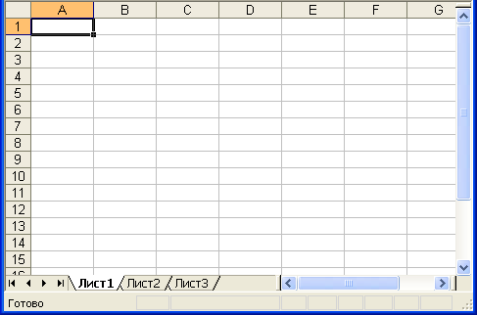
Рисунок 7.2 Чистое разграфлённое поле листа
- Как можно заметить по ярлычкам рабочих листов, вначале Excel присваивает им такие имена, как Лист1, Лист2 и т.д. Лучше всего переименовать листы таким образом, чтобы их названия отражали содержание; тогда можно будет быстро находить нужные данные. Для этого достаточно дважды щелкнуть на ярлычке рабочей таблицы, намеченной для переименования, ввести информативное имя, которое может состоять не более чем из 31 символа, и нажать Enter. Имена рабочих таблиц могут включать буквы, цифры и большинство других символов, кроме * → / и?.
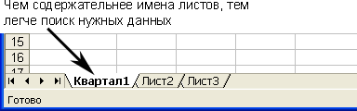
Рисунок 7.3 Переименованный лист
- Новые рабочие книги изначально содержат по три листа. Если требуется большее количество рабочих таблиц, их можно добавить при помощи команды Вставка → Лист, которая добавляет и активизирует новый рабочий лист. Ярлычок нового листа появляется слева от ярлычка листа, активизированного перед этим. Количество листов, которое может содержаться в одной рабочей книге, ограничено только объемом оперативной памяти компьютера.
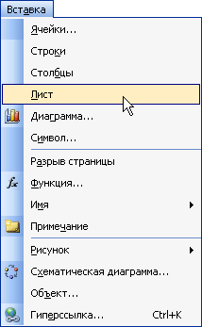
Рисунок 7.4 Добавление рабочего листа
- Чтобы уничтожить рабочий лист, щелкните правой кнопкой мыши на его ярлычке и в появившемся меню выберите команду Удалить. То же самое можно сделать, задав команду Правка → Удалить лист. Excel спросит, подтверждаете ли вы удаление. В ответ щелкните на кнопку ОК.
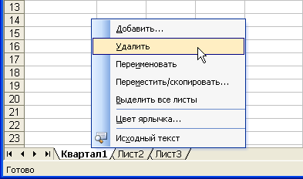
Рисунок 7.5 Удаление рабочего листа
- Excel позволяет выделять цветом ярлычки рабочих листов. Чтобы воспользоваться этой возможностью необходимо щелкнуть на ярлычке правой кнопкой мыши и выбрать из контекстного меню пункт Цвет ярлычка. На экране появится диалоговое окно Выбор цвета ярлычка. Щелкните на образце цвета, а после этого на кнопку ОК. Ярлычок будет окрашен в выбранный цвет.
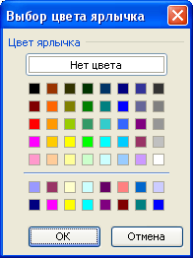
Рисунок 7.6 Диалоговое окно «Выбор цвета ярлычка»
- Если рабочая книга содержит много листов, и вы не видите ярлычка листа, на который нужно перейти, воспользуйтесь кнопками прокрутки ярлычков, расположенных слева от них. Простые стрелки позволяют перемещаться на один ярлычок за раз в направлении, указанном стрелкой. Стрелки с черточками позволяют переместиться к последнему или к первому ярлычку рабочей книги.
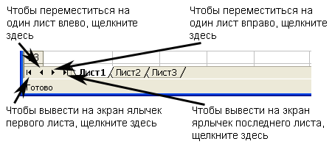
Рисунок 7.7 Перемещение ярлычков
Методика и порядок выполнения работы
Рабочая книга состоит из нескольких рабочих листов. С рабочим листом можно выполнить следующие действия.
Для добавления в рабочую книгу нового рабочего листа используйте команду Вставка – Лист. Новый лист получит следующий свободный номер. Максимальное количество листов – 256.
Для удаления рабочего листа со всем содержимым выбираем команду Правка – Удалить лист. Рабочий лист удаляется со всем содержимым и восстановлению не подлежит.
Команда Формат – Лист – Переименовать позволяет присвоить рабочему листу новое имя. При этом возле старого имени на корешке листа появляется курсор. Старое имя нужно удалить, ввести новое и нажать клавишу <Enter>.
Чтобы убрать с экрана корешки рабочих листов, применяется команда Формат – Лист – Скрыть. Обратное действие выполняет команда Формат – Лист – Показать.
Копирование или перенос рабочего листа выполняется командой Правка – Переместить/скопировать лист. При этом действия можно выполнить как в текущей рабочей книге (файле), так и в другом открытом файле. Для выполнения операции копирования необходимо включить соответствующий флажок в окне диалога. Копия получит то же имя, что и исходный файл. В скобках будет указано (2), (3) и т.д.
Задание к лабораторной работе
- Переименуйте первый рабочий лист в “Исходные данные”.
- Переместите его в конец рабочей книги.
- Создайте его копию в этой же рабочей книге.
- Добавьте в открытую книгу еще два новых рабочих листа.
- Скройте корешок 3-го рабочего листа, а затем снова покажите его.
На первом рабочем листе создайте таблицу следующего вида:
Основные морфометрические характеристики отдельных морей
Море | Площадь, тыс. км² | Объем воды, тыс. км³ | Глубина, м
Море | Площадь, тыс. км² | Объем воды, тыс. км³ | средняя | наибольшая
Карибское | 2777 | 6745 | 2429 | 7090
Средиземное | 2505 | 3603 | 1438 | 5121
Северное | 565 | 49 | 87 | 725
Балтийское | 419 | 21 | 50 | 470
Черное | 422 | 555 | 1315 | 2210
- Назовите первый рабочий лист “Моря Атлантического океана”.
- Создайте копию данного рабочего листа, поместите ее в конец файла.
- Остальные рабочие листы (Лист2 и Лист3) сделайте невидимыми.
- Снова высветите корешок рабочего листа с номером 3.
Вопросы для лабораторной работы
- Как создать новый рабочий лист в рабочей книге Excel?
- Как переименовать рабочий лист?
- Как удалить рабочий лист?
- Как создать копию рабочего листа?

Лабораторная работа № 11
Тема «Макросы»
Цель: создание и удаление макросов
Теоретическое обоснование
Макрос – это запись последовательности действий, которая выполняется автоматически, без участия пользователя. Все макросы можно разделить на две категории:
- макросы, работающие только в данной рабочей книге, при этом текст макроса хранится в этом же файле;
- макросы, которые работают во всех открытых рабочих книгах, текст таких макросов хранится в специальном файле с именем Personal.xls.
Запись макроса
При записи макроса все необходимые действия записываются программой записи макроса. Перемещение по ленте не включается в записанные шаги.
- Если вкладка Разработчик недоступна, выполните следующие действия для ее отображения.
  - Нажмите кнопку Microsoft Office , а затем щелкните Параметры Excel.
- В категории Личная настройка в группе Основные параметры работы с Excel установите флажок Показывать вкладку "Разработчик" на ленте, а затем нажмите кнопку ОК.
- Для установки уровня безопасности, временно разрешающего выполнение всех макросов, выполните следующие действия:
  - На вкладке Разработчик в группе Код нажмите кнопку Безопасность макросов.
3.2 В группе Параметры макросов выберите переключатель Включить
все макросы (не рекомендуется, возможен запуск опасной программ
мы), а затем дважды нажмите кнопку ОК.
Для предотвращения запуска потенциально опасного кода по завершении работы с макросами рекомендуется вернуть параметры, отключающие все макросы. На вкладке Разработчик в группе Код нажмите кнопку Запись макроса.
- В поле Имя макроса введите имя макроса. Первым символом имени макроса должна быть буква. Последующие символы могут быть буквами, цифрами или знаками подчеркивания. В имени макроса не допускаются пробелы; в качестве разделителей слов следует использовать знаки подчеркивания. Если используется имя макроса, являющееся ссылкой на ячейку, может появиться сообщение об ошибке, указывающее на недопустимое имя макроса.
- Чтобы назначить в сочетании с клавишей CTRL клавишу быстрого вызова для запуска макроса, в поле Сочетание клавиш введите любую строчную или прописную букву. Выбранное сочетание клавиш заменит все совпадающие стандартные сочетания клавиш Excel на то время, пока книга, содержащая данный макрос, открыта..
- В списке Сохранить в варианте Выберите книгу выбираем книгу, в которой необходимо сохранить макрос. Если нужно, чтобы данный макрос был всегда доступен при работе в приложении Excel, выберите вариант Личная книга макросов. При выборе варианта Личная книга макросов создается скрытая личная книга макросов (Personal.xlsb) (если она еще не существует), в которой сохраняется данный макрос. В Microsoft Windows XP эта книга сохраняется в папке C:\Documents and Settings\имя_пользователя\Application Data\Microsoft\Excel\XLStart, откуда она будет автоматически загружаться при каждом запуске приложения Excel. Если необходимо автоматически выполнять макрос из личной книги в другой книге, необходимо также сохранить эту книгу в папке XLStart, чтобы при запуске приложения Excel открывались обе книги.
- Введите описание макроса в поле Описание.
- Для начала записи макроса нажмите кнопку ОК.
- Выполните действия, которые нужно записать.
- На вкладке Разработчик в группе Код нажмите кнопку Остановить запись . Можно также нажать кнопку Остановить запись слева от строки состояния.
Копирование части макроса для создания другого макроса
- Если вкладка Разработчик недоступна, выполните следующие действия для ее отображения:
  - Нажмите кнопку Microsoft Office , а затем щелкните Параметры Excel.
- В категории Личная настройка в группе Основные параметры работы с Excel установите флажок Показывать вкладку "Разработчик" на ленте, а затем нажмите кнопку ОК.
- Для установки уровня безопасности, временно разрешающего выполнение всех макросов, выполните следующие действия:
  - На вкладке Разработчик в группе Код нажмите кнопку Безопасность макросов.
  - В группе Параметры макросов выберите переключатель Включить все макросы (не рекомендуется, возможен запуск опасной программы), а затем дважды нажмите кнопку ОК. Для предотвращения запуска потенциально опасного кода по завершении работы с макросами рекомендуется вернуть параметры, отключающие все макросы.
- Откройте книгу, содержащую макрос, который нужно скопировать.
- На вкладке Разработчик в группе Код нажмите кнопку Макросы.
- В поле Имя макроса выберите имя макроса, который нужно скопировать.
- Нажмите кнопку Изменить. Для копирования макроса целиком включите в выделенную часть строки слова Sub и End Sub.
- В меню Edit выберите команду Copy. Можно также щелкнуть правой кнопкой мыши, а затем в контекстном меню выбрать команду Copy или нажать клавиши CTRL+C.
- В поле Procedure окна кода выберите модуль, куда нужно поместить текст.
- В меню Edit выберите команду Paste. Можно также щелкнуть правой кнопкой мыши, а затем в контекстном меню выбрать команду Paste или нажать клавиши CTRL+V. Личную книгу макросов (Personal.xls) редактировать нельзя, поскольку она является скрытой книгой, которая всегда открыта. Сначала его необходимо отобразить с помощью команды Показать.
Назначение макроса объекту, графическому объекту и элементу управления
- Щелкните на листе правой кнопкой мыши объект, графический объект или элемент управления, которому нужно назначить существующий макрос, а затем в контекстном меню выберите команду Назначить макрос.
- В поле Имя макроса выберите макрос, который нужно назначить.
Удаление макроса
  - Откройте книгу, содержащую макрос, который нужно удалить. Если макрос, который требуется удалить, хранится в личной книге макросов (Personal.xlsb) и эта книга скрыта, для ее отображения выполните указанные ниже действия.
  - На вкладке Вид в группе Окно нажмите кнопку Отобразить окно.
  - В разделе Показать скрытое окно книги выберите пункт "PERSONAL" и нажмите кнопку ОК.
- Если вкладка Разработчик недоступна, выполните следующие действия для ее отображения:
  - Нажмите кнопку Microsoft Office , а затем щелкните Параметры Excel.
  - В категории Личная настройка в группе Основные параметры работы с Excel установите флажок Показывать вкладку "Разработчик" на ленте, а затем нажмите кнопку ОК.
- На вкладке Разработчик в группе Код нажмите кнопкуМакросы.
4. В списке Находится в выберите рабочую книгу с макросом, который требуется удалить. Например, выберите вариант Эта книга.
5.В поле Имя макроса выберите имя макроса, который нужно удалить.
6.Нажмите кнопку Удалить.
Методика и порядок выполнения работы
Задания к лабораторной работе
1. Выберите в главном меню программы команду Сервис – Макрос – Начать запись. На экране появится окно для определения параметров данного макроса, которое представлено на рисунке 9.1.
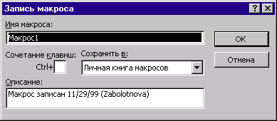
Рисунок 9.1. Окно для определения параметров макроса
2. Введите в соответствующие поля имя макроса, назначьте макросу комбинацию клавиш для быстрого запуска (буква должна быть латинской), в поле описания можно кратко указать назначение данного макроса. Определите место сохранения макроса – данный файл или “Личная книга макросов” (файл Personal.xls).
3. Далее выполняйте последовательность действий, которые вы хотите записать в макрос. По окончании работы нажмите кнопку конца записи на панели инструментов макроса или выберите команду Сервис – Макрос – Остановить запись.
4. Для запуска уже записанного макроса достаточно нажать закрепленную за ним комбинацию функциональных клавиш или выбрать в перечне макросов имя макроса, которое будет доступно при выборе команды Сервис – Макрос – Макросы.
Создайте макрос с именем “Шаблон”, который бы работал в пределах данной рабочей книги. Назначьте данному макросу комбинацию функциональных клавиш Ctrl + q. Макрос должен содержать последовательность действий 1 – 4. Создайте пустую таблицу следующего вида на первом рабочем листе:
Значения показателя вертикального ослабления для открытых океанских районов
Район | Интервал глубин, м | М-1
- Выполните обрамление таблицы.
- Определите шрифт внутри таблицы как 14, обычный.
- Завершите запись макроса.
- Перейдите на второй рабочий лист. Выполните макрос “Шаблон”.
- Заполните таблицу следующими данными:
- Саргассово море – 100-200, 0,040;
- 400-500, 0,038.
- Северная часть Атлантического океана – 1000-350, 0,031.
- Северная часть Индийского океана – 200-800, 0,022-10,033.
- Тихий океан (вблизи о. Таити) – 100-400, 0,034.
- Мировой океан в целом – 0,03-0,04.
Вопросы для лабораторной работы
- Что такое макрос?
- Запись макроса.
- Копирование части макроса для создания другого макроса.
- Назначение макроса объекту, графическому объекту и элементу управления.
- Удаление макроса.

Лабораторная работа № 12
Тема «Решение практических задач в MS Excel»
Задания к лабораторной работе
Задание 1
Создайте таблицу 1. Определите итоговые суммы. Выполните форматирование таблицы по своему желанию.
Таблица 1смета затрат за май 2011 г.
Наименование работы | Стоимость работы, руб. | Стоимость исходного материала, руб.
1. Покраска дома | 2000 | 600
2. Побелка стен | 1000 | 300
3. Вставка окон | 4000 | 1200
4. Установка сантехники | 5000 | 7000
5. Покрытие пола паркетом | 2500 | 10000
ИТОГО:
Задание 2
Создайте таблицу 1. Отсортируйте данные в таблице в порядке возрастания количества товара.
Таблица 1 перечень товаров на складе №1
Номер товара | Наименование товара | Количество товара
1 | Сгущённое молоко, банок | 150
2 | Сахар, кг | 300
3 | Мука, кг | 500
4 | Пиво “Очаковское”, бут. | 400
5 | Водка “Столичная”, бут. | 550
Задание 3
Создайте таблицу 1. Рассчитайте по формуле данные в последнем столбце.
Таблица 1 расчёт по формулам
Номер счета | Наименование вклада | Процент | Начальная сумма вклада, руб. | Итоговая сумма вклада, руб.
1 | Годовой | 8 | 5000 | 5400
2 | Рождественский | 15 | 15000 | 17250
3 | Новогодний | 20 | 8500 | 10200
4 | Мартовский | 13 | 11000 | 12430
Задание 4
Создайте таблицу 1 и постройте 4 диаграммы по всем видам деревьев и итоговым данным.
Таблица 1 данные по Ставропольскому лесничеству (хвойные, тыс. шт.)
Наименование | Молодняки |  | Средне- возрастные |  | Приспевающие |  | Всего
 | 973 | 1992 | 1973 | 1992 | 1973 | 1992 | 1973 | 1992
Сосна | 263 | 201,2 | 450 | 384,9 | 10 | 92,7 | 723 | 684
Ель | 170 | 453,3 | 893 | 228,6 | 10 | 19,1 | 1073 | 701,6
Пихта | 8 | 0 | 18 | 3,5 | 0 | 0 | 26 | 3,5
Лиственница | 0 | 3,2 | 0 | 16,5 | 0 | 23 | 0 | 22
ИТОГО: | 441 | 657,7 | 1361 | 633,5 | 20 | 134,8 | 1822 | 1411,1

Задание 5
Создайте таблицу 1, сохраняя установки по форматированию. Рассчитайте данные в последнем столбце по формуле.
Таблица 1смета затрат
№ | Наименование работы | Стоимость одного часа | Количество часов | Стоимость расходных материалов | Сумма
1 | Побелка | 10,50р. | 2 | 124р.
2 | Поклейка обоев | 12,40р. | 12 | 2 399р.
3 | Укладка паркета | 25,00р. | 5 | 4 500р.
4 | Полировка паркета | 18,00р. | 2 | 500р.
5 | Покраска окон | 12,50р. | 4 | 235р.
6 | Уборка мусора | 10,00р. | 1 | 0р.
 | ИТОГО
Задание 6
Создайте таблицу 1. Рассчитайте данные во втором и третьем столбце по формулам. Процент налога примите равным 12. Определите итоговые данные по столбцам.
Таблица 1 расчет данных
№ | ФИО | Должность | Оклад, руб. | Налог, руб. | К выдаче, руб.
1 | Яблоков Н.А. | Уборщик | 100
2 | Иванов К.Е. | Директор | 2000
3 | Егоров О.Р. | Зав. тех. отделом | 1500
4 | Семанин В.К. | Машинист | 500
5 | Цой А.В. | Водитель | 400
6 | Петров К.Г. | Строитель | 800
7 | Леонидов Т.О. | Крановщик | 1200
8 | Проша В.В. | Зав. складом | 1300
 | ИТОГО |  | 7800
Задание 7
Создайте бланк расписания. Сохраните его как шаблон. На основе этого шаблона создайте свое расписание занятий в этом семестре.
РАСПИСАНИЕ
Осенний семестр 2015/2016 учеб. год
Понедельник | Вторник | Среда | Четверг | Пятница
Задание 8
Создайте таблицу следующего вида. Пересортируйте данные по дате поставки. Определите суммарный доход.
Район | Поставка, кг | Дата  поставки | Количество | Опт. цена, руб. | Розн.  цена, руб. | Доход, руб.
Западный | Мясо | 01.09.95 | 23 | 12 | 15,36 | 353,28
Западный | Молоко | 01.09.95 | 30 | 3 | 3,84 | 115,2
Южный | Молоко | 01.09.95 | 45 | 3,5 | 4,48 | 201,6
Восточный | Мясо | 05.09.95 | 12 | 13 | 16,64 | 199,68
Западный | Картофель | 05.09.95 | 100 | 1,2 | 1,536 | 153,6
Западный | Мясо | 07.09.95 | 45 | 12 | 15,36 | 691,2
Западный | Капуста | 08.09.95 | 60 | 2,5 | 3,2 | 192
Южный | Мясо | 08.09.95 | 32 | 15 | 19,2 | 614,4
Западный | Капуста | 10.09.95 | 120 | 3,2 | 4,096 | 491,52
Восточный | Картофель | 10.09.95 | 130 | 1,3 | 1,664 | 216,32
Южный | Картофель | 12.09.95 | 95 | 1,1 | 1,408 | 133,76
Восточный | Мясо | 15.09.95 | 34 | 14 | 17,92 | 609,28
Северный | Капуста | 15.09.95 | 90 | 2,7 | 3,456 | 311,04
Северный | Молоко | 15.09.95 | 45 | 3,4 | 4,352 | 195,84
Восточный | Молоко | 16.09.95 | 50 | 3,2 | 4,096 | 204,8

Лабораторная работа № 13
Тема «Создание баз данных или работа со списками»
Цель работы: создание базы данных
Теоретическое обоснование
Приступая к созданию базы данных, необходимо знать ее назначение, какие сведения она должна содержать. Следует определить, из каких она будет состоять таблиц (тем), какие потребуются отчеты, уточнить формы, используемые в настоящий момент для записи данных, и т.п., как они будут взаимосвязаны, какие в таблицах будут поля. Запись таблицы должна полностью описывать объект в соответствии с поставленной задачей. Для отображения области задач Создание файла в окне Microsoft Access в меню Файл (File) выберите команду Создать (New) или нажмите одноименную кнопку на панели инструментов. С клавиатуры выбрать команду можно нажатием на клавиши CTRL + т (CTRL + N). Если в разделе Создание (New) щелкнуть ссылку Новая база данных (Blank Database), то на экране отобразится диалоговое окно Файл новой базы данных (File New Database) с предложением дать имя новой базе данных dbl, расширение. mdb и сохранить ее в папке Мои документы (My Documents). "1" добавляется по умолчанию к присвоенному имени базе данных. Измените имя базы данных или оставьте как есть и нажмите кнопку Создать (Create).
Создание базы данных с помощью шаблона
После щелчка ссылки На моем компьютере в области задач Создание файла (New File) открывается диалоговое окно Создание (New), позволяющее выбрать шаблон создаваемой базы данных. В правой части окна вы увидите, как будет выглядеть база данных выделенного шаблона. Однако предварительный просмотр предусмотрен не для всех шаблонов.
В качестве примера, на вкладке Базы данных (Databases) выделим значок Контакты (Contact Management) и нажмем кнопку ОК. На экране отобразится окно, предлагающее сохранить создаваемую базу данных. После выполнения этой операции появится окно Создание базы данных (Database Wizard), с сообщением, что база данных "Контакты" будет содержать:
- Сведения о контактах (Contact information);
- Сведения о звонках (Call information).
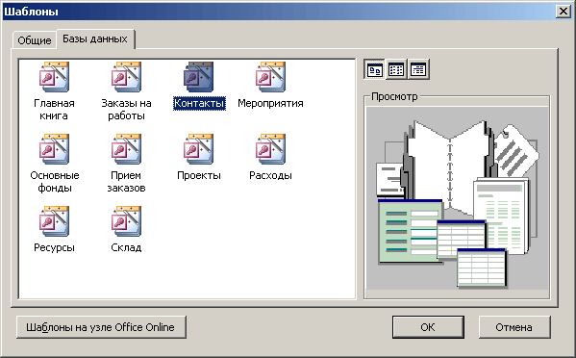
Рисунок 8.1 Шаблоны, предлагаемые для создания базы данных
Нажмите кнопку Далее (Next). В следующем окне необходимо определить, какие таблицы будут входить в базу данных, и задать их структуру, т.е. выбрать поля (столбцы) из которых будет состоять каждая запись. Например, в списке Таблицы базы данных (Tables in database) выберите Сведения о контактах (Contact information) и установите флажки около тех полей таблицы, которые будут использоваться.
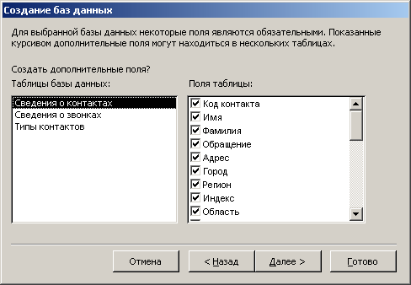
Рисунок 8.2 Выбор таблицы базы данных и ее полей
В следующем окне из списка Выберите вид оформления экрана (What style would you like for style database). Выбранный вид отображается в левой части окна. В следующих окнах выберите вид оформления отчета на печати и Задайте название базы данных (What would you like the title of the database to be) . Это название будет приведено во всех формах и отчетах. После установки флажка Добавить рисунок во все отчеты (Yes, I I'd like to include a picture) вы сможете выбрать растровый (bmp, dip) или векторный (wmf, emf) рисунок, который будет помещаться во все отчеты. Для отображения на экране окна Выбор рисунка (Insert Picture) нажмите кнопку Рисунок (Picture).
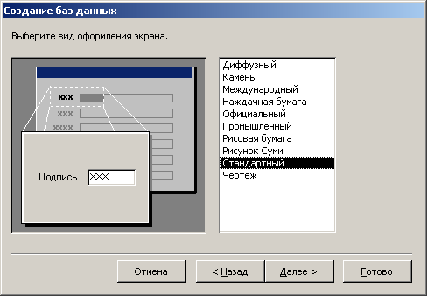
Рисунок 8.3 Выбор вида оформления экрана
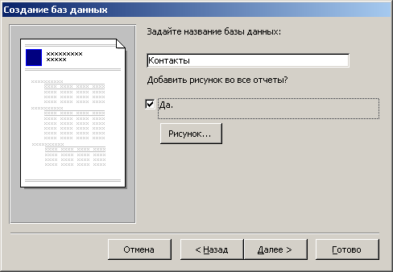
Рисунок 8.4 Ввод названия базы данных
В последнем окне можно установить флажок Да, запустить базу данных (Yes, start the database) и нажать кнопку Готово (Finish). Будет создан новый файл базы данных, а на экране отобразится Главная кнопочная форма (Main Switchboard) нового приложения. Внизу окна Microsoft Access отображено минимизированное окно созданной базы данных. Мастер поместил в новую базу данных различные типы объектов: таблицы, формы, отчеты и т.п.
Назначение кнопок показанной на рисунке главной кнопочной формы:
- Ввод/просмотр формы "Контакты (Enter/View Contacts) – открывает форму Контакты;
- Ввод/просмотр других сведений (Enter/View Other Information) – открывает кнопочную форму для форм (Reports Switchboard), которая имеет две кнопки: одна открывает форму для добавления записей, другая – возвращает в окно главной кнопочной формы;
- Просмотр отчетов (Preview Reports) – открывает форму, позволяющую просмотреть и распечатать отчеты;
- Изменение элементов кнопочной формы (Change Switchboard Items) – позволяет добавить в форму новые страницы или кнопки и изменить их;
- Выход (Exit this database) закрывает базу данных, с которой вы работали, оставляя на экране окно Microsoft Access.
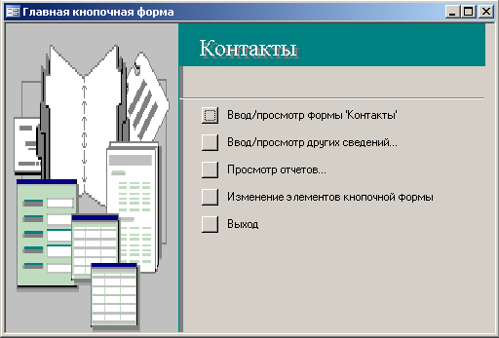
Рисунок 8.5 Главная кнопочная форма новой базы данных
В качестве примера показана форма к базе данных, отображенная на экране после нажатия кнопки Ввод/просмотр формы контакты (Enter/View Contacts).
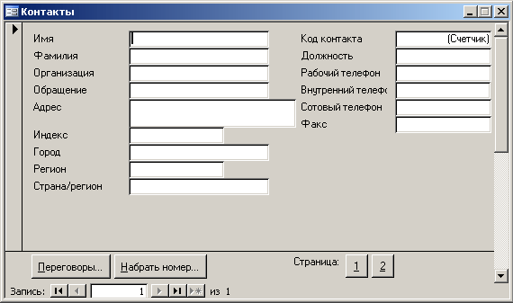
Рисунок 8.6 Форма для новой базы данных Контакты, созданная с помощью главной кнопочной формы
Методика и порядок выполнения работы
В Microsoft Excel в качестве базы данных можно использовать список. Список — это способ представления данных, при котором данные в таблице взаимосвязаны и структура таблицы определяется заранее. При выполнении обычных операций с данными, например, при поиске, сортировке или обработке данных, списки автоматически распознаются как базы данных, при этом курсор должен находиться в любом месте внутри таблицы.
Если таблицу считают базой данных, то:
- столбцы списков становятся полями базы данных;
- заголовки столбцов становятся именами полей базы данных;
- каждая строка списка преобразуется в запись данных.
Все действия со списками (базой данных) выполняет команда главного меню ДАННЫЕ.
Команда ДАННЫЕ ФОРМА
Форма — это способ представления данных из таблицы, когда на экране представлено содержимое только одной записи. Окно формы показано на рисунке 8.7.
С помощью формы можно:
- заносить данные в таблицу;
- просматривать или корректировать данные;
- удалять данные;
- отбирать записи по критерию.
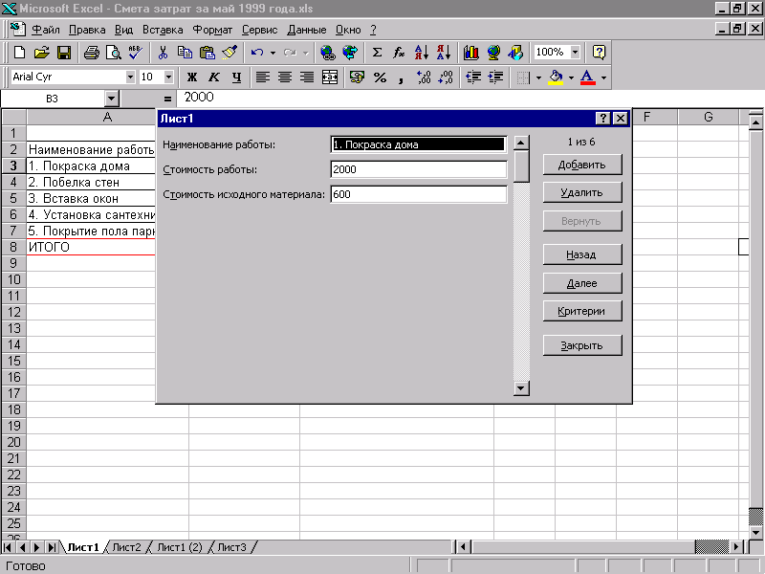
Рисунок 8. 7 Окно формы для занесения, просмотра, удаления и поиска записей
Задания к лабораторной работе
Вставка записей с помощью формы
- Укажите ячейку списка, начиная с которой следует добавлять записи.
- Выберите команду Форма в меню Данные.
- Нажмите кнопку Добавить.
- Введите поля новой записи, используя клавишу TAB для перемещения к следующему полю. Для перемещения к предыдущему полю используйте сочетание клавиш SHIFT+TAB.
Чтобы добавить запись в список, нажмите клавишу ENTER. По завершении набора последней записи нажмите кнопку Закрыть, чтобы добавить набранную запись и выйти из формы.
Поиск записей в списке с помощью формы
Для перемещения на одну запись нажмите на стрелки полосы прокрутки в диалоговом окне. Чтобы переместиться на 10 записей, нажмите полосу прокрутки между стрелками.
Нажмите кнопку Далее для перехода к следующей записи списка и Назад — для перехода к предыдущей.
Чтобы задать условия поиска или условия сравнения, нажмите кнопку Критерии. Введите критерии в форме. Чтобы найти совпадающие с критериями записи, нажмите кнопки Далее или Назад. Чтобы вернуться к правке формы, нажмите кнопку Правка.
- В первой строке нового рабочего листа наберите головку таблицы со следующими названиями граф:
  - номер студента,
  - фамилия, имя,
  - специальность,
  - курс,
  - домашний адрес,
  - год рождения.
- Через команду Данные – Форма занести информацию о 10 студентах.
- Hayчитесь просматривать, записи, корректировать и удалять записи из таблицы.
- Отберите записи из списка, которые удовлетворяют следующим критериям:
  - студенты с определенным годом рождения,
  - студенты определенного курса.
- Сохраните созданную базу в файле Студенты.xls в каталоге, указанном преподавателем.
Вопросы для лабораторной работы
- Что необходимо знать при создании базы данных?
- Создание базы данных с помощью шаблона
- Что можно использовать в качестве базы данных в Excel ?
- Что такое список?

Лабораторная работа №14
Оформление результатов работы с использованием программы презентации
Цель: изучение принципов оформления результатов работы с использованием презентации
Используемые в работе средства и П/О: ОС Windows, MS PowerPoint
Предварительная подготовка: Прочитать основной материал методической разработки
Основные сведения
Появление мультимедийных технологий нашло быстрое применение и в области социально-культурного сервиса и туризма. Основная особенность мультимедийного компьютера — это наличие дополнительных устройств, таких, как CD-ROM-накопители, звуковая карта, колонки, ЗD-ускоритель и др. В настоящее время большинство представленных на рынке компьютеров являются мультимедийными и указанные устройства входят в стандартную комплектацию. Мультимедийная технология предоставляет возможность работы со звуковыми и видеофайлами, что открывает новые направления использования компьютерной техники в области социально-культурного сервиса и туризма, в частности разработку виртуальных экскурсий по музеям и путешествий.
Виртуальные экскурсии и путешествия — это презентации, которые позволяют зрителям осмотреть основные интересующие их объекты (музеи, достопримечательности) еще до реального их посещения. Это могут быть произвольно движущиеся панорамы объектов любого размера (экспонаты музеев и картинных галерей, помещения отелей, улицы и здания городов, аллеи парков, виды с высоты птичьего полета и т.д.). Панорамы соединены между собой имитированными продольными передвижениями внутри объекта таким образом, что создается иллюзия реального движения вдоль и внутри объекта с возможностью остановки для кругового осмотра в наиболее интересных местах. Зритель может произвольно менять направления движения, использовать функцию увеличения изображения, перемещаться вперед и назад, вправо и влево. Имеется возможность озвучивания презентации, встраивание в нее пояснительных надписей, интеграции в виртуальное путешествие географических карт и планов помещений с возможностью ориентации по сторонам света.
Одно из наиболее распространенных направлений использования мультимедийных технологий в области социально-культурного сервиса и туризма — это создание и использование энциклопедических, справочных и рекламных дисков. В настоящее время разработано большое число информационно-справочных материалов по музеям и различным туристским дестинациям, в том числе по Москве, Санкт-Петербургу, курортам Кавказских Минеральных Вод, Сочи и т.д. С 1998 г. фирма «Адаптивные технологии» выпускает CD-справочники «Отели мира»: «Вся Испания», «Вся Швейцария», «Весь Кипр» и др. Фирма «Олбис» (Санкт-Петербург) с 1999 г. выпускает рекламный электронный справочник «Туристские фирмы».
Многие предприятия сферы социально-культурного сервиса и туризма, чаще всего музеи, турфирмы и гостиницы, создают свои собственные диски, содержащие справочно-информационную и рекламную информацию. Стоимость разработки CD-справочника зависит от его объема и компонентов (наличие мультимедиа-клипов, 3D- моделей) и в среднем составляет от нескольких сот до нескольких тысяч долл.
На сегодняшний день свои CD-справочники выпускают в основном столичные туроператоры. На дисках обычно представлены страноведческие обзоры с описаниями предлагаемых программ, отелей и т. п. Пример. Оператор «Асент Трэвел» совместно с компанией «Диал-сервис» выпускает тематические CD-справочники по странам и регионам.
Каталог турфирмы «Содис» содержит описания и иллюстрации более 200 городов и курортов 60 стран мира и свыше 1100 отелей. Цены на проживание в отелях в основном приводятся на текущий сезон (полгода), они структурированы по типам номеров и датам заездов. Однако если обеспечено подключение к Интернету, то можно в режиме on-line получить актуальную информацию о стоимости проживания в гостинице из базы данных «Содис».
Обычно мультимедийные каталоги не содержат часто меняющуюся информацию, например данные о ценах, и функциональные возможности CD-справочников существенно меньше, чем справочников специализированных Интернет-серверов. Тем не менее CD- справочники пользуются популярностью по ряду причин:
они являются наиболее удобным средством получения информации, если пользователь не имеет доступа в Интернет;
CD-диски позволяют получать справочную информацию зачастую гораздо быстрее, чем обеспечивается поиск аналогичных данных в Интернете;
одним CD-диском, как сетевым ресурсом в локальной сети, могут одновременно пользоваться несколько пользователей-менеджеров турфирм;
CD-диски легко переносятся с одного компьютера на другой, и ими удобно пользоваться как на презентациях, так и на других рекламных мероприятиях;
CD-диски представляют собой идеальный рекламно-информационный материал, рассылаемый партнерам и клиентам.
Задания к лабораторной работе
Задание №1.
Используя программу презентации оформить на слайдах следующий материал:
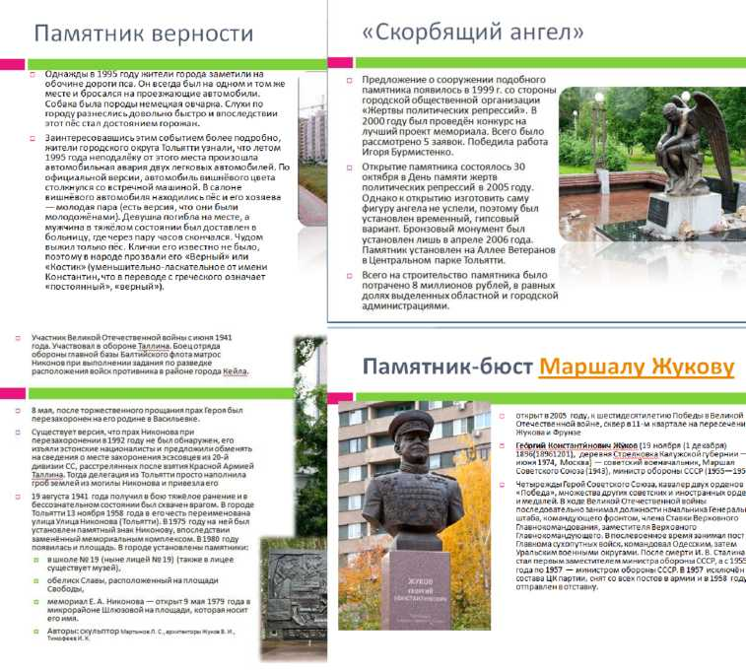

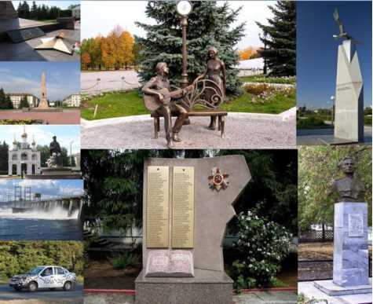

Задание №2.
Оформить в виде презентации материал по одной из стран на выбор, по следующим параметрам:
Название, столица
Место на карте с выделением территории
Население, площадь территории
Города-курорты, популярные виды туризма
Достопримечательности страны, с кратким описанием
Коллаж с интересными местами страны (на ваш выбор, например, необычные отели, зоопарки, аквапарки, пляжи и прочее)
Задание № 3. Задание на создание презентации.

Создать презентацию на тему: «Моя фирма»
Задание № 4.
Задание на формирование оглавления в текстовом документе.
Трудовой кодекс Российской Федерации
ЧАСТЬ ПЕРВАЯ
РАЗДЕЛ I. ОБЩИЕ ПОЛОЖЕНИЯ
ГЛАВА 1. ОСНОВНЫЕ НАЧАЛА ТРУДОВОГО ЗАКОНОДАТЕЛЬСТВА Статья 1. Цели и задачи трудового законодательства
Целями трудового законодательства являются установление государственных гарантий трудовых прав и свобод граждан, создание благоприятных условий труда, защита прав и интересов работников и работодателей.
Основными задачами трудового законодательства являются создание необходимых правовых условий для достижения оптимального согласования интересов сторон трудовых отношений, интересов государства, а также правовое регулирование трудовых отношений и иных непосредственно связанных с ними отношений по:
- организации труда и управлению трудом;
- трудоустройству у данного работодателя;
- профессиональной подготовке, переподготовке и повышению квалификации работников непосредственно у данного работодателя;
- социальному партнерству, ведению коллективных переговоров, заключению коллективных договоров и соглашений;
- участию работников и профессиональных союзов в установлении условий труда и применении трудового законодательства в предусмотренных законом случаях;
- материальной ответственности работодателей и работников в сфере труда;
- надзору и контролю (в том числе профсоюзному контролю) за соблюдением трудового законодательства (включая законодательство об охране труда);
- разрешению трудовых споров.

Статья 2. Основные принципы правового регулирования трудовых отношений и иных непосредственно связанных с ними отношений
Исходя из общепризнанных принципов и норм международного права и в соответствии с Конституцией Российской Федерации основными принципами правового регулирования трудовых отношений и иных непосредственно связанных с ними отношений признаются:

Лабораторная работа №15
Технология обработки графической информации
Цель: изучить способы обработки графической информации, для представления информации в будущей профессиональной деятельности
Используемые в работе средства и П/О: ОС Windows, MS Word, Paint
Предварительная подготовка: изучить основные сведения в методическом пособии.
Основные сведения
Обработка графической информации
Графическая информация на экране монитора компьютера образуется из точек.
В графическом режиме экран монитора представляет совокупность светящихся точек - пикселей (“pixel”, от англ. “picture element”). Суммарное количество точек на экране называют разрешающей способностью монитора, которая зависит также от его типа и режима работы. Единицей измерения в этом случае является количество точек на дюйм (dpi). Разрешающая способность современных дисплеев обычно равна 1280 точкам по горизонтали и 1024 точкам по вертикали, т.е. 1310720 точек.
Количество отражаемых цветов зависит от возможностей видеоадаптера и дисплея. Оно может меняться программно. Каждый цвет представляет одно из состояний точки на экране. Цветные изображения имеют режимы: 16, 256, 65536 (high color) и 16 777 216 цветов (true color).
Любое компьютерное изображение состоит из набора графических примитивов, которые отражают некоторый графический элемент. Примитивами могут также быть алфавитно-цифровые и любые другие символы.
Совокупность графических примитивов, которой можно манипулировать, называют сегментом отображаемой информации. Наряду с сегментом часто используется понятие графический объект.
Графический объект - это множество примитивов, обладающих одинаковыми визуальными свойствами и статусом, идентифицированных одним именем.
Графические изображения технологических процессов на экране компьютера образуют графические интерфейсы WIMPD (Windows, Menu, Pointing Device) - окна, меню, указывающее устройство.
В ОС фирмы Microsoft Windows, используемой для IBM-совместимых компьютеров, впервые был применён графический интерфейс пользователей. Его появление и широкое распространение было вызвано тем, что пользователям хотелось иметь инструмент (интерфейс), позволяющий легко освоить основные процедуры и комфортно работать на компьютере. Так появился графический интерфейс пользователя.
Основное преимущество использования графического интерфейса пользователя в операционной системе заключается в том, что он позволяет создавать одинаковые графические изображения для всех устройств, поддерживаемых ОС, реализуя принцип WYSIWYG (What You See Is What You Get - что видим, то и получаем).
Графический пользовательский интерфейс (Graphical user interface, GUI) или графический интерфейс пользователя - это графическая среда организации взаимодействия пользователя с вычислительной системой, предполагающая стандартное использование основных элементов диалога пользователя с ЭВМ.
Графический интерфейс позволяет управлять поведением вычислительной системы через визуальные элементы управления: окна, списки, кнопки, гиперссылки и полосы прокрутки. Он включает такие понятия, как: рабочий стол, окна, пиктограммы, элементы графического интерфейса, манипуляция указывающим устройством (мышь). Эти визуальные элементы создаются, отображаются и обрабатываются с помощью графических приложений.
Графические приложения - приложения, в которых используются такие графические элементы, как: псевдокнопки, графический указатель, кнопка и линейка прокрутки.
С помощью графического интерфейса пользователь “общается” с компьютером. Такой метод общения или режим называют диалоговым.
Диалоговый режим - способ взаимодействия пользователя с ЭВМ, при котором происходит непосредственный и двухсторонний обмен информацией, командами или инструкциями между человеком и ЭВМ. Различают активные и пассивные диалоговые режимы.
Пользователь, работает с рабочим столом, окнами и объектами в них. При этом операционная система выполняет все его команды. В процессе работы она позволяет пользователю создавать другие окна и ярлыки, использовать возможности оперирования с окнами и их содержимым и др. Например, пользователь может отображать окно во весь экран, уменьшить его до нужного размера и даже до пиктограммы. При этом все действия пользователь выполняет с помощью координатного манипулятора мышь, который стал основным инструментом управления компьютером.
Под графической информацией понимают рисунок, чертёж, фотографию, картинку в книге (иллюстрацию) или большую картину, изображение на экране телевизора и т.д.
Одним из направлений использования компьютеров является компьютерная графика. Компьютерная графическая форма представления информации характеризуется тем, что в ней изображения объектов конструируются из точек. При записи изображения в память компьютера кроме цвета отдельных точек необходимо фиксировать много дополнительной информации: размеры рисунка, яркость точек и т.д.
Любой зрительный образ в символьной форме может быть представлен и в графической форме. Такая графическая форма представления данных более информативна, т.е. обладает большей информационной ёмкостью. Если принять за единицу информационной ёмкости изображения (разрешающей способности) одну клетку, то она будет определяться количеством возможных изображений в этой клетке. Разрешающая способность изображений измеряется в пикселях и равна произведению точек изображения по горизонтали и вертикали.
Как упоминалось выше, в компьютерных программах используется графический интерфейс, предназначенный для отображения различных управляемых элементов на экране компьютера. Эти элементы, а также любые иные электронные (машинные) графические изображения создаются и обрабатываются в специальных компьютерных графических программах, предназначенных для создания машинной графики.
Машинная графика - это совокупность программных средств, предназначенных для выдачи на дисплей или принтер графических изображений в виде промежуточных и окончательных результатов решения задач, а также для работы с графическими изображениями.
Современные графические редакторы предназначены для подготовки и редактирования графических изображений (графиков, эскизов, чертежей, рисунков и др.) и предоставления их пользователям. Широко применяются графические редакторы: Paint, Adobe Paintbrush, Adobe Photoshop, Corel DRAW и Page Maker. Последние два относятся также к издательским программам.
Различают растровую, векторную и фрактальную компьютерную графику. Эти виды отличаются принципами формирования изображения. Для каждого из них используется свой способ кодирования.
Файлы растровой (или битовой) графики содержат в определённой последовательности совокупность отдельных точек растровых изображений (“bitmap images”). В качестве графических редакторов, работающих с растровой графикой, используют Paint, Adobe Photoshop и др. Форматы файлов растровой графики (BMP, PCX, GIF, TIFF и JPEG) предусматривают собственные способы кодирования информации о пикселях и другой присущей компьютерным изображениям информации. Кроме того, графические редакторы предлагают собственные форматы графических данных (например, EPS, PSD, PDD, CDR, CMX и др.), которые могут преобразовываться в другие графические форматы с помощью специальных конверторов.
Растровую графику применяют при разработке электронных и полиграфических изданий. Иллюстрации, подготовленные художниками на традиционных носителях, сканируют или фотографируют. Для ввода растровых изображений в компьютер используют сканеры, цифровые фото- и видеокамеры. В Интернете также используются растровые изображения.
К недостаткам растровых изображений относят большой их объём и невозможность сильного увеличения рисунка, так как становятся видными составляющие его точки. Этот эффект называют пикселезацией.
Распространённый редактор растровой графики - Paint - входит в состав ОС Windows и вызывается из подменю “Стандартные”, находящемся в меню “Программы”.
Векторное изображение представляет графический объект, состоящий из элементарных отрезков и дуг. Положение этих элементарных объектов определяется координатами точек и длиной радиуса. При этом основным элементом векторного изображения является не точка, а линия. Следовательно, линия - элементарный объект векторного изображения.
Для каждой линии указывается её характер (сплошная, пунктирная, штрих-пунктирная), толщина и цвет. К другим свойствам линии относят её форму. Замкнутые линии можно заполнить каким-нибудь цветом, текстурой или картой. Любая простая линия имеет две вершины, называемые узлами.
Информация о векторном изображении кодируется как обычная буквенно-цифровая и обрабатывается специальными программами. При каждом отображении векторное изображение перерисовывается компьютером, что несколько замедляет работу, но позволяет получать изображения с высоким разрешением.
В векторной графике объём памяти, занимаемый линией, не зависит от её размеров, так как линия представляется формулой или её параметрами. Сложные объекты (ломаные линии, различные геометрические фигуры) представляются в виде совокупности элементарных графических объектов. Любой объект состоит из совокупности связанных линий. Это обстоятельство определило ещё одно название данного явления - объектно-ориентированная графика.
На экран компьютера изображение выводится в виде точек. При этом программа перед выводом изображения производит вычисление координат экранных точек отображаемого объекта. Аналогичные вычисления производятся и при выводе объектов на печать. Это обстоятельство вызвало появление другого названия данного метода - вычисляемая графика.
Векторная графика предназначена для создания иллюстраций и широко используется в рекламном деле, дизайне, редакционном и издательском деле. Оформительские работы, основанные на применении шрифтов и простых геометрических элементов, проще выполняются с помощью векторной графики. При этом размер символов может изменяться в широких пределах. Такие шрифты называют масштабируемыми. Например, технология True Type, разработанная компаниями Microsoft и Apple Computer, описывает способ отображения символов в тексте. Векторные методы также широко применяются в автоматизированных системах проектирования (computer- aided design, CAD), используемых для работы со сложными трёхмерными объектами.
Однако векторная технология не позволяет достичь фотографического качества изображений объектов, как при использовании растровых методов.
Работать с векторными рисунками можно с помощью редактора Corel DRAW и др. Наиболее популярны векторные форматы: WMF, CDR, DXF.
Фрактальные графические изображения создаются автоматически с помощью специальных математических вычислений, то есть путём программирования, а не рисования. Фрактальная графика обычно используется в оформительских работах и развлекательных программах.
Для просмотра, масштабирования и конвертирования графических файлов используются различные программы. Наиболее популярной из них считается ACD See фирмы ACD System.
Задания к лабораторной работе.
Задание №1. Выполнить в соответствии с образцом


Задание №2 Используя графический редактор повторите примеры, предложенные ниже
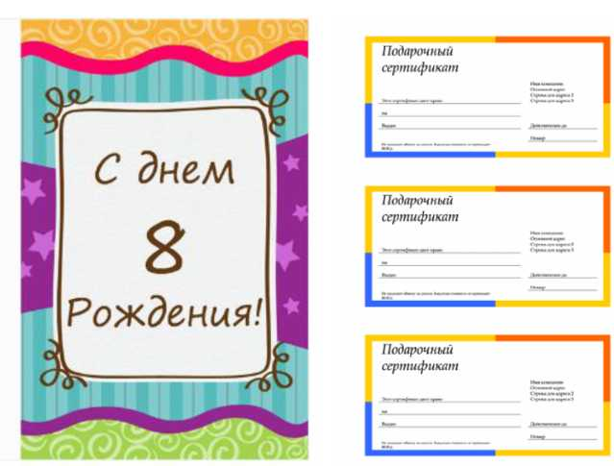
Задание№ 3. Задание на вставку рисунка в текстовый документ и форматирование текста.

Например, речное название Истра, как предполагают, очень древнее. В нем можно выделить основу – «стр», от которой образован ряд славянских и балтийских речных терминов: слово «иструга» - «старица, омут, рукав реки». Слово «струга» на латинском означает «болото» и, наконец, - общеупотребительное слово «струя». Любопытно, что самое древнее название реки Дунай – Истр!
Рельеф западного Подмосковья холмистый. В этом районе располагается Смоленско-Московская возвышенность с самыми высокими точками Подмосковья – 311 метров над уровнем моря возле Уваровиц и 298 метров около Волоколамска.
Задание № 4. Задание на оформление фигурного текста

Приглашение

Дорогие друзья!
Приглашаю Вас на чаепитие по случаю моего совершеннолетия.
Буду ждать Вас 7 января в 14 часов.
Оксана

Лабораторная работа № 16

Локальные компьютерные сети
Цель работы: обучить способам обмена файлами в локальной сети компьютерного класса

- Теоретическое обоснование
Локальные компьютерные сети. Локальная сеть объединяет компьютеры, установленные в одном помещении (например, школьный компьютерный класс, состоящий из 8—12 компьютеров) или в одном здании. В небольших локальных сетях все компьютеры обычно равноправны, т. е. пользователи самостоятельно решают, какие ресурсы своего компьютера (диски, каталоги, файлы) сделать общедоступными по сети. Такие сети называются одноранговыми. Если к локальной сети подключено более десяти компьютеров, то одноранговая сеть может оказаться недостаточно производительной. Для увеличения производительности, а также в целях обеспечения большей надежности при хранении информации в сети некоторые компьютеры специально выделяются для хранения файлов или программ-приложений. Такие компьютеры называются серверами, а локальная сеть — сетью на основе серверов. Каждый компьютер, подключенный к локальной сети, должен иметь специальную плату (сетевой адаптер). Между собой компьютеры (сетевые адаптеры) соединяются с помощью кабелей.
2. Методика и порядок выполнения работы
У вас в компьютерном классе находится пять компьютеров. Придумайте различные способы соединения их в сеть.
Нарисуйте рисунки. Найдите способ, обеспечивающий самый короткий маршрут передачи информации между любыми двумя абонентами.

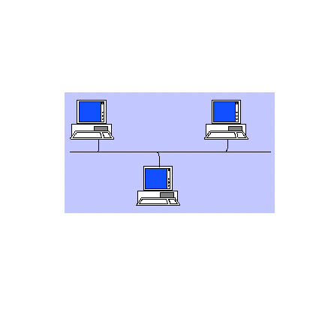

Рисунок 1 Последовательное соединение, по общей шине - все компьютеры подключены к одному кабелю.

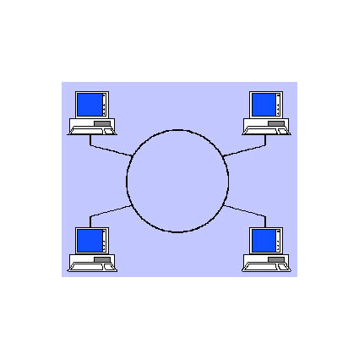
Рисунок 2 Последовательное кольцом - каждый компьютер, соединён друг с другом, сигнал, несущий информацию идёт по кругу .

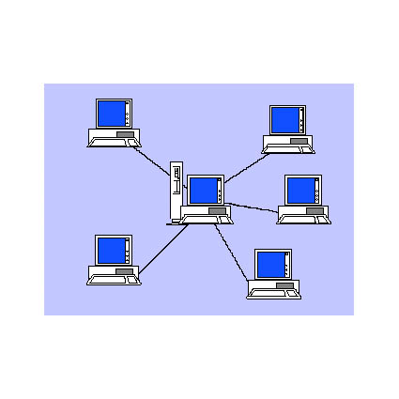

Рисунок 3 Соединение звездой - используется отдельный кабель для каждого компьютера, проложенный от центрального устройства .

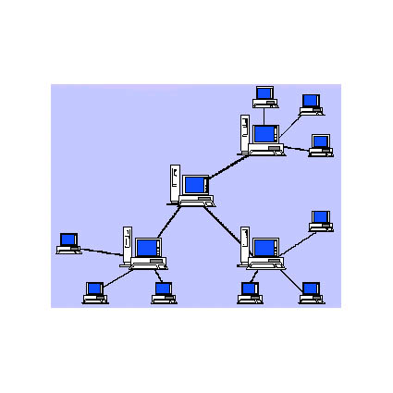
Рисунок 4 Древовидное соединение - имеется один центральный сервер для всей сети и несколько файловых серверов для разных рабочих групп .

Задание для лабораторной работы
Заполните таблицу
Критерии оценки сети | Шинная | Кольцевая | Звезда | Древовидная
Экономические затраты на кабель
Возможность нелегального подключения
Возможность подключения абонента без остановки работы сети
Возможность обмена информацией без сервера
Влияет ли поломка компьютера абонента на работу сети?

Локальные сети - это соединение 3-х и более компьютеров друг с другом на небольшом расстоянии с помощью кабелей.
Назначение:
- передача информации между компьютерами;
- совместный доступ к программам и данным;
- совместное использование оборудования.
Для соединения компьютеров между собой, нужны:
- сетевые платы для каждого компьютера;
- соединительные кабели;
- сетевое программное обеспечение.
Вопросы для лабораторной работы
- Как можно передать информацию от компьютера к компьютеру?
- Какой случай наиболее удобный?
- Можно ли объединить компьютеры в сеть?
- Что необходимо, чтобы сеть работала?

Лабораторная работа № 17

Глобальные компьютерные сети
Цель работы: научить выполнять поиск при помощи поисковой системы Яндекс, использовать языки запросов, конкретизировать запросы и выполнять поиск картинок.
- Теоретическое обоснование
Создание компьютерных сетей вызвано практической потребностью пользователей удаленных друг от друга компьютеров в одной и той же информации. Сети предоставляют пользователям возможность не только быстрого обмена информацией, но и совместной работы на принтерах и других периферийных устройствах, и даже одновременной обработки документов.
Интернет — это глобальная компьютерная сеть, объединяющая многие локальные, региональные и корпоративные сети и включающая в себя десятки миллионов компьютеров. К серверам Интернета могут подключаться с помощью локальных сетей или коммутируемых телефонных линий сотни миллионов пользователей сети. Когда происходит объединение сетей, работающих по разным протоколам, возникает необходимость для перевода данных из формата, принятого в одной сети в формат, принятый в другой. Компьютеры и программы, выполняющие эту функцию, называются шлюзами. Если объединяются две сети, использующие одинаковые протоколы, то оборудование, стоящее между ними называют мостами.
Серьёзной проблемой при работе в сети является защита информации от несанкционированного доступа. Для этих целей используется брандмауэр. Брандмауэр – аппаратно – программное средство (межсетевой экран), которое предотвращает несанкционированный доступ в защищаемую сеть.В качестве линий связи используются выделенные каналы (телефонные, кабельные, спутниковые) или коммутируемые телефонные линии, в этом случае используется модем. Модем преобразует двоичный код компьютера в аналоговый электрический сигнал телефонной сети при передачи информации (модуляция) и производит обратное преобразование (демодуляция) во время приёма информации. Основной характеристикой модема является скорость передачи – приёма информации, которая измеряется в битах в секунду – бит/с.
Интернет представляет собой распределенную децентрализованную систему, т.е. в нем нет центральных/главных узлов. Правила его функционирования стандартизованы и общедоступны. С технической точки зрения, Интернет состоит из большого числа менее крупных сетей, которые также неоднородны. Глобальная сеть охватывает значительную географическую территорию: область, страну или даже целый континент. Она объединяет машины, выполняющие пользовательские приложения, которые называются хостами. Хост – компьютеры постоянно находятся во включённом состоянии, постоянно готовы к приёму- передаче информации. Службы Интернет используют архитектуру клиент-сервер, т.е. если Вы – пользователь, клиентская программа на Вашем компьютере должна подключиться к серверу и послать ему запрос на получение информации. Программа на сервере, в свою очередь, вышлет эту информацию и, будет ожидать следующего запроса и т.д.
- Методика и порядок выполнения работы

Если необходимо найти какую-либо информацию в сети Интернет, а вы даже не представляете, с чего начать поиск, - начните с поисковых систем. Поисковые системы содержат огромные базы данных по сайтам и помогают быстро найти те из них, которые содержат нужную вам информацию. Начнем знакомство с поисковыми системами с Яндекса. Как на любых поисковых серверах, на Яндексе есть поле для ввода запроса. Запрос – это набор ключевых слов, которые сообщают поисковой системе, что вы хотите найти. Помните, чем конкретнее запрос, тем точнее будет результат.
После того как вы введете запрос и нажмете Enter, Яндекс произведет
поиск по своей база данных и покажет вам результаты в виде ссылок на походящие страницы и краткие выдержки из текстов. Нередко это число бывает очень большим: тысячи или даже миллионы страниц могут соответствовать вашему запросу. Разумеется, загрузить сразу все найденные ссылки невозможно. Яндекс выдает результат по 10 ссылкам за один раз. Ссылки отсортированы по релевантности, вероятнее всего, вы найдете то, что вам нужно среди первого десятка ссылок. При желании можно посмотреть второй десяток и т.д.
Приступим к поиску. Предположим, что мы хотим найти изображения
новых красивых автомобилей и их характеристики. Попробуем различные запросы.
Задание для лабораторной работы
Выполните:
      - Запустите Internet Explorer.
      - Зайдите на сайт www.yandex.ru
      - В поле ввода запроса введите новые машины и нажмите Enter.
      - Подождите, пока загрузятся результаты поиска.
      - Обратите внимание на то, сколько было найдено страниц,
      - соответствующих запросу.
      - Прочитайте названия ссылок и краткие выдержки из текста.
      - Щелкните по одной из ссылок – соответствующая страница
      - откроется в новом окне.
      - Оцените, насколько загруженная страница соответствует
      - нашей цели.
      - Загрузите другие ссылки.

Видно, что большинство ссылок касается Интернет – магазинов, где в продажу поступили новые машины, или советы по покупке новой машины. В данном случае мы задали слишком общий и неконкретный вопрос. Запрос нужно хорошо продумать и внести в него интересующие слова. Совсем необязательно, чтобы получилось осмысленное предложение или словосочетание, главное – указать нужное слово. Не стоит ставить знаки препинания – они в поисковых системах имеют особое значение. Разделяйте слова пробелами.
Выполните:
- Введите запрос новые модели машин.
- Посмотрите, сколько было найдено страниц, и оцените, насколько ссылки соответствуют нашей цели.
- Проанализируйте подобным образом запрос новые модели автомобилей.
- Проанализируйте подобным образом запрос новые модели автомобилей характеристики.
- Проанализируйте подобным образом запрос новые модели автомобилей характеристики фотографии.

Видим, чем запрос конкретнее, тем меньше страниц будет найдено, но тем больше они будут соответствовать нашей цели. Последний запрос выдал всего пару десятков страниц, но самые первые из них полностью удовлетворяют нашим целям: содержат фотографии и характеристики новых моделей автомобилей.
Управляющие символы в запросах
Знаки препинания в запросах позволяют более точно описать, что мы хотим найти. С помощью символов + и – показывают значимость того или иного слова. Символ «+» означает, что слово обязательно должно встречаться на странице. Символ «-» означает, что данное слово не должно встречаться вообще. Эти символы ставятся вплотную к слову (без пробела).
Выполните:
- Сделайте в поисковой системе Яндекс запрос Египет.
- Оцените количество найденных страниц, просмотрите заголовки страниц.
- Сделайте запрос Египет –агентство – турфирма.
- Оцените изменения в результате поиска.
- Сделайте запрос Египет –агентство –турфирма –отдых.
- Сделайте запрос Египет +культура –агентство –турфирма –отдых.

Когда просто вводится набор слов, находятся страницы, которые содержат эти слова, причем необязательно, что слова будут стоять рядом. Например, если вводим запрос вопросы к экзамену по информатике, то этому запросу будут удовлетворять страницы, содержащие текст вопросы квалификационного экзамена учителей информатики. Если же поместить это словосочетание в кавычки, то будут найдены только те страницы, на которых эти слова стоят рядом.
Выполните:
- Сделайте запрос вопросы к экзамену по информатике.
- Сделайте запрос « вопросы к экзамену по информатике».
- Оцените, как изменились результаты поиска.
По умолчанию поиск учитывает все формы заданного слова согласно правилам русского языка. Однако существует возможность поиска по точной словоформе, для этого перед словоформой ставится восклицательный знак «!». Так по запросу !Путину будут найдены все документы, содержащие словоформу «Путину». Между словами можно поставить знак «|», чтобы найти документы содержащие любое из этих слов. Удобно при поиске синонимов. Запрос фото | фотография | фотоснимок | снимок | фотоизображение задает поиск документов, содержащих хотя бы одно из перечисленных слов. Еще один знак, тильда ‘ ~ ‘, позволит найти документы с предложением, содержащим первое слово, но не содержащее второе. По запросу банки ~ закон , будут найдены все документы, содержащие слово «банки», рядом с которыми (в пределах предложения) нет слова «закон».
Поиск картинок.
Иногда необходимо найти не текстовую информацию, а графическую. В системе Яндекс для этого имеется специальная ссылка Картинки, расположенная под полем ввода запроса. Щелкнув по ней, мы переключимся в режим поиска картинок. Сам поиск осуществляется точно так же – вводим запрос и нажимаем Enter. Также можно выбрать размер картинок. Давайте найдем фотографию президента России.
Выполните:
- Щелкните по ссылке Картинки.
- Введите запрос Владимир Путин.
- В поле размера выберите Любые (этот выбор стоит по умолчанию, поэтому выполнять не обязательно).
- щелкните по кнопке Найти или Enter.
- Среди результатов поиска выберите тот, который больше нравится, и щелкните по нему – откроется страница с полноразмерным вариантом.
- Сохраните фотографию на диске в свою папку.
- Проделайте все операции с пункта 2, но уже по собственному запросу и задайте другой размер картинки.
С помощью лабораторной работы познакомьтесь с другими системами самостоятельно.
- Узнайте, какая поисковая система является наиболее популярной (воспользуйтесь поисковой системой).
- Найдите официальный сайт вашей любимой музыкальной группы или исполнителя.
- Найдите сайт, посвященный компьютерной технике и комплектующим.
- Узнайте, сколько в среднем весил бронтозавр.
- Найдите серверы, на которых можно получить бесплатный e-mail и хостинг (место для размещения собственной Web-страницы).
- Найдите официальный сайт Северо-Кавказского гуманитарно-технического института. Ответьте на следующие вопросы:
- Кто сегодня является ректором института?
- Найдите страничку факультета среднего профессионального образования;
- Когда в институте пройдет День открытых дверей?
- Что предлагает СевКавГТИ учащимся средних школ.

Вопросы для лабораторной работы
- Как соединить компьютеры, находящиеся в пределах одной области?
- Какие каналы связи используются для соединения?
- Как соединить компьютеры по всему миру?

Лабораторная работа № 18
Тема « Практическое изучение программной оболочки систем КонсультантПлюс на примере СПС КонсультантПлюс»
Цель: Ознакомить обучающихся со всеми возможностями программной оболочки систем КонсультантПлюс, уделив особое внимание следующим моментам:
- методике организации поиска документов в различных ситуациях (поиск конкретных документов и подборка документов по определенному кругу вопросов);
- практическому поиску документов по различным видам запросов;
- возможностям работы со списком документов и их текстами:
- созданию папок;
- формированию многоступенчатых, сложных запросов с использованием папок;
- созданию закладок;
- копированию в файл, печати;
экспорту документов в текстовый редактор
Теоретическое обоснование
Основные понятия и принципы работы с системой. Различные виды меню

Запуск систем КонсультантПлюс ничем не отличается от запуска любого Windows-приложения и осуществляется двойным щелчком мышью по ярлыку “КонсультантПлюс”. В результате на экране появляется заставка КонсультантПлюс, где приведен список установленных на данном компьютере (или в данной локальной сети) систем семейства КонсультантПлюс. Как правило, на компьютере установлены несколько систем, а файл конфигурации позволяет работать одновременно с несколькими базами.
Чтобы войти в окно “База данных <Название системы>”, надо подвести курсор к названию нужной базы и щелкнуть мышью по кнопке “Открыть базу”.
Под заголовком окна “КонсультантПлюс” расположена строка главного меню, каждый пункт которого позволяет выполнить определенные действия. После щелчка мышью по любому из пунктов главного меню появляется доступ к командам, которые можно выполнить в данном пункте. Главное меню является контекстно-зависимым. Это означает, что возможность выполнения той или иной команды зависит от конкретной ситуации. Названия команд (в раскрытом пункте меню), выполнение которых возможно в данный момент, имеют более контрастный цвет, а названия остальных — более серый, затененный. Выбор команды в раскрытом пункте меню осуществляется щелчком мышью по ее названию.
Строка главного меню всегда имеется на экране, и любое допустимое в данной ситуации действие может быть выполнено выбором соответствующей команды соответствующего пункта.
Под строкой главного меню расположено пиктографическое меню (панель кнопок). Оно введено для быстрого вызова наиболее часто используемых функций. Каждая кнопка в этом меню связана с определенной операцией. После установки курсора мыши на кнопке пиктографического меню возникает краткое описание выполняемого с ее помощью действия.
Для того чтобы увидеть основные действия, доступные в конкретном месте программы, и выбрать одно из них, можно воспользоваться локальным меню. Оно вызывается нажатием правой кнопки мыши. Локальное меню, как и главное, является контекстно-зависимым и включает в себя наиболее часто используемые в данной ситуации действия.
В нижней части окна с приложением “КонсультантПлюс” расположена панель состояния (строка статуса), которая дает информацию о том, что можно сделать, выбрав то или иное действие из меню, а также некоторую дополнительную информацию.

Большинство действий при работе с системой КонсультантПлюс может быть осуществлено одновременно несколькими способами (с использованием главного меню, пиктографического меню, локального меню, нажатием тех или иных клавиш на клавиатуре). При дальнейшей работе желательно пользоваться каким-либо одним из способов, при необходимости иногда упоминая альтернативные.
Важным инструментом, обеспечивающим быстрое получение ответов на вопросы по использованию систем КонсультантПлюс, является встроенная система помощи.
Для вызова помощи достаточно нажать клавишу F1. Вызываемая после этого помощь является контекстно-зависимой, то есть всегда соответствует конкретной ситуации (например, выбранному пункту меню или активному окну).
Другой способ доступа к справочной системе подразумевает использование кнопки в пиктографическом меню. При щелчке мышью по этой кнопке курсор мыши видоизменяется — рядом с ним появляется знак вопроса. Указав таким курсором на нужный объект экрана (например, на какую-либо кнопку пиктографического меню или на команду из пункта главного меню) и нажав левую кнопку мыши, можно получить справочную информацию об указанном объекте.
Работа с системой КонсультантПлюс делится на три этапа:
- формирование запроса на поиск интересующего пользователя набора документов;
- работа со списком документов;
- работа с текстом документа.
Методика и порядок выполнения работы
Запуск систем Консультант Плюс ничем не отличается от запуска любого Windows-приложения и осуществляется двойным щелчком мышью по папке с названием Консультант Плюс, расположенной на рабочем столе. В результате на экране появляется перечень баз данных, входящих в систему. Подвести курсор к названию ПРОФ и щелкнуть мышью после чего откроется окно Системы КонсультантПлюс, где щелкнуть мышью по кнопке Открыть базу.
Поиск конкретного документа с использованием полей Карточки реквизитов
- Создайте группу папок со своей фамилией (фамилия студента) и включите в эту группу еще группу папок под названием Лабораторная работа 1, включающая отдельные две папки соответственно с названиями Задания и Упражнения.
- Войдем в окно “База данных” и выберем корешок “Папки”. Перед нами откроется окно со списком имеющихся папок.
- Выделим Папки пользователя, щелкнем по кнопке Создать, выберем Группу папок и назовем эту группу своей фамилией (фамилия студента).
- Далее выделим Группу папок со своей фамилией, щелкнем по кнопке Создать, выберем опять Группу папок и назовем эту группу Лабораторная работа 1.
- Выделим Группу папок под названием Лабораторная работа 1, щелкнем по кнопке Создать, выберем Папку документов и назовем эту папку Задания.
- Выделим Группу папок под названием Лабораторная работа 1, щелкнем по кнопке Создать, выберем Папку документов и назовем эту папку Упражнения.
Найдите все письма Минтруда РФ.
Для формирования запроса проделаем следующее.
Очистим, если это необходимо, Карточку реквизитов с помощью кнопки Х! пиктографического меню. Подведем курсор к полю “Вид документа”. Убедившись, что выбрана русская раскладка клавиатуры, наберем слово Письмо (заметим, что при этом раскроется словарь, и уже набрав две начальные буквы этого слова, мы попадаем в нужное место словаря). Щелкнем мышью по кнопке Выбрать или нажмем клавишу Enter на клавиатуре. (Поле “Вид документа” окажется заполненным нужным словом.) Подведем курсор к полю “Принявший орган”. Наберем словосочетание Минтруд РФ. Словарь поля раскроется и курсор установится на нужном словосочетании. Щелкнем мышью по кнопке Выбрать или нажмем клавишу Enter. В результате нужный запрос будет сформирован. После того, как запрос будет сформирован, т.е. будет заполнена Карточка реквизитов, нажмем кнопку Поиск, мы получим список заказанных документов. Пометим весь полученный список документов через меню Правка, нажмем пиктографическую иконку с изображением папки. Откроется окно с папками. Выделим папку Задания и нажмем кнопку Занести. Весь найденный список документов (письма Минтруда РФ) будет занесен в указанную папку.
Задание к лабораторной работе
Задание 1.
Найдите Указ Президента РФ от 15.05.2000 “О структуре федеральных органов исполнительной власти”.
Очистим Карточку реквизитов. Установим курсор на поле “Вид документа” и наберем слово Указ. Раскроется словарь данного поля, и, как только курсор установится на слове Указ, щелкнем мышью по кнопке Выбрать. Подведем теперь курсор к полю “Принявший орган” и наберем словосочетание Президент РФ. Раскроется словарь данного поля, и, как только курсор установится на нужном словосочетании, щелкнем по кнопке Выбрать. После выполнения предыдущих пунктов настоящего примера запросу будет соответствовать слишком много документов (более тысячи). Поскольку у нас есть информация о дате принятия искомого документа, уточним запрос, указав эту дату в Карточке реквизитов. Для этого войдем в словарь поля “Дата принятия” и щелкнем по корешку “Словарь”. На экране появилось окно со списком всех дат принятия документов, имеющихся в информационном банке (ИБ) системы. Наберем на клавиатуре 15, затем 05, затем 2000 (не набирая точки!). В результате курсор установится на нужной нам дате - 15.05.2000. Нажав кнопку Выбрать, мы внесем эту дату в поле “Дата принятия”. После нажатия на кнопку Поиск мы получим все редакции искомого Указа Президента РФ. Пометим весь полученный список документов через меню Правка, нажмем пиктографическую иконку с изображением папки. Откроется окно с папками. Выделим папку Задания и нажмем кнопку Занести. Весь найденный список документов будет занесен в указанную папку.
Вопросы для лабораторной работы
- Как происходит поиск конкретных документов и подбора документов по определённому кругу вопросов в КонсультантПлюс?
- Каковы возможности работы со списком документов и их текстами в системе КонсультантПлюс?
- Что нужно сделать для того чтобы увидеть основные действия, доступные в конкретном месте программы и выбрать одно из них?
- Как вызывается локальное меню в Консультант Плюс?

Лабораторная работа № 19
Тема «Поиск документов в системе»
Цель работы: поиск нужных документов в системе КонсультантПлюс.
Теоретическое обоснование
Первый этап работы с правовой информацией заключается в поиске нужных документов. Для этого в системах Консультант Плюс предусмотрено составление соответствующего запроса путем заполнения так называемой Карточки реквизитов. При входе в систему после открытия окна “База данных” Карточка реквизитов появляется в окне автоматически.
Выделяются три основных вида поиска документов:
поиск по реквизитам документов,
полнотекстовый поиск
поиск по специализированным классификаторам (по тематическому классификатору, по ключевым словам).
Понятие термина “Документ” в системах Консультант Плюс
В системах Консультаит Плюс под термином “Документ” понимается базовая единица информации, которая рассматривается и включается в информационный банк (ИБ) системы как единое целое. В разных системах семейства Консультант Плюс эта единица определяется по-разному.
В системе Консультант Плюс: Версия Проф документ, как правило, содержит один правовой акт, но есть исключения, когда документ может содержать часть правового акта или, наоборот, состоять из нескольких правовых актов. Рассмотрим основные исключения.
Если правовой акт имеет очень большой объем, то есть файл с его текстом превышает предельно допустимую величину (3 Мб), то в этом случае акт дробится на части и вводится в информационный банк в виде нескольких документов. Примером может служить Общероссийский классификатор, который введен в ИБ системы Консультант Плюс:ВерсияПроф в виде двух документов. Существуют еще и технические причины, из-за которых несколько правовых актов введено в ИБ системы Консультант Плюс:Эксперт в виде двух документов.
Если правовой акт содержит в качестве составной части (например, приложений) другие самостоятельные правовые акты, каждый из которых имеет собственные реквизиты (принявший его орган, дату принятия, номер и т.д.), то в этом случае все самостоятельные правовые акты вводятся в ИБ в виде отдельных документов. Например, Письмо Министерства РФ по налогам и сборам от 12 апреля 1999 г. № ИС-6-04/235 содержит в качестве приложения Федеральный закон от 30 марта 1999 г. № 54-ФЗ. Эти правовые акты введены в ИБ в виде самостоятельных документов.
Если правовой акт утверждает другой акт, не имеющий самостоятельных реквизитов, то эти акты вводятся в информационный банк в виде одного документа. Например, Постановление Правительства РФ от 25 мая 1999 г. № 564 утверждает “Положение о декларировании производства и оборота этилового спирта, алкогольной и спиртосодержащей продукции”. Эти два правовых акта введены в ИБ в виде единого документа.
Понятие Карточки реквизитов
Для получения нужных документов из системы требуется заполнить карточку запроса, или, как она называется в системе Карточку реквизитов.
Карточка реквизитов - основное средство поиска документов в ИБ систем. Она представляет собой таблицу с некоторым количеством поисковых полей. Для каждого поискового поля в системе предусмотрен словарь, автоматически заполняемый и корректируемый по мере поступления документов в ИБ. При вводе в систему каждого нового документа его реквизиты заносятся в соответствующий словарь.
Таким образом, любому документу из ИБ обязательно соответствует определенный элемент в словаре каждого поля Карточки реквизитов, и, наоборот, каждому элементу любого словаря соответствует хотя бы один документ из ИБ.
Значения в словарях полей “Название документа” и “Текст документа” расположены в следующем порядке: сначала идут числа, заданные арабскими цифрами, затем иностранные слова в алфавитном порядке, затем русские слова в алфавитном порядке. Римские цифры заданы прописными буквами латинского алфавита и расположены среди иностранных слов. Многие слова в данных словарях заканчиваются символом “*”, который заменяет окончание слова и позволяет искать слова с любым окончанием, то есть в различных грамматических формах.
Например, если при поиске документов указать в поле “Название документа” слово Налог* то будут найдены документы, в названии которых встречаются слова Налог, Налоги, Налогах, Налогооблажение и т.д.
Техническая сторона организации поиска
Для поиска требуемого документа необходимо сформировать запрос - заполнить некоторые поля Карточки реквизитов. Система ищет документы, одновременно удовлетворяющие всем заполненным полям Карточки реквизитов. Если же какое-то поле Карточки реквизитов не заполнено, система считает, что пользователя устраивают документы с любым способом его заполнения. Например, поиск по пустой Карточке реквизитов приведет к формированию списка документов, включающего все документы информационного банка. Указанная особенность вовсе не означает необходимость заполнять все поля Карточки реквизитов. Наоборот, для поиска любого документа достаточно правильно заполнить лишь два-три поля. Если точно знать, например, номер документа, то этой информации в большинстве случаев будет вполне достаточно.
Поиск документов в системе основан на принципе последовательного сужения круга соответствующих запросу документов. При заполнении полей Карточки реквизитов следует обращать внимание на информационную строку внизу Карточки реквизитов. В ней содержится информация о количестве документов из ИБ, удовлетворяющих запросу. После заполнения очередного поля количество документов, удовлетворяющих запросу, будет уменьшаться, о чем сообщит информационная строка.
Если количество найденных документов пользователя устраивает (желательно, чтобы оно не превышало 30-50 документов), надо щелкнуть мышью по кнопке Поиск в нижней части окна для перехода в сформированный список документов.
Методика и порядок выполнения работы
Задания к лабораторной работе
Найдите указы Президента РФ за первую половину 2011 г.
1. Очистим Карточку реквизитов и заполним нужным образом поля “Вид документа” и “Принявший орган”.
2. Войдем в словарь поля “Дата принятия” и щелкнем по корешку “Диапазон”. На экране появится окно. Щелкнем мышью в кружке слева от условия “С... по...”. Затем в первом окошке этой строки (справа от элемента “С...”) наберем 01, затем 01, затем 2011. Перейдя во второе окошко этой строки (справа от элемента “по...”), наберем 30, затем 06, затем 2011. Щелкнув по кнопке Выбрать в окне “Дата принятия”, мы получим в поле “Дата принятия” диапазон с 01.01.2011 по 30.06.2011.
При другом способе выбора диапазона используется встроенный календарь. В этом случае после установки точки в кружке слева от условия “С... по...” надо щелкнуть мышью по кнопке >> справа от элемента “С...”. В появившемся календаре выбираем дату 01 января 2011 г., щелкая кнопкой мыши по соответствующим полям календаря, а затем нажимаем кнопку Выбрать в окне “Календарь”. Таким образом, окажется сформированным элемент “С 01.01.2011”. Далее щелкнем мышью по кнопке >> справа от элемента “по...”. В появившемся календаре выберем дату 30 июня 2011 г. и снова нажмем кнопку Выбрать. Таким образом, будет сформировано условие “С 01.01.2011 по 30.06.2011”. Нажав теперь кнопку Выбрать в окне “Дата принятия”, мы занесем искомое условие в Карточку реквизитов.
3. После нажатия на кнопку Поиск мы получим все Указы Президента РФ за определенное время.
4. Пометим весь полученный список документов через меню Правка, нажмем пиктографическую иконку с изображением папки. Откроется окно с папками. Выделим папку Задания и нажмем кнопку Занести. Весь найденный список документов будет занесен в указанную папку.
Найдите документ, который предположительно называется “О порядке и условиях совмещения профессий (должностей)”.
Поскольку в данном документе речь идет о совмещении профессий, то и будем для поиска использовать слова Совмещение и Профессий. Для этого выполним следующие действия.
1.Очистим, если необходимо, Карточку реквизитов с помощью кнопки Х!
2. Дважды щелкнем мышью по полю “Название документа” для входа в словарь. Как уже говорилось выше, он состоит из всех слов, встречающихся в названиях документов. Количество слов в словаре (см. левый верхний угол окна) огромно. Поэтому найти нужное слово с помощью клавиш-стрелок вряд ли возможно и лучше не пытаться это сделать, а сразу начать набирать нужное слово на клавиатуре.
3. Итак, найдем слово Совмещение в словаре, набирая его на клавиатуре. Ошибочно набранную букву можно удалить, нажав клавишу Backspace. Обратим внимание на то, что найти в точности такое слово не удается. Курсор после ввода нескольких букв установится на строке Совмещен*. Это связано с тем, что в словарь такого поля включаются слова с символом “*” вместо их окончания.
4. Нам нужно выбрать два слова, поэтому перед тем, как набрать второе слово, необходимо выделить уже выбранное, нажав клавишу lnsert. В результате слово будет занесено в элемент окна “Выбраны”.
5. Аналогично найдем и отметим слово Професс*.
6. Теперь необходимо выбрать логические условия. Возможные варианты: И, ИЛИ, КРОМЕ. В данном случае в названии документа должны содержаться оба слова, поэтому выберем условие И.
7. Нажмем кнопку Выбрать для заполнения Карточки реквизитов.
8. Для формирования списка документов нажмем кнопку Поиск. Будут найдены документы, в названии которых содержатся оба выбранных слова. Один из этих документов - искомый.
9. Пометим весь полученный список документов через меню Правка, нажмем пиктографическую иконку с изображением папки. Откроется окно с папками. Выделим папку Задания и нажмем кнопку Занести. Весь найденный список документов будет занесен в указанную папку.
Вопросы для лабораторной работы
1. Понятие термина «Документ» в системе КонсультантПлюс.
2. Понятие карточки реквизитов в системе КонсультантПлюс.
3. Рассказать о техническое стороне организации поиска документа в системе КонсультантПлюс.

Лабораторная работа №20
Тема «Работа с текстом документов»
Цель работы: Работа с полем “Текст документа”
Теоретическое обоснование
В системах Консультант Плюс имеется два способа поиска по тексту документов:
1. Поиск по словарю. Нужные слова выбираются из словаря поля “Текст документа” и потом связываются логическими условиями.
2. Сложный поиск по тексту. Нужные слова и словосочетания, связанные необходимыми логическими условиями, заносятся в специальное поисковое окно на экране компьютера путем непосредственного набора их на клавиатуре; при этом вместо условия РЯДОМ можно задавать символ “+”.
Методика и порядок выполнения работы
Задания к лабораторной работе
Найдите документы, принятые в 2011 г. и не утратившие силу к настоящему времени, в которых встречается сочетание слов ИНФОРМАЦИОННАЯ БЕЗОПАСНОСТЬ (в различных падежах).
1. Очистим, если это необходимо, Карточку реквизитов, нажав кнопку Х!
2. Дважды щелкнем мышью по полю “Дата принятия”, а затем выберем корешок “Диапазон”. Щелкнем мышью в кружке слева от условия “С... по...”. Затем в окошке этой строки (справа от элемента “С...”) наберем 01, затем 01, затем 2011. Перейдя во второе окошко этой строки (справа от элемента “по...”), наберем 31, затем 12, затем 2011. Щелкнув по кнопке Выбрать, мы получим в поле “Дата принятия” диапазон “С 01.01.2011 по 31.12.2011”, который отвечает документам, принятым в 2006 г.
3. В поле “Поиск по статусу” выберем словосочетание ВСЕ АКТЫ, КРОМЕ НЕДЕЙСТВУЮЩИХ РЕДАКЦИЙ И УТРАТИВШИХ СИПУ.
4. Теперь дважды щелкнем мышью по полю “Текст документа”. В верхней части появившегося окна “Текст документа” выберем корешок “Словарь”, щелкнув по нему мышью. В результате мы попадем в словарь поля, содержащий более 230 тысяч слов.
5. Наберем на клавиатуре ИНФОРМАЦИОН (не набирая символ “*”!). Курсор установится на слове ИНФОРМАЦИОН* (со звездочкой!). Отметим ИНФОРМАЦИОН* клавишей lnsert. Аналогично наберем БЕЗОПАСНОСТ. Курсор установится на БЕЗОПАСНОСТ*. Отметим и это слово клавишей Insert.
6. Теперь надо связать их логическим условием. В отличие от ранее рассмотренных полей, в этом случае к уже встречавшимся условиям И, ИЛИ. КРОМЕ добавилось условие РЯДОМ. Данное условие означает, что выбранные слова должны быть расположены в тексте в пределах некоторого диапазона строк (число строк необходимо задать). По умолчанию это число равно 3, то есть слова должны быть расположены в пределах трех строк. В рассматриваемом примере слова ИНФОРМАЦИОННАЯ и БЕЗОПАСНОСТЬ должны стоять вместе, поэтому выберем условие РЯДОМ, а число строк, равное 3, зададим в окошке В пределах строк.
7. Нажмем кнопку Выбрать для заполнения Карточки реквизитов.
8. Нажмем кнопку Поиск. Теперь будут сформированы документы, в текстах которых выбранные слова встречаются в пределах 3 строк (эта операция потребует некоторого времени).
9. Найдем в сформированном списке Постановление Правительства РФ от 12.07.2011 № 789. Войдем в текст Постановления, дважды щелкнув мышью по его названию. На фоне текста появилось поисковое окно с указанием поискового выражения БЕЗОПАСНОСТ* РЯДОМ ИНФОРМАЦИОН*, а курсор остановился на первом упоминании в тексте заданных слов. Чтобы найти следующее вхождение этих слов в текст (если оно есть), надо нажать кнопку Искать в поисковом окне.
10. Отметим, что в данном документе речь идет не об информационной безопасности как таковой, а об информационном обеспечении пожарной безопасности, то есть данный документ на самом деле не вполне отвечает цели нашего поиска, хотя формально слова ИНФОРМАЦИОН* и БЕЗОПАСНОСТ* стоят рядом в пределах трех строк. Чтобы избежать попадания подобных документов в список, надо в Карточке реквизитов указать слова ИНФОРМАЦИОН* и БЕЗОПАСНОСТ* как единое словосочетание. Это можно сделать, выбрав сложный поиск по тексту. Рассмотрим соответствующие примеры.
Найдите принятые в 2011 г. и не утратившие силу к настоящему времени документы, в которых в различных падежах встречается словосочетание ИНФОРМАЦИОННАЯ БЕЗОПАСНОСТЬ, а не просто данные слова, расположенные поблизости.
1. Очистим, если это необходимо, Карточку реквизитов.
2. В поле “Дата принятия” выберем диапазон “С 01.01.2011 по 31.12.2011”.
3. В поле “Поиск по статусу” выберем формулировку ВСЕ АКТЫ, КРОМЕ НЕДЕЙСТВУЮЩИХ РЕДАКЦИЙ И УТРАТИВШИХ СИЛУ.
4. Дважды щелкнем мышью по полю “Текст документа”, а затем выберем корешок “Сложный поиск”. Появится окно для записи поискового выражения.
5. Установив курсор в поисковом окне, наберем на клавиатуре ИНФОРМАЦИОН БЕЗОПАСНОСТ (без ошибок). Нажмем кнопку Выбрать. В информационной строке указано, что ЗАПРОСУ СООТВЕТСТВУЕТ ____ ДОКУМЕНТОВ ИЗ_________ (БЕЗ УТОЧНЕНИЯ). При сложном поиске необязательно ставить символ “*” для замены окончания слов. По умолчанию подразумевается, что этот символ стоит в конце каждого слова в поисковом выражении и, тем самым, и каждом таком слове допускаются любые окончания.
6. Нажав кнопку Поиск, мы отберем те документы, в которых встречается словосочетание ИНФОРМАЦИОН БЕЗОПАСНОСТ. Заметим, что количество найденных документов в данном примере значительно меньше, чем в предыдущем.
7. Пометим весь полученный список документов через меню Правка, нажмем пиктографическую иконку с изображением папки. Откроется окно с папками. Выделим папку Задания и нажмем кнопку Занести. Весь найденный список документов будет занесен в указанную папку.
Вопросы для лабораторной работы
1. Какие способы для поиска документов имеются в системе
КонсультантПлюс?
2.Опишите эти способы.

Лабораторная работа № 21
Тема «Сводные таблицы»
Цель занятия: Подвести итоги на основании данных списков, внешних баз данных. Сводная таблица обеспечивает различные способы агрегирования информации.
Теоретическая часть
Сводные таблицы предназначены для анализа больших массивов данных. С их помощью данные анализируемой таблицы можно выборочно представить в виде, позволяющем наилучшим образом отразить зависимости между ними. Сводная таблица используется, как правило, для анализа данных, сохраненных в списке Excel, однако сводную таблицу можно создать и на основе данных внешнего источника. Для создания сводной таблицы подойдет и другая сводная таблица. Excel также позволяет консолидировать в сводной таблице данные нескольких источников.
Задания к лабораторной работе
1. Создайте таблицу, предложенную на рис.6.1.
2. Для создания сводной таблицы, выполните команду Данные/Сводная таблица.
3. Выполнить работу с Мастером самостоятельно.
4. Перетащить значки с названиями столбцов таблицы. Для этого, схватить мышью значок и перетащить в область Строка и Данные (рис. 6.2.)
Рис. 6.1 – Учет доходов и расходов в быту и бизнесе.
Рис. 6.2 – Сводная таблица для ведения домашнего бюджета.
5. Если выполнить двойной щелчок на перенесенных значках, можно редактировать их назначение.
6. Выполнить автоформатирование полученной сводной таблицы командой Формат/Автоформат.
7. Внесите изменения в исходные данные и выполните команду Данные/Обновить данные.
Вопросы для лабораторной работы
- Правила проектирования электронных таблиц.
- Характеристика сводных таблиц MS Excel.
- Построение диаграмм и графиков MS Excel.

Лабораторная работа №22 Тема «Работа с базами данных в среде СУБД Microsoft Access»
Цель работы
Целью работы является изучение средств разработки основных объектов базы данных Microsoft Access 2000, знакомство с конкретными приемами работы и с особенностями ее автоматизации.
Основные теоретические сведения.
Системы управления базами данных (СУБД) – это специальные программные средства, предназначенные для работы с файлами баз данных (файлами специального формата, содержащими информацию, структурированную заданным образом).
Современные СУБД позволяют хранить в виде файлов данные любых типов: числовые, текстовые, графические, звуковые, видео и прочие. Данные в базах хранятся в виде таблиц. Каждая таблица имеет структуру.
Структура таблицы определяется составом ее полей и их свойствами. Важнейшими свойствами полей являются: тип поля и размер поля. Для хранения разных типов данных используют поля соответствующих типов.
Данные, хранящиеся в таблице, можно изменять, удалять, сортировать, фильтровать, размножать и выполнять с ними другие операции.
Для автоматизации операций по работе с данными, в частности, для отбора нужных данных, применяют специальные объекты, которые называются запросами.
Задания к лабораторной работе
Порядок выполнения работы
Задание 1. Создание базовых таблиц
Руководитель предприятия, выполняющего сборку компьютеров из готовых компонентов, заказал разработку базы данных, основанной на двух таблицах комплектующих. Одна таблица содержит данные, которые отображаются для клиентов при согласовании спецификации изделия, – в ней указаны розничные цены на компоненты. Вторая таблица нужна для анализа результатов деятельности предприятия – в ней содержатся оптовые цены на компоненты и информация о поставщиках (клиенты предприятия не имеют доступа к данным этой таблицы).
1. Запустите программу Microsoft Access 2000.
2. В окне Microsoft Access включите переключатель Новая база данных и щелкните на кнопке ОК.
3. В окне Файл новой базы данных выберите папку /Мои документы и дайте файлу имя: Комплектующие. Убедитесь, что в качестве типа файла выбрано Базы данных Microsoft Access, и щелкните на кнопке Создать. Откроется окно новой базы – Комплектующие: база данных.
4. Откройте панель Таблицы.
5. Дважды щелкните на значке Создание таблицы в режиме конструктора – откроется бланк создания структуры таблицы.
6. Для первой таблицы введите следующие поля:
Имя поля | Тип поля
Компонент | Текстовый
Модель | Текстовый
Основной параметр | Числовой
Цена | Числовой
Обратите внимание на то, что в данном случае поле Цена задано не денежным типом, а числовым. Данные, относящиеся к денежному типу, имеют размерность, выраженную в рублях. Но стоимость компонентов вычислительной техники выражать в этой единице измерения не принято. Для сравнимости цен разных поставщиков обычно используют «условные единицы». В таких случаях удобно использовать поле числового типа, чтобы не перенастраивать всю СУБД.
7. Щелкните на поле Цена. В нижней части бланка задайте свойство Число десятичных знаков, равным 2.
8. Для связи с будущей таблицей поставщиков надо задать ключевое поле. Поскольку здесь ни одно поле явно не претендует на «уникальность», используем комбинацию полей Компонент и Модель. Выделите оба поля в верхней части бланка (при нажатой клавише SHIFT). Щелчком правой кнопки мыши откройте контекстное меню и выберите в нем пункт Ключевое поле.
9. Закройте окно Конструктора. При закрытии окна дайте таблице имя Комплектующие.
10. Повторив действия пунктов 5-9, создайте таблицу Поставщики, в которую входят следующие поля.
Имя поля | Тип поля
Компонент | Текстовый
Модель | Текстовый
Цена оптовая | Числовой
Поставщик | Текстовый
Телефон | Текстовый
Адрес | Текстовый
Примечание | Поле MEMO
Обратите внимание на то, что поле номера телефона является текстовым, несмотря на то, что обычно номера телефонов записывают цифрами. Это связано с тем, что они не имеют числового содержания. Номера телефонов не сравнивают по величине, не вычитают из одного номера другой и т. д. Это типичное текстовое поле. Ключевое поле можно не задавать – для текущей задачи оно не требуется.
11. В окне Комплектующие: база данных откройте по очереди созданные таблицы и наполните их экспериментальным содержанием (3-4 записи). Закончив работу, закройте таблицы и завершите работу с программой.
Задание 2. Создание межтабличных связей
1. Запустите программу Microsoft Access 2000.
2. В окне Microsoft Access включите переключатель Открыть базу данных, выберите ранее созданную базу Комплектующие и щелкните на кнопке ОК.
3. В окне Комплектующие: база данных откройте панель Таблицы. Убедитесь, что на ней присутствуют значки ранее созданных таблиц Комплектующие и Поставщики.
4. Разыщите на панели инструментов кнопку Схема данных. Если есть сложности, найдите команду строки меню: Сервис / Схема данных. Воспользуйтесь любым из этих средств, чтобы открыть окно Схема данных. Одновременно с открытием этого окна открывается диалоговое окно Добавление таблицы, на вкладке Таблицы которого можно выбрать таблицы, между которыми создаются связи.
5. Щелчком на кнопке Добавить выберите таблицы Комплектующие и Поставщики – в окне Схема данных откроются списки полей этих таблиц.
6. При нажатой клавише SHIFT выделите в таблице Комплектующие два поля – Компонент и Модель.
7. Перетащите эти поля на список полей таблицы Поставщики. При отпускании кнопки мыши автоматически откроется диалоговое окно Изменение связей.
8. На правой панели окна Изменение связей выберите поля Компонент и Модель таблицы Поставщики, включаемые в связь. Не устанавливайте флажок Обеспечение целостности данных – в данном упражнении это не требуется, но может препятствовать постановке учебных опытов с таблицами.
9. Закройте диалоговое окно Изменение связей и в окне Схема данных рассмотрите образовавшуюся связь. Убедитесь в том, что линию связи можно выделить щелчком левой кнопки мыши, а щелчком правой кнопки мыши открывается контекстное меню, позволяющее разорвать связь или отредактировать ее.
10. Закройте окно Схема данных и программу Microsoft Access.
Задание 3. Создание запроса на выборку
Нужно создать запрос на выборку жестких дисков, с емкостью не менее 8 Гбайт при цене менее 150 условных единиц. Результирующая таблица должна содержать адрес поставщика и номер его телефона.
1. Запустите программу Microsoft Access 2000.
2. В окне Microsoft Access включите переключатель Открыть базу данных, выберите ранее созданную базу Комплектующие и щелкните на кнопке ОК.
3. В окне Комплектующие: база данных откройте панель Запросы. Дважды щелкните на значке Создание запроса в режиме Конструктора – откроется бланк запроса по образцу. Одновременно с ним откроется диалоговое окно Добавление таблицы.
4. В окне Добавление таблицы выберите таблицу Поставщики и щелкните на кнопке Добавить. Закройте окно Добавление таблицы.
5. В списке полей таблицы Поставщики выберите поля, включаемые в результирующую таблицу: Компонент, Модель, Цена оптовая, Поставщик, Телефон. Выбор производите двойными щелчками на именах полей.
6. Задайте условие отбора для поля Компонент. В соответствующую строку введите: Жесткий диск. Из таблицы будут выбираться не все изделия, а только жесткие диски.
7. Задайте условие отбора для поля Цена оптовая. В соответствующую строку введите: <150. Из таблицы будут выбираться только изделия, имеющие цену менее 150 условных единиц.
8. Необходимо задать условие отбора по основному потребительскому параметру – емкости жесткого диска. Однако в таблице Поставщики такого поля нет. С другой стороны, в ней есть поле Модель, которое однозначно определяет параметры изделия. Благодаря тому, что по полю Модель установлена связь с таблицей Комплектующие, мы получаем возможность ввести в запрос поле Основной параметр, взяв его из другой таблицы.
Добавьте список полей таблицы Комплектующие в верхнюю часть бланка запроса по образцу. Для этого щелкните правой кнопкой мыши в верхней области бланка и в открывшемся контекстном меню выберите пункт Добавить таблицу – откроется окно Добавление таблицы. Выберите в нем таблицу Комплектующие.
9. Двойным щелчком на поле Основной параметр в списке полей таблицы Комплектующие введите это поле в бланк запроса по образцу.
10. В строке Условие отбора столбца Основной параметр введите условие > 8 (емкость диска более восьми гигабайт).
11. Закройте бланк запроса по образцу. При закрытии запроса введите его имя – Выбор комплектующих.
12. В окне Комплектующие: база данных откройте только что созданный запрос и рассмотрите результирующую таблицу. Ее содержимое зависит от того, что было введено в таблицы Комплектующие и Поставщики при их наполнении в задании 1. Если ни одно изделие не соответствует условию отбора и получившаяся результирующая таблица не имеет данных, откройте базовые таблицы и наполните их модельными данными, позволяющими проверить работу запроса.
13. По окончании исследований закройте все открытые объекты и завершите работу с программой Microsoft Access.
Задание 4. Создание запросов «с параметром»
Выше мы рассмотрели, как действует условие отбора, но должны отметить его существенный недостаток. Пользователь базы данных работает с запросами, которые ему подготовил разработчик. Если, например, разработчик предусмотрел запрос, отбирающий изделия, имеющие цену менее 150 условных единиц, то пользователь базы уже не в состоянии отобрать изделия, цена которых менее 140 условных единиц, поскольку у него нет соответствующего запроса.
Специальный тип запросов, называемый запросами «с параметром», позволяет пользователю самому ввести критерий отбора данных на этапе запуска запроса. Этим приемом обеспечивается гибкость работы с базой данных.
Создайте простой запрос, для отбора процессоров, предельную цену которых пользователь может задать сам при запуске запроса.
1. Запустите программу Microsoft Access 2000.
2. В окне Microsoft Access включите переключатель Открыть базу данных, выберите ранее созданную базу Комплектующие и щелкните на кнопке ОК.
3. В окне Комплектующие: база данных откройте панель Запросы. Дважды щелкните на значке Создание запроса в режиме Конструктора – откроется бланк запроса по образцу.
4. Согласно упражнению 3, создайте запрос на выборку, основанный на таблице Поставщики, в который войдут следующие поля:
• Компонент;
• Модель;
• Цена оптовая;
• Поставщик;
• Телефон;
5. В строке Условие отбора поля Компонент введите: Процессор.
6. Строку Условие отбора для поля Цена оптовая надо заполнить таким образом, чтобы при запуске запроса пользователь получал предложение ввести нужное значение. Текст, обращенный к пользователю, должен быть заключен в квадратные скобки. Если бы мы хотели отобрать процессоры, цена которых больше 100 единиц, мы бы написали: >100, Если бы нам были нужны процессоры дешевле 80 единиц, мы бы написали <80. Но если мы хотим дать пользователю возможность выбора, мы должны написать: < [Введите максимальную цену].
7. Закройте запрос. При закрытии сохраните его под именем Выбор комплектующих.
8. В окне Комплектующие: база данных откройте панель Запросы и запустите запрос Выбор комплектующих – на экране появится диалоговое окно Введите значение параметра.
9. Введите какое-либо число и щелкните на кнопке ОК. В зависимости оттого, что реально содержится в таблице Поставщики, по результатам запроса будет сформирована результирующая таблица.
10. Закройте все объекты базы данных. Закройте программу Microsoft Access.
Задание 5. Создание итогового запроса
Если полностью заполнить данными таблицу Комплектующие, введя параметры всех компонентов, входящих в сборочную спецификацию персонального компьютера, то можно узнать, во что обходится себестоимость комплектующих узлов. Запросы, выполняющие вычисления по всем записям для какого-либо числового поля, называются итоговыми запросами. В итоговом запросе может рассчитываться сумма значений или величина среднего значения по всем ячейкам поля, может выбираться максимальное или минимальное значение данных в поле, может также исполняться иная итоговая функция. Итоговые запросы, как и запросы на выборку, готовятся с помощью бланка запроса по образцу,
Предположим, что малое предприятие собирает компьютеры трех классов; «Элитный», «Деловой» и «Экономичный». Несмотря на то, что архитектура у всех компьютеров близка, их компоненты заметно отличаются по цене и техническим параметрам. Соответственно, имеются значительные отличия в цене этих трех моделей, что важно для захвата разных секторов рынка. Наша задача – подготовить итоговый отчет, с помощью которого можно определять цену каждой из модели компьютеров и динамично ее отслеживать при изменении входящих компонентов или их поставщиков.
1. Запустите программу Microsoft Access 2000.
2. В окне Microsoft Access включите переключатель Открыть базу данных, выберите ранее созданную базу Комплектующие и щелкните на кнопке ОК.
3. В окне Комплектующие: база данных откройте панель Таблицы. Выберите таблицу Комплектующие.
4. Щелчком на значке Конструктор откройте таблицу в режиме проектирования – нам это необходимо для создания дополнительного поля Класс, в котором будут храниться данные о том, для какого класса изделий предназначены компоненты.
5. В начало структуры таблицы вставьте новое поле. Для этого выделите первое поле (Компонент) и нажмите клавишу INSERT.
6. Введите имя нового поля – Класс и определите его тип – Текстовый.
7. Закройте окно Конструктора. При закрытии подтвердите необходимость изменить структуру таблицы.
8.Откройте таблицу Комплектующие и наполните ее содержанием, введя для каждого класса данные по следующим изделиям:
• Материнская плата;
• Процессор;
• Оперативная память;
• Жесткий диск;
• Корпус;
• Дисковод CD-RОМ;
• Дисковод гибких дисков;
• Видеоадаптер;
• Звуковая карта;
• Клавиатура;
• Мышь.
Цены на эти изделия для каждого класса проставьте произвольно. Прочие поля таблицы можно не заполнять – в формировании итогового запроса они участвовать не будут.
9. Закройте таблицу Комплектующие.
10. Откройте панель Запросы щелчком на одноименной кнопке окна Комплектующие: база данных.
11. Выполните двойной щелчок на значке Создание запроса в режиме конструктора. В открывшемся диалоговом окне Добавление таблицы выберите таблицу Комплектующие, на основе которой будет разрабатываться итоговый запрос. Закройте окно Добавление таблицы.
12. В бланк запроса по образцу введите следующие поля таблицы Комплектующие: Класс, Компонент, Цена.
13. Для поля Класс включите сортировку по возрастанию. Включите также сортировку по полю Цена, но на этот раз – по убыванию.
14. На панели инструментов Microsoft Access щелкните на кнопке Групповые операции или воспользуйтесь строкой меню (Вид / Групповые операции). Эта команда необходима для создания в нижней части бланка строки Групповые операции. Именно на ее базе и создаются итоговые вычисления. Все поля, отобранные для запроса, получают в этой строке значение Группировка.
15. Для поля, по которому производится группировка записей (в нашем случае – Класс), оставьте в строке Групповые операции значение Группировка. Для остальных полей щелкните в этой строке – появится кнопка раскрывающегося списка, из которого можно выбрать итоговую функцию для расчета значений в данном поле.
16. Для поля Цена выберите итоговую функцию Sum для определения стоимости изделия как суммы стоимостей комплектующих.
17. Для поля Компонент выберите итоговую функцию Count, определяющую общее количество записей, вошедших в группу. В нашем случае это количество узлов, из которых собран компьютер.
18. Закройте бланк запроса по образцу и дайте ему имя: Расчет стоимости изделия. Запустите запрос и убедитесь, что он правильно работает,
19. Закройте все объекты базы данных. Завершите работу с программой Microsoft Access.
Вопросы для лабораторной работы
- В каких объектах хранятся данные базы?
- Чем отличаются поля и записи таблицы?
- Какие типы полей таблиц вы знаете?
- Какое поле можно считать уникальным?
- Каким должно быть поле первичного ключа?
- В каком диалоговом окне создают связи между полями таблиц базы данных?
- Для чего предназначены запросы?
- Запросы баз данных обращены к таблицам. Как называются таблицы, на базе которых основан запрос?
- Как называется таблица, образующаяся результате работы запроса?
- Как называется категория запросов, предназначенная для выбора данных из таблиц базы?
- Как называется бланк, заполнением которого создается структура запроса?
- Как называется поле, данные в котором образуются в результате расчета с участием данных, содержащихся в других полях?
- Как называется категория запросов, выполняющих итоговые вычисления?
- Какие итоговые функции вы знаете?
- Как с помощью запроса провести сортировку записей в таблице по какому-либо полю?
- Для чего предназначены формы?
- Какие методы автоматического создания форм вы знаете?
- Из чего состоят формы?
- Какие разделы форм вы знаете?
- Какие элементы управления форм вы знаете?
- При создании элемента управления формы рядом с ним автоматически образуется элемент управления, называемый присоединенной надписью. Как оторвать эту надпись от элемента управления, если разработчик не хочет, чтобы она располагалась слева, а желает поместить ее ниже элемента управления?
- Какой командой можно выровнять элементы управления формы, расположенные неаккуратно?
- Для чего предназначены отчеты?
- Из чего состоят отчеты?
- Какие разделы отчетов вы знаете?
- Что общего и в чем различие между разделами отчетов и разделами форм?
- Какие способы автоматической генерации отчетов вы знаете?
- Что следует указать программе Access для автоматической генерации отчета? (На базе чего выполняется отчет?)
29.С какими еще объектами кроме таблиц, запросов, форм и отчетов работает СУБД Access ? Для чего они предназначены?

Лабораторная работа №23
Тема «Глобальная сеть Internet и создание Web-документов»
Цель работы.
Целью работы является изучение возможностей сети Internet, ознакомление с программой просмотра гипертекста Internet Explorer и освоения основных приемов создания Web- документов.
Основные теоретические сведения.
Глобальная компьютерная сеть Internet объединяет десятки тысяч серверов, предоставляющих пользователям следующие ресурсы:
- E – MAIL - электронную почту;
- FTP - файловые архивы;
- TELNET - терминальный доступ к удаленному серверу;
- WWW - гипертекстовая информация;
- NEWS - телеконференции;
- TALK, IRC (Internet Relay Chat) - общение в реальном времени;
- MUD (MultuUser Dungeons) – многопользовательские игры.
Сегодня ключевой службой Internet является мультимедийная служба World Wide Web (WWW или просто Web), объединяющая гипертекстовые документы, подготовленные на языке HTML (Hyper Text Markup Language). HTML – документы выглядят наподобие книжных страниц или журнальных полос и могут содержать текстовую, графическую, аудио- и видео информацию. Доступ к Web – страницам основан на протоколе передачи гипертекста (HyperText Transfer Protocol, HTTP). HTTP – страницы размещаются на HTTP – серверах, которые также называются Web – серверами. Механизм гиперсвязей позволяет переходить от одной страницы к другой в поисках информации. При этом страницы могут быть расположены как на одном сервере, так и нескольких. Краткий список наиболее важных терминов, знание которых необходимо для работы в Internet.
WWW – система взаимосвязанных документов, помещенных в Internet. Эти документы называются страницами.
Задания к лабораторной работе
Порядок выполнения работы.
Задание 1. Создание простейшей Web-страницы
1. Запустите текстовый редактор Блокнот.
2. Введите следующий документ:
<HTML/
<HEAD/
<ТIТLЕ/Заголовок документа</ТIТLЕ/
</HEAD/
<BODY/
Содержание
документа
</BODY/
</HTML/
3. Сохраните этот документ под именем first.htm.
Перед сохранением убедитесь, что сброшен флажок Не показывать расширения для зарегистрированных типов файлов (Пуск / Настройка / Свойства папки / Вид). В противном случае редактор Блокнот может автоматически добавить в конец имени расширение .ТХТ.
4. Запустите программу Internet Explorer (Пуск / Программы / Internet Explorer),
5. Дайте команду Файл / Открыть. Щелкните на кнопке Обзор и откройте файл first.htm.
6. Посмотрите, как отображается этот файл – простейший корректный документ HTML. Где отображается содержимое элемента TITLE? Где отображается содержимое элемента BODY?
7. Как отображаются слова «Содержание» и «документа», введенные в двух отдельных строчках? Почему? Проверьте, что происходит при уменьшении ширины окна.
Задание 2. Изучение приемов форматирования абзацев
1. Откройте документ first.htm в программе Блокнот.
2. Удалите весь текст, находящийся между тегами <BODY/ и </BODY/. Текст, который будет вводиться в последующих пунктах этого упражнения, необходимо поместить после тега <BODY/, а его конкретное содержание может быть любым.
3. Введите заголовок первого уровня, заключив его между тегами <Н1/ и </Н1/.
4. Введите заголовок второго уровня, заключив его между тегами <Н2/ и </Н2/.
5. Введите отдельный абзац текста, начав его с тега <Р/. Пробелы и символы перевода строки можно использовать внутри абзаца произвольно.
6. Введите тег горизонтальной линейки <HR/.
7. Введите еще один абзац текста, начав его с тега <Р/.
8. Сохраните этот документ под именем paragraph.htm.
9. Запустите обозреватель Internet Explorer (Пуск / Программы / Internet Explorer).
10. Дайте команду Файл / Открыть. Щелкните на кнопке Обзор и откройте файл paragraph, htm.
11. Посмотрите, как отображается этот файл. Установите соответствие между элементами кода HTML и фрагментами документа, отображаемыми на экране.
Задание 3. Создание гиперссылок
1.Откройте документ first.htm в программе Блокнот.
2. Удалите весь текст, находящийся между тегами <BODY/ и </BODY/. Текст, который будет вводиться в последующих пунктах этого упражнения, необходимо поместить после тега <BODY/.
3. Введите фразу: Текст до ссылки.
4. Введите тег: <А HREF="first.htm"/.
5. Введите фразу: Ссылка.
6. Введите закрывающий тег </А/.
7. Введите фразу: Текст после ссылки.
8. Сохраните документ под именем link.htm.
9. Запустите обозреватель Internet Explorer (Пуск / Программы / Internet Explorer).
10. Дайте команду Файл / Открыть. Щелкните на кнопке Обзор и откройте файл link.htm.
11. Убедитесь в том, что текст между тегами <А/ и </А/ выделен как ссылка (цветом и подчеркиванием).
12. Щелкните на ссылке и убедитесь, что при этом загружается документ, на который указывает ссылка.
13. Щелкните на кнопке Назад на панели инструментов, чтобы вернуться к предыдущей странице. Убедитесь, что ссылка теперь считается «просмотренной» и отображается другим цветом.
Задание 4. Создание изображения и использование его на Web-странице
1. Откройте программу Paint (Пуск / Программы / Стандартные / Paint). Задайте размеры нового рисунка, например 50х50 точек (Рисунок / Атрибуты).
2. Выберите красный цвет переднего плана и зеленый цвет фона. Залейте рисунок фоновым цветом.
3. Инструментом Кисть нанесите произвольный красный рисунок на зеленый фон.
4. Сохраните рисунок под именем pic1.gif (в формате GIF).
5. Дайте команду Рисунок / Атрибуты. Установите флажок Использовать прозрачный цвет фона. Щелкните на кнопке Выбор цвета и выберите зеленый цвет, уже использованный на рисунке в качестве фонового.
6. Сохраните рисунок еще раз под именем pic2.gif (в формате GIF) и закройте программу Paint.
7. Если это задание выполняется не сразу после предыдущего, откройте документ first.htm в программе Блокнот.
8. Удалите весь текст, находящийся между тегами <BODY/ и </BODY/. Текст, который будет вводиться в последующих пунктах этого упражнения, необходимо поместить после тега <BODY/.
9. Введите произвольный текст (протяженностью 4-5 строк) и установите текстовый курсор в его начало.
10. Введите тег <IMG SRC="pic1.gif" ALIGN="BOTTOM"/.
11. Сохраните документ под именем picture.him.
12. Запустите обозреватель Internet Explorer.
13. Дайте команду Файл / Открыть. Щелкните на кнопке Обзор и откройте файл picture.htm. Посмотрите на получившийся документ, обращая особое внимание на изображение.
14. Вернитесь в программу Блокнот и измените значение атрибута: ALIGN="TOP". Сохраните файл под тем же именем.
15. Вернитесь в программу Internet Explorer и щелкните на кнопке Обновить на панели инструментов. Посмотрите, как изменился вид страницы при изменении атрибутов.
16. Вернитесь в программу Блокнот и измените значение атрибута: ALIGN="LEFT". Сохраните файл под тем же именем.
17. Вернитесь в программу Internet Explorer и щелкните на кнопке Обновить на панели инструментов. Посмотрите, как изменился вид страницы при изменении атрибутов.
18. Вернитесь в программу Блокнот и добавьте в тег <IMG/ атрибуты: HSPACE=40 VSPACE=20. Сохраните файл под тем же именем.
19. Вернитесь в программу Internet Explorer и щелкните на кнопке Обновить на панели инструментов. Посмотрите, как изменился вид страницы при изменении атрибутов.
20. Вернитесь в программу Блокнот и измените имя рисунка: SRC="pic2.gif". Сохраните файл под тем же именем.
21. Вернитесь в программу Internet Explorer и щелкните на кнопке Обновить на панели инструментов. Посмотрите, как изменился вид страницы при изменении атрибутов. В чем различие между двумя созданными рисунками?
Задание 5. Приемы форматирования текста
1. Если это задание выполняется не сразу после предыдущего, откройте документ first.htm в программе Блокнот.
2. Удалите весь текст, находящийся между тегами <BODY/ и </BODY/. Текст, который будет вводиться в последующих пунктах этого упражнения, необходимо поместить после тега <BODY/, а его конкретное содержание может быть любым.
3. Введите тег <BASEFONT SIZE="5" COLOR="BROWN"/. Он задает вывод текста по умолчанию увеличенным шрифтом и коричневым цветом.
4. Введите произвольный абзац текста, который будет выводиться шрифтом, заданным по умолчанию. Начните этот абзац с тега <Р/.
5. Введите теги: <Р/ <FONT SIZE="-2" FACE="ARIAL" COLOR="GREEN"/.
6. Введите очередной абзац текста, закончив его тегом </FONT/.
7. В следующем абзаце используйте по своему усмотрению парные теги: <В/ (полужирный шрифт), <I/ (курсив), <U/ (подчеркивание), <S/ (вычеркивание), <SUB/ (нижний индекс), <SUP/ (верхний индекс).
8. В следующем абзаце используйте по своему усмотрению парные теги: <ЕМ/ (выделение), <STRONG/ (сильное выделение), <CODE/ (текст программы), <KBD/ (клавиатурный ввод), <SAMP/ (пример вывода), <VAR/ (компьютерная переменная).
9. Сохраните полученный документ под именем format.htm.
10. Запустите обозреватель Internet Explorer (Пуск / Программы / Internet Explorer).
11. Дайте команду Файл / Открыть. Щелкните на кнопке Обзор и откройте файл format.htm.
12. Изучите, как использованные элементы HTML влияют на способ отображения текста.
13. Вернитесь в программу Блокнот и измените документ так, чтобы элементы, задающие форматирование, были вложены друг в друга. Сохраните документ под тем же именем.
14. Вернитесь в программу Internet Explorer и щелкните на кнопке Обновить на панели инструментов. Посмотрите, как изменился вид страницы.
Задание 6. Приемы создания списков
1. Если это задание выполняется не сразу после предыдущего, откройте документ first.htm в программе Блокнот.
2. Удалите весь текст, находящийся между тегами <BODY/ и </BODY/. Текст, который будет вводиться в последующих пунктах этого упражнения, необходимо поместить после тега <BODY/, а его конкретное содержание может быть любым.
3. Вставьте в документ тег <OL TYPE="I"/, который начинает упорядоченный (нумерованный) список.
4. Вставьте в документ элементы списка, предваряя каждый из них тегом <LI/.
5. Завершите список при помощи тега </OL/.
6. Сохраните полученный документ под именем list.htm.
7. Запустите обозреватель Internet Explorer (Пуск / Программы / Internet Explorer).
8. Дайте команду Файл / Открыть. Щелкните на кнопке Обзор и откройте файл list.htm.
9. Изучите, как упорядоченный список отображается в программе Internet Explorer, обращая особое внимание на способ нумерации, заданный при помощи атрибута TYPE=.
10. Вернитесь в программу Блокнот и установите текстовый курсор после окончания введенного списка.
11. Вставьте в документ тег <UL TYPE="SQUARE"/, который начинает неупорядоченный (маркированный) список.
12. Вставьте в документ элементы списка, предваряя каждый из них тегом <LI/.
13. Завершите список при помощи тега </UL/. Сохраните документ под тем же именем.
14. Вернитесь в программу Internet Explorer и щелкните на кнопке Обновить на панели инструментов. Посмотрите, как изменился вид страницы, обратив внимание на способ маркировки, заданный при помощи атрибута TYPE=.
15. Вернитесь в программу Блокнот и установите текстовый курсор после окончания введенного списка.
16. Вставьте в документ тег <DL/, который начинает список определений.
17. Вставьте в список определяемые слова, предваряя соответствующие абзацы тегом <DT/.
18. Вставьте в список соответствующие определения, предваряя их тегом <DD/.
19. Завершите список при помощи тега </DL/. Сохраните документ под тем же именем.
20. Вернитесь в программу Internet Explorer и щелкните на кнопке Обновить на панели инструментов. Посмотрите, как выглядит при отображении Web-страницы список определений.
Задание 7. Создание таблиц
1. Если это задание выполняется не сразу после предыдущего, откройте документ first.htm в программе Блокнот.
2. Удалите весь текст, находящийся между тегами <BODY/ и </BODY/. Текст, который будет вводиться в последующих пунктах этого упражнения, необходимо поместить после тега <BODY/. В данном упражнении используется список номеров телефонов.
3. Введите тег <TABLE BORDER="10" WIDTH="100%"/.
4. Введите строку: <CAPTION АLIGN="ТОР"/Список телефонов</САРТION/.
5. Первая строка таблицы должна содержать заголовки столбцов. Определите ее следующим образом:
<TR BGCOLOR="YELLOW" ALIGN="CENTER"/ <ТН/Фамилия<ТН/Номер телефона
6. Определите последующие строки таблицы, предваряя каждую из их тегом <TR/ и помещая содержимое каждой ячейки после тега <TD/.
7. Последнюю строку таблицы задайте следующим образом:
<TR/<TD ALIGN="CENTER" COLSPAN="2"/Ha первом этаже здания
имеется бесплатный телефон-автомат.
8. Завершите таблицу тегом </TABLE/.
9. Сохраните документ под именем table.htm.
10. Запустите обозреватель Internet Explorer (Пуск / Программы / Internet Explorer).
11. Дайте команду Файл / Открыть. Щелкните на кнопке Обзор и откройте файл table.htm.
12. Изучите, как созданная таблица отображается в программе Internet Explorer, обращая особое внимание на влияние заданных атрибутов.
13. Измените ширину окна обозревателя и установите, как при этом изменяется внешний вид таблицы.
Задание 8. Создание описания фреймов
1. Запустите текстовый редактор Блокнот.
2. Введите следующий документ:
<HTML/
<HEAD/
<ТIТIЕ/Описание фреймов</ТIТIЕ/
</HEAD/
<FRAMESET ROWS="60%,*"/
<FRAME SRC="table.htm"/
<FRAMESET COLS="35%,65%" NORESIZE/
<FRAME SRC="flrst.htm"/
<FRAME SRC="links.htm"/
</FRAMESET/
</HTML/
3. Сохраните этот документ под именем frames.htm.
4. Запустите обозреватель Internet Explorer.
5. Дайте команду Файл / Открыть. Щелкните на кнопке Обзор и откройте файл frames.htm.
6. Изучите представление нескольких созданных ранее документов, в отдельных фреймах.
7. Посмотрите, что происходит при изменении ширины окна обозревателя.
8. Проверьте, можно ли изменить положение границ фреймов методом перетаскивания при помощи мыши.
9. Щелкните на ссылке, имеющейся в одном из фреймов, и посмотрите, как будет отображен новый документ.
10. Щелкните на кнопке Назад на панели инструментов и убедитесь, что возврат к предыдущему документу не нарушает структуру фреймов.
11. Вернитесь в программу Блокнот и измените структуру и параметры фреймов по своему усмотрению. Сохраните документ под тем же именем.
12. Вернитесь в программу Internet Explorer и щелкните на кнопке Обновить на панели инструментов. Убедитесь, что измененный вид Web-страницы соответствует замыслу. Если это не так, вернитесь в программу Блокнот, найдите и исправьте ошибки.
Задание 9. Создание Web-документа с помощью редактора Frontpage Express
1. Запустите программу Frontpage Express (Пуск / Программы / Стандартные / Средства Интернета / Frontpage Express).
2. Введите в программе Frontpage Express произвольный текст документа.
3. С помощью панели инструментов форматирования отформатируйте текст по собственному усмотрению.
4. Для создания таблицы щелкните на кнопке Вставить таблицу на стандартной панели инструментов.
5. Для добавления иллюстраций используйте кнопку Вставить изображение на стандартной панели инструментов. Иллюстрации возьмите из папки C:/Windows.
6. Дайте команду Файл / Сохранить, щелкните на кнопке Как файл и задайте имя файла wysiwyg.htm. Подтвердите сохранение изображений, требующих преобразования формата.
7. Запустите обозреватель Internet Explorer (Пуск / Программы / Internet Explorer).
8. Дайте команду Файл / Открыть. Щелкните на кнопке Обзор и откройте файл wysiwyg.htm.
9. Убедитесь, что созданный документ правильно отображается обозревателем. Обратите внимание на наличие отличий вида документа при отображении в обозревателе и в программе Frontpage Express.
10. Измените ширину окна обозревателя и посмотрите, как при этом меняется вид документа.
11. Вернитесь в программу Frontpage Express и дайте команду Вид / HTML
12. Изучите автоматически сгенерированный код HTML, определите, как с помощью тегов HTML реализованы использованные команды форматирования.
Вопросы для лабораторной работы
- Какие ресурсы доступны в Internet?
- Как найти нужную информацию в Internet?
- Как скопировать файл по ftp?
- Какие возможности предоставляет программа Internet Explorer?

Лабораторная работа №24
Тема «Приемы и методы работы со сжатыми файлами»
Цель работы
Ознакомиться с приемами обработки данных с помощью архиваторов и освоить работу с пакетом WinZip 7.0.
Основные теоретические сведения
Характерной особенностью большинства «классических» типов данных, с которыми традиционно работают люди, является определенная избыточность. Степень избыточности зависит от типа данных. Например, у видеоданных степень избыточности обычно в несколько раз больше, чем у графических данных, а степени избыточности графических данных в несколько раз больше, чем текстовых. Кроме того, степень избыточности данных зависит от принятой системы кодирования. Так, например, можно сказать, что кодирование текстовой информации средствами русского языка (с использованием русской азбуки) дает в среднем избыточность на 20-30% больше, чем кодирование адекватной информации средствами английского языка.
Объекты сжатия
В зависимости от того, в каком объекте размещены данные, подвергаемые сжатию, различают:
- уплотнение (архивацию) файлов;
- уплотнение (архивацию) папок;
- уплотнение дисков.
Задания к лабораторной работе
Порядок выполнения работы
Задание 1. Просмотр архивного файла в формате .ZIP
- Создайте архив на рабочем столе и текстовый документ.
- В полученный архивный файл поместите текстовый документ.
- Дайте команду File / Open Archive (Файл / Открыть архив).
- В диалоговом окне Open Archive (Открытие архива) воспользуйтесь раскрывающей кнопкой в списке Папка, разыщите и откройте созданный архив, выделите значок файла в формате ZIP и щелкните на командной кнопке Открыть.
- Выделите значок файла, который желаете просмотреть, например Текстовый документ.Txt.Дважды щелкните на этом значке, и файл откроется в окне ассоциированной программы. По умолчанию в операционной системе Windows с файлами типа .ТХТ ассоциирована программа Блокнот.
- Если нужно просмотреть файл в другой программе, выделите его значок и воспользуйтесь командой Actions / View (Действия / Просмотр). По этой команде откроется диалоговое окно View (Просмотр), в котором можно самостоятельно указать, какую программу следует использовать в качестве средства просмотра для файлов данного типа.
- Выделите для просмотра файл с иным расширением имени, например file_id.diz. Этот тип файлов не имеет ассоциированной программы просмотра. После предупреждающего сообщения он откроется в стандартном средстве просмотра Windows – в программе Быстрый просмотр.
Задание 2. Извлечение файлов из ZIP-архива
- Предварительно определите папку, в которую будут помещены файлы, извлекаемые из архива. Если предпочтений нет, создайте временную папку, например папку С:\Мои документы\Zip_Test.
- Запустите диспетчер архивов WinZip 7.0 и откройте ZIP-архив размещенный на рабочем столе.
- Выделите файлы, которые желаете извлечь. При групповом выделении пользуйтесь левой кнопкой мыши совместно с клавишами CTRL и SHIFT.
- Дайте команду Actions / Extract (Действия / Извлечь) – откроется диалоговое окно Extract (Извлечение).
- На левой панели диалогового окна установите необходимые переключатели.
- На правой панели откройте папку-приемник, в которую произойдет извлечение выделенных файлов. Работа на правой панели аналогична работе с Проводником Windows.
- Запустите процесс извлечения файлов щелчком на командной кнопке Extract(Извлечь).
- По окончании процесса закройте диалоговое окно щелчком на кнопке Cancel (Отмена) или на закрывающей кнопке в правом верхнем углу окна и завершите работу с программой WinZip командой File / Exit (Файл / Выход).
- С помощью Проводника (Пуск / Программы / Проводник) убедитесь в том, что файлы, извлеченные из архива, действительно поступили в заданную папку.
- Удалите экспериментальную папку \Zip_Test.
Задание 3. Создание ZIP-архива
- Создайте папку для экспериментов, например C:\Windows\Temp\Zip_Test.
- Методом копирования наполните эту папку произвольными файлами, например, взяв их из стандартной папки C:\Windows\Media (файлы в этой папке имеют «длинные имена», а нам важно убедиться в том, что после архивации они остаются неповрежденными).
- Запустите диспетчер архивов WinZip 7.0.
- Дайте команду File / New Archive (Файл / Создать Архив) – откроется диалоговое окно New Archive (Создание архива). В этом окне, прежде всего, выберите папку, в которой будет создан архив, например C:\Windows\Temp\Zip_Test.
- Введите имя архива в поле Имя файла (например, Media) и убедитесь, что в поле Files of type (Тип файла) установлен тип Zip files.
- Обязательно установите флажок Add dialog (Открывать окно Включение в архив) и щелкните на кнопке ОК.
- Если флажок Add dialog установлен, откроется диалоговое окно Add (Включение в архив).
- В раскрывающемся списке Action (Действие) выберите пункт Add (and replace) files (Добавлять и заменять файлы).
- В раскрывающемся списке Compression (Степень сжатия) выберите пункт Normal (Обычная).
10. В группе элементов управления Folders (Папки) установите флажок Include Subfolders (Включая вложенные папки). Несмотря на то, что в нашем примере в папке \Media нет вложенных папок, надо взять за правило включать данный флажок всегда.
- В группе элементов управления Attributes (Атрибуты) убедитесь в том, что установлен флажок Include system and hidden files (Включать системные и скрытые файлы).
- Выделите файлы, включаемые в архив. При групповом выделении файлов пользуйтесь левой кнопкой мыши совместно с клавишами SHIFT и CTRL. Если нужно выделить все файлы, можно воспользоваться комбинацией клавиш CTRL+A.
- Щелкните на командной кнопке Add (Добавить в архив) – начнется процесс создания архива.
- С помощью Проводника откройте папку C:\Windows\Temp\Zip_test. Разыщите созданный файл Media.zip. Установите его размер по строке состояния или переключившись в режим Таблица.
- Переключитесь в программу WinZip 7.0. Откройте в ней созданный архив и убедитесь в том, что «длинные имена» файлов сохранились.
- Закройте программу WinZip.
Задание 4. Защита ZIP-архива
- Запустите программу WinZip 7.0.
- Дайте команду File / Open Archive (Файл / Открыть архив). Откройте ранее созданный архив Media.zip.
- Дайте команду Actions / Add (Действия / Добавить в архив) – откроется диалоговое окно Add (Добавление в архив).
- В списке представленных файлов разыщите файл Media.zip, щелкните правой кнопкой мыши на его значке и в открывшемся контекстном меню выберите команду Удалить. Удаление ранее созданного архива необходимо для создания нового архива под тем же именем.
- Выделите все файлы списка комбинацией клавиш CTRL+A.
- Для защиты создаваемого архива паролем щелкните на кнопке Password (Пароль) – откроется одноименное диалоговое окно.
- Обратите внимание на флажок Mask Password (He отображать пароль). Если он установлен, пароль при вводе не будет отображаться на экране, а его символы будут заменены подстановочным символом «*». Это мера защиты пароля от посторонних. Однако в данном случае пользователь не может быть уверен в том, что он набрал пароль правильно. Поэтому при установленном флажке Mask password система запрашивает повторный (контрольный) ввод пароля.
- Введите пароль, например слово test, используя кроме алфавитных символов знаки препинания, например, так: t,e/s:t.
- Щелкните на кнопке ОК. Обратите внимание на то, что диалоговое окно Add (Добавление в архив) изменило название – Add with password (Добавление в архив и защита паролем).
- Щелкните на командной кнопке Add (Добавить в архив) – начнется процесс создания защищенного архива Media.zip.
- Откройте созданный архив командой File / Open (Файл / Открыть).
- Выделите любой файл, входящий в состав архива, и дайте команду Actions /Extract (Действия / Извлечь).
- В открывшемся диалоговом окне Extract (Извлечение) проверьте правильность установки необходимых элементов управления и выберите папку-приемник.
- Щелкните на командной кнопке Extract (Извлечь). Процесс извлечения данных из архива не запустится, а вместо него откроется диалоговое окно для ввода пароля.
- Убедитесь в том, что ввод неправильного пароля не позволяет извлечь файлы из архива.
- Убедитесь в том, что правильный ввод пароля действительно запускает процесс.
- Закройте программу WinZip 7.0.
Задание 5. Создание самораспаковывающегося ZIP-архива
- Запустите программу WinZip 7.0.
- Дайте команду File / Open Archive (Файл / Открыть архив). Откройте ранее созданный архив Media.zip.
- Дайте команду Actions / Make .Exe File (Действия / Создать исполнимый файл) – откроется диалоговое окно WinZip Self-Extractor (Генератор самораспаковывающегося архива).
- Самораспаковывающийся архив создается на базе ранее созданного обычного архива. Убедитесь в том, что в поле Create Self-Extracting Zip files from (Создать самораспаковывающийся архив из ...) правильно записан адрес исходного ZIP-файла. Если это не так, воспользуйтесь кнопкой Browse (Обзор) для поиска нужного файла.
- В группе Self Extractor Type (Тип самораспаковывающегося архива) включите переключатель, соответствующий операционной системе компьютера, для которого готовится архив.
- В группе Spanning Support (Поддержка распределенного архива) включите переключатель No spanning (Без распределения).
- Щелкните на кнопке ОК.
- Поскольку исходный архив имеет парольную защиту, то перед началом преобразования появится предупреждающее сообщение. Закройте его щелчком на кнопке ОК.
- По окончании преобразования появится диалоговое окно с предупреждением о том, что самораспаковывающийся архив следует испытать. Подтвердите начало испытания щелчком на кнопке Да.
- В очередном окне выберите папку, в которую произойдет проверочная распаковка архива. По умолчанию предлагается папка C:\Windows\Temp. Если она не устраивает, воспользуйтесь командной кнопкой Browse (Обзор), выберите нужную папку и щелкните на кнопке Unzip (Распаковать). Поскольку архивный файл защищен, его распаковка не начнется, пока не будет введен правильный пароль.
- По завершении работы закройте текущие диалоговые окна.
Задание 6. Создание самораспаковывающегося распределенного архива
- Запустите программу WinZip 7.0.
- Дайте команду File / Open Archive (Файл / Открыть архив). Разыщите и откройте ранее созданный архив Media.zip.
- Дайте команду Actions / Make .Exe File (Действия / Создать исполнимый файл) – откроется диалоговое окно WinZip Self-Extractor (Генератор самораспаковывающегося архива).
- В группе элементов управления Spanning Support (Поддержка распределенного архива) включите переключатель Safe Spanning Method (Защищенный метод распределения) или Old Spanning Method (Обычный метод распределения).
Защищенный метод создает на первом гибком диске два файла; исполнимый файл, выполняющий автоматическую распаковку, и первый том распределенного архива. На последующих дисках создается продолжение распределенного архива. Такой подход повышает уровень безопасности, поскольку даже в том случае, когда исполнимый файл поврежден, например компьютерным вирусом, информация не пропадает и остается в архивном файле. После применения антивирусных средств для «лечения» зараженного исполнимого файла также не происходит нарушений в структуре архива, поскольку исполнимый файл автономен. Этот метод применяют для передачи архивных материалов на гибких дисках.
Обычный метод считается «устаревшим», поскольку он обеспечивался прошлыми версиями программы WinZip. Этот метод не создает отдельного исполнимого файла, и весь архив хранится в одном исполнимом файле, распределенном по нескольким носителям. Данный метод используют для самораспаковывающихся архивов, передаваемых по каналам компьютерных сетей.
- Щелкните на командной кнопке ОК – откроется диалоговое окно WinZip Self-Extractor (Генератор самораспаковывающегося архива).
- Установите флажок Erase any existing files on the new disk before continuing (Предварительно стереть все существующие файлы на гибких дисках).
- Щелкните на кнопке ОК – начнется процесс создания первого тома распределенного архива. По окончании процесса по указанию от программы извлеките записанный гибкий диск и вставьте новый.
- Создав последний том, программа предложит извлечь последний диск и вставить первый для внесения правок в заголовок архива.
Задание 7. Исследование свойств форматов сжатия графических данных
- Подготовьте для экспериментов папку C:\Temp\Pictures.
- Откройте графический редактор Paint (Пуск / Программы / Стандартные / Paint) и загрузите в него заранее подготовленный многоцветный рисунок, например С:\Windows\ Облака.bmp.
- Определите размер рисунка в пикселах (Рисунок / Атрибуты). Оцените теоретический размер рисунка в 24-разрядной палитре (3 байта на точку) по формуле: ,
где S – размер файла с рисунком (байт);
М – ширина рисунка (точек);
N – высота рисунка (точек).
Запишите результат: S =____________
- Сохраните рисунок в папку C:\Temp\Pictures, выбрав имя файла Test и назначив тип файла: 24-разрядный рисунок (.BMP).
- Повторно сохраните рисунок, выбрав то же имя Test но, назначив тип файла .GIF.При сохранении произойдет потеря определенной части графической информации.
- Восстановите рисунок, загрузив его из ранее сохраненного файла Test.bmp, и вновь сохраните его под тем же именем, но выбрав в качестве типа файла формат .JPEG.
- Запустите программу Проводник. Откройте папку C:\Temp\Pictures в режиме Таблица. Определите размеры файлов Test.bmp, Test.gif и Test.jpg. Определите коэффициент сжатия файлов (К), взяв отношения размеров файлов к теоретической величине, полученной расчетным путем в п. 3. Результаты занесите в таблицу:.
Формат файла | Размер файла (Кбайт) | Степень сжатия
24-разрядный .BMP
.GIF
.JPG
- В графическом редакторе Paint дайте команду создания нового документа Файл /Создать. Убедитесь в том, что полотно имеет размер 640x480. Если это не так, измените его размер командой Рисунок / Атрибуты / Ширина (Высота).
- В качестве инструмента выберите Кисть. Задайте максимальный размер кисти. Поочередно используя 8-10 разных красок, грубо закрасьте полотно.
- Сохраните рисунок под именем Test_1 в формате 24-разрядный рисунок (bmp).
- Сохраните рисунок под именем Test_1 в формате GIF.
- Восстановите рисунок из файла Test_1 .bmp.
- Сохраните рисунок под именем Test_1 в формате JPEG.
- С помощью программы Проводник определите размеры сохраненных файлов и заполните таблицу.
Формат файла | Размер файла (Кбайт) | Степень сжатия
24-разрядный .BMP
.GIF
.JPG
- Уточните ранее сделанный вывод о степени сжатия данных в формате JPEG,учитывая тот факт, что в первом случае изображение было многоцветным, а во втором случае оно имело небольшое количество цветовых оттенков.
- В программе Проводник удалите экспериментальную папку C:\Temp\Pictures.
Задание 8. Исследование алгоритмов сжатия программы WinZip 7.0
1. Подготовьте для экспериментов две папки C:\Temp\Input и C:\Temp\Output.
2. Наполните экспериментальную папку C:\Temp\Input произвольным материалом в объеме 20-30 Мбайт, например, скопировав в нее следующие папки Windows:
- C:\Windows\Help;
- C:\Windows\Media;
- C:\Windows\Java.
- Запустите диспетчер архивов WinZip 7.0.
- Дайте команду File /New Archive (Файл / Создать архив) и создайте архив test_1 в папке C:\Temp\Output.
- В диалоговом окне Add (Добавление в архив) выделите все папки, включаемые в архив (CTRL+A), убедитесь в том, что установлены флажки Include subfolders (Включая вложенные папки) и Save extra folder info (Сохранить структуру папок). В раскрывающемся списке Compression (Степень сжатия) выберите пункт None (Без сжатия).
- Зафиксируйте время начала архивации по секундомеру и щелкните на командной кнопке Add (Добавить).
- Зафиксируйте время конца архивации и определите продолжительность процесса.
- Аналогичным образом создайте файл Test_2, выбрав режим сжатия Super fast(Сверхбыстрое сжатие) и замерив продолжительность процесса.
- Создайте файл Test_3 в режиме сжатия Fast (Быстрое сжатие) и замерьте продолжительность.
- Создайте файл Test_4 в режиме сжатия Normal (Обычное сжатие) и замерьте продолжительность.
- Создайте файл Test_5 в режиме сжатия Maximum (Максимальное сжатие), замерьте продолжительность процесса и результаты сведите в таблицу.
Режим сжатия | Исходный  размер,  Мбайт | Результирующий  размер,  Мбайт | Время, с | Степень  сжатия,  % | Эффективность  Метода
None
Super fast
Fast
Normal
Maximum
Определите степень сжатия по формуле:
, где:
S_{r} – Размер результирующего файла, Мбайт; S_{i} – размер исходного файла, Мбайт; R – степень сжатия.
Эффективность метода оцените по абсолютной величине приращения степени сжатия к приращению времени сжатия:
- Сделайте вывод о наиболее эффективном методе сжатия по критерию соотношения степени сжатия и расхода времени на операцию.
- В программе Проводник удалите экспериментальные папки C:\Temp\Input и C:\Temp\Output.
Вопросы для лабораторной работы
- Какой формат графических данных из рассмотренных здесь наилучшим образом подходит для передачи цветного фотографического материала по каналам электронных сетей?
- Какой формат графических данных целесообразно использовать для передачи черно-белого фотографического материала по каналам электронных сетей?
- Какой формат наиболее благоприятен для передачи рисунков, имеющих малое количество цветовых оттенков (до 256)?
- Какой формат графических данных не годится для передачи информации по каналам электронных сетей, но удобен для хранения изображений, предназначенных для дальнейшей обработки?
- Что можно сказать о степени сжатия данных в формате ВМР?
- Что можно сказать о степени сжатия данных в формате JPEG?
- В чем разница между «защищенным методом распределения» и «обычным методом распределения»?

Список рекомендуемой литературы

Основная
Филимонова, Е.В. Информационные технологии в профессиональной деятельности. : учебник / Филимонова Е.В. — Москва : КноРус, 2019. — 482 с. — (СПО). — ISBN 978-5-406-06532-7. — URL: https://book.ru/book/929468

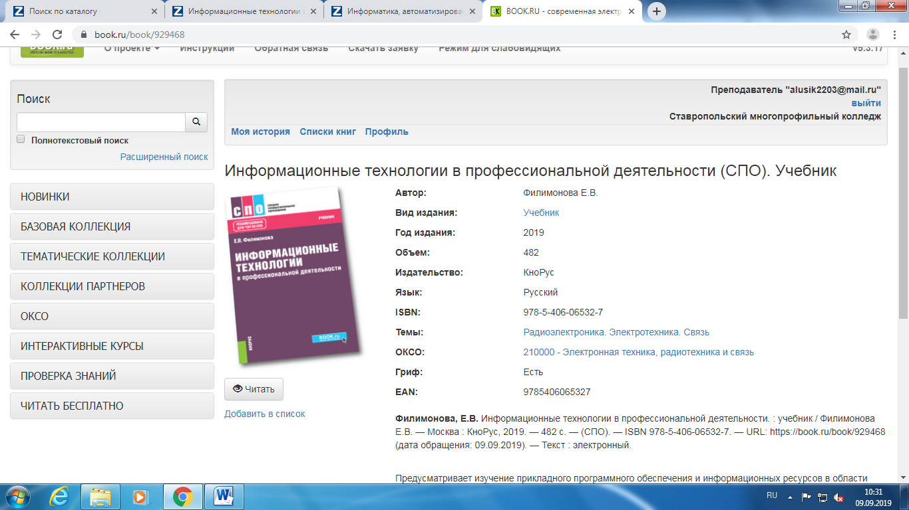

Дополнительная
Информатика, автоматизированные информационные технологии и системы : учебник / В.А. Гвоздева. — М. : ИД «ФОРУМ» : ИНФРА-М, 2019. — 542 с. — (Среднее профессиональное образование). - Режим доступа: http://znanium.com/catalog/product/999615

